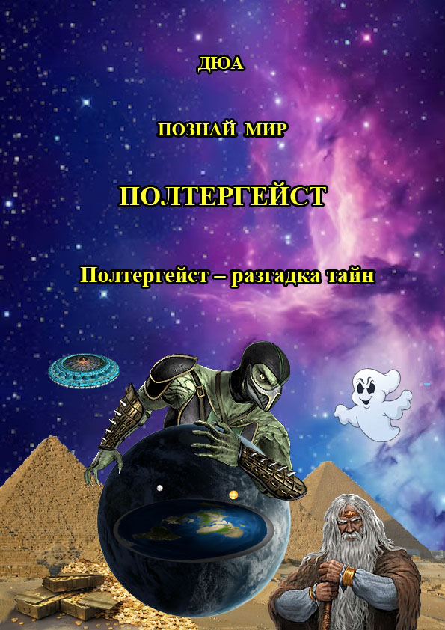

Оглавление
Предисловие 4
Введение в полтергейст 5
Психологический анализ феномена полтергейста 9
Явление одержимости при полтергейсте 14
Сетка Хартмана 17
Привидения 20
Привидения и призраки 23
Полтергейст – движение предметов 27
Полтергейст в селе Аскиз и вампиризм 30
Полтергейст «Тайга» 33
Голоса в голове 36
Полтергейст – взаимодействие с человеком 38
Феномен электронных голосов 41
Загадочный звонок 43
Странные телефонные звонки 46
Хрономираж 50
Как увидеть тонкий мир? 53
Сущности за пределами видимого диапазона 58
Плазмоиды 61
Накорми демонов 65
Демоны и человек 68
Демоны среди людей 71
Айфон её забрал 74
Свет мой, зеркальце – скажи 78
Одержимость духом 84
Ангел и дьявол в одном лице 87
Домовой 89
Души рассказывают 91
Реальность глазами детей 96
Послушаем призрака 99
Смерть и человек 100
Смерть – это выход? 104
Смерть – это продолжение жизни? 109
Смерть – заглянуть за занавес 114
Сила мысли 118
Хочешь изменить мир – измени себя 124
Мозг – кто управляет нами? 128
Глюки мышления 133
Вирусы сознания 136
Школа Земля 140
Сферы света 143
Сущности тонкого мира 145
Лярвы 147
Как поймать лярву 150
Гаввах 154
Загадай желание 156
Запойный бес 162
Дефектный 165
Вампиризм 169
Вампир 171
Как становятся энергетическим вампиром 173
Полтергейст в новосибирской квартире 176
Что такое Астрал? 178
Полтергейст – разгадка тайны 181
Человек и вселенная 186

Предисловие

Как пирамида – информацией обладание,
Чем ниже, тем меньше знание.
Наверху – кто полнотой знаний владеют.
Целостные знания они имеют,
Как зеницу ока их хранят,
Того, кто им мешает – устранят.
Ниже элиты снуют,
Те, что выше, им часть знаний передают.
Элита частью знаний обладает,
Волю вышестоящих выполняет,
Толпой, что ниже – управляет,
Часть знаний толпе передаёт.
Внизу толпа, всех на себе несёт.
Она послушно команды выполняет,
Так, как ей мало знаний выпадает.

Возможно, человек способен силой мысли: перемещаться в пространстве и времени, общаться, лечить себя и других, творить миры. Наука – познание, основанное на сомнении. Как только сомнение пропадает, наука превращается в веру. Вера сводит кругозор человека к точке зрения и выключает его разум.

Цикл книг «Познай мир» предназначен для расширения кругозора читателя.
Чтобы раскрыть тайны природы, требуется широкий кругозор. Примем вероятность официального объяснения явлений за 50%. Тогда вероятность альтернативного объяснения будет тоже 50%. Возможно, в конце расследования – это соотношение изменится.

Имеется версия, что все знания человека хранятся в Информационном Поле Вселенной. Там записано всё, что было, что существует сейчас и будет создано в будущем. Автор этой книги использовал материалы, полученные из ИПВ. Иногда они приходили напрямую из Поля. Чаще через статьи других авторов. Их требовалось осознать и сделать краткое изложение.

Автор книги – Дерышев Юрий Анатольевич. Литературный псевдоним ДЮА. Автор имеет высшее техническое и педагогическое образование. Создал и ведёт свой учебный сайт. Разработал и разместил на сайте различные учебные материалы, в том числе – электронные учебники по труду. К каждой теме проверочные вопросы в виде тестов, кроссвордов и компьютерных игр. Автор опубликовал более тысячи статей о науке и технике. Все они размещены на сайте http://castle.pri.ee/.

Введение в полтергейст

Полтергейстом называют редкое явление воздействия на предметы и людей загадочных сил. У человека отсутствует возможность видеть их источник. Официальная наука отказывается изучать это явление. Она его замалчивает.

Это связано с тем, что у науки отсутствует его объяснение. Более того, при полтергейсте нарушаются многие законы физики. В тоже время, многие учёные были очевидцами и исследователями полтергейста.

Полтергейст относится к сложным, комплексным малоизученным явлениям. Он находится на стыке физики, химии, геологии, биологии и психологии. Имеется длительная история исследований этого феномена. Однако, до сих пор полтергейст является загадочным явлением.

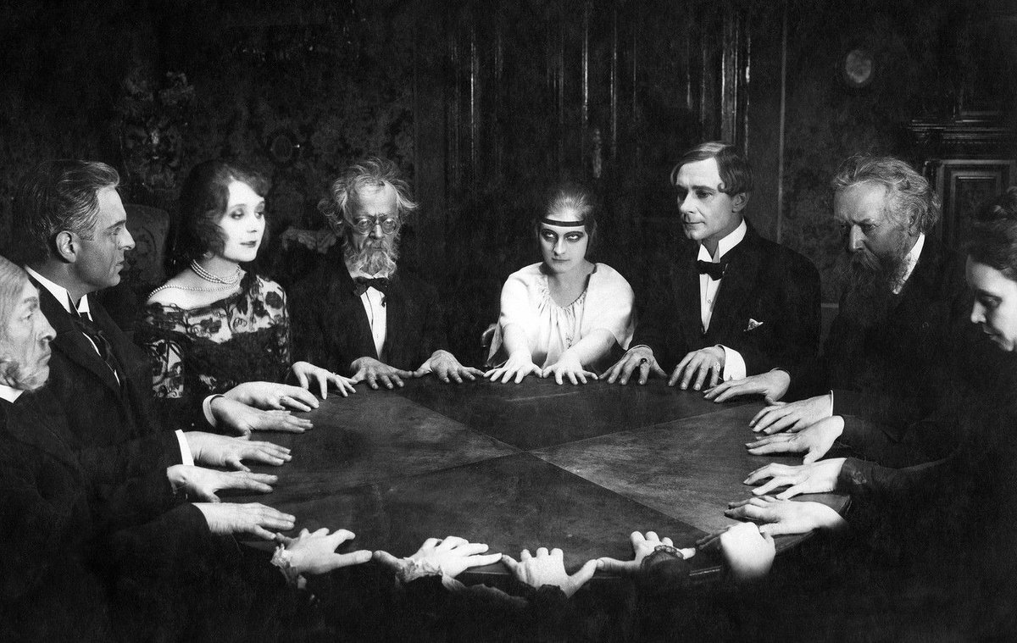

«Оккультизм» – общее название учений, признающих существование скрытых сил в человеке и космосе. У обычного человека отсутствует доступ к ним. Эти силы становятся доступны для «посвящённых». Они должны пойти через особую инициацию и специальную психическую тренировку.

Цель ритуала посвящения заключается в достижении «высшей ступени» сознания и нового видения мира. Это открывает доступ к так называемым тайным знаниям по воздействию или контролю над скрытыми силами природы и человека. Эти ритуалы часто связаны с психическими потрясениями, переживанием смерти и «новым рождением».

Полтергейст, в рамках оккультизма – это «психокинез». Он производится человеком или безтелесным существом, привязавшимся к нему. Способ объяснения загадочного другим, ещё более загадочным – характерен, как для оккультизма, так и для науки.

Объяснения оккультистов сводятся к тому, что «посвящённые» знают, как в действительности обстоит дело. Однако они скрывают это, чтобы сохранить тайные знания в узком круге «посвящённых». Это избавляет их от обоснования любых своих высказываний.

До середины 19 века проявления полтергейста относились к «проискам дьявола». В числе первых исследователей полтергейста были сэр Уильям Барретт и Фредрик У. Майерс. Майерс определил, что полтергейст отличается от привидения.

Наука затруднялась дать определение полтергейсту. Это явление относили к категории «чудес». Его включали в состав парафизики, т.е. выходящего за пределы физики. Исследованием полтергейста занимались оккультисты.

Вероятно, первым учёным изучавшим полтергейст, был английский физик и химик Роберт Бойль. Священник Франсис Перро рассказал ему о загадочных шумах и передвижениях предметов. Они происходили у него доме. Бойль рекомендовал Перро опубликовать его монографию о «дьяволе в Масконе».

Официальное рождение термина «полтергейст» приписывается врачу Бертольду Герстману. Термин возник от немецкого «poltern» – «шуметь», «стучать», «бушевать» и «Geist» – «дух», «гений», «призрак».

Герстман использовал это слово для описания аномальных проявлений загадочной стихии в его доме. Там самопроизвольно двигались шкафы, летали книги и подсвечники, билась посуда и т. п. Он стал автором первого подробного исследовательского отчёта «Точное и правдивое представление призраков и полтергейстов в Дортмунде».

Научный подход к изучению феномена стал применяться лишь в первой половине 20 века. Этим занялись Нандор Фодор и Гарри Прайс. Нандор Фодор в 1930-х годах выдвинул психофизическую теорию. Он считал, что полтергейст вызван человеческой психикой. В ней сконцентрированы подавленные чувства (гнев, раздражение, озлобленность). Фодор сформулировал представление о полтергейсте как о «психической проекции» болезненной психики. Он выводит наружу развивающуюся подростковую внутреннюю агрессию.

Нандор Фодор утверждал, что обычно источником полтергейста оказывается угнетённая психика подростка, вступающего в стадию полового созревания. Вследствие каких-то временных аномалий нервной системы, энергетическая пружина её таинственным образом распрямляется. Она выбрасывает в пространство свою одушевлённую проекцию.

Проекция превращается в злобного невидимку. Он швыряет камни, бьёт посуду и разрушает всё, что попадётся под руку. Как правило, «шумный дух» вполне удовлетворяется содеянным и успокаивается сам собой. Иногда он открывает в себе дар поджигателя. Это оказывается значительно опаснее, чем все прежние шалости, вместе взятые.

Уильям Дж. Ролл – директор Фонда психических исследований в Дерэме, штат Северная Каролина. Он проанализировал 116 сообщений о полтергейсте. Ролл обнаружил общий для всех фактор. Он назвал его «повторяющимся спонтанным психогенезом». Он вызывает физический эффект. Рациональное объяснение этому – отсутствует.

Ролл подтвердил идею Фодора о том, что в центре полтергейста находится ребёнок или подросток. Он безсознательно и безнаказанно «мстит» окружающим. По наблюдениям Ролла, «фокальными лицами» полтергейста чаще оказываются девочки. У них отсутствует понятие того, что они сами вызывают движение предметов или возгорания. Однако, они испытывают удовлетворение от происходящего.

Имеется версия, что возгорание различных предметов при полтергейсте возникает в результате того, что человек направляет и фокусирует в ограниченную область пространства короткий импульс электромагнитного излучения высокой интенсивности. Загадка, как он это делает?

Остаются загадкой случаи, когда у исследуемых отсутствуют психологические проблемы. Кроме того, полтергейст проявляется в домах, где в семье отсутствуют дети.

Мишель Персингер специалист по когнитивной нейробиологии. Он предполагает, что причина полтергейста – геомагнитное поле. Была выдвинута теория, что причиной полтергейста могут быть различные физические факторы электромагнитной природы. Например, геомагнитная активность, ионизирующее излучение, промышленные поля и т.п. Они способны проявлять разные свойства. Например, гравитационные, деформационные, а также оказывать прямое воздействие на мозг человека.

Физик Дэвид Тернер предположил, что полтергейст и шаровая молния – явления одной природы. Они вызывают аналогичные физические эффекты. Появился термин «псевдо-психический» феномен. Он означает, что проявления полтергейста вызываются загадочными физическими силами. Их ещё нужно изучить.

Парапсихолог Уильям Дж. Ролл и физик Хэл Патхофф из университета Дюк считают, что передвижения предметов без видимой причины могут быть вызваны аномалиями в так называемом поле нулевой точки.

Канадский изобретатель Джон Хатчинсон утверждает, что воспроизвёл отдельные проявления полтергейста в лабораторных условиях. Например, левитацию, исчезновение объектов. Однако остаются тайной такие проявления полтергейста, как голоса, смех, надписи и многое другое.

А. Голд и А.Д. Корнелл провели компьютерный анализ 500 случаев полтергейста. Они определили 63 паттерна полтергейстной активности, которые наблюдались во вспышках феномена на протяжении последних двухсот лет. В более чем 60% всех случаев имело место передвижение предметов, в 48% – фиксировались различные стуки и шорохи, в 16% – удалось установить прямой контакт между полтергейстом и фокальным лицом.

В середине 90-x годов прошлого века нейрофизиологи Р. Лэнг и Д. Хаурен из Иллинойского университета в Спрингфилде предложили многопараметрическую теорию. Она дополнила и расширила геофизическую гипотезу М. Персингера. Исследователи предположили, что действие физических факторов во вспышках полтергейста усиливается влиянием «контекстных факторов». Скрытые психосоциальные сигналы запускают гипнотические аномальные состояния.

Группой А.В. Исакова были разработаны гипотезы моментного контактного и индуцированного гипнозов. Они предполагают, что очевидцы полтергейста вводятся особым образом в гипнотическое состояние. После этого один из участников совершает различные импульсные действия. Они воспринимаются загипнотизированными лицами как аномальные самопроизвольные события.

В исследовательской среде высказываются предположения о способах проникновения предметов через твёрдые поверхности. Например, «фононный механизм», «переход вещества в электромагнитную форму». Это
объяснение одной загадки другим, ещё более загадочным. Полтергейст остаётся загадочным явлением.

Психологический анализ феномена полтергейста

Современная наука имеет ограниченные пределы познания окружающего мира. У неё отсутствует возможность фиксировать, изучать и объяснить многие явления. Современная наука старается игнорировать паранормальные явления. Она считает их противоречащими законам физики и игнорирует.

Человеческий мозг тоже имеет границы восприятия. Люди затрудняются многое познать. В таком случае они думают, что это отсутствует в природе. Постижение мира может упираться в пределы способностей человеческого ума.

Тема паранормальных явлений активно и целенаправленно насаждалась в 1990-е годы. Это делалось для подрыва логического и рационального мышления людей. При этом наука отрицала паранормальные явления. Это был этап спланированной психоинформационной войны против народа и государства.

Наука отказывается изучать паранормальные явления. Если она начнёт изучение, то придётся признать их существование. Это приведёт к тому, что откроются новые грани нашего мира. Произойдёт прорыв во всех областях науки. Нужно будет полностью пересматривать физику и естествознание. Многие люди потеряют свои научные степени. Кто на это пойдёт добровольно? Проще занимать отстранённую позицию.

Учёные-энтузиасты фиксируют и изучают паранормальные явления. В научной академической среде они считаются антиучёными. Исследователи-энтузиасты изучают и систематизируют случаи паранормального. Исследования проводятся при помощи различных приборов. Изучаются этнографические сведения, фольклор, местные поверья и мифология. Проводится психологическое исследование участников феномена.

Исследователи проанализировали случаи полтергейста. Они нашли общие закономерности. Феномен полтергейста активируется, когда рядом находится определённый человек. Его называют «фокальное лицо». Если он отсутствует, то полтергейст затухает.

Часто все загадочные события происходят в одном месте. Обычно это жилище фокального лица. Всё это функционирует и взаимодействует в связке «фокальное лицо — дом — полтергейст». Исследователями выявлена взаимосвязь проявления полтергейста с геомагнитной, солнечной активностью, фазами Луны и активными геологическими разломами.

Примерно в 80 % случаев фокальными лицами бывают подростки в возрасте 12-13 лет (стадия полового созревания). У девочек это часто бывает связано с первой менструацией. Часто у фокальных лиц имеется подавленная и заторможенная агрессивность и враждебность. Эти эмоции они держат в себе. Тем самым они аккумулируются.

Фокальные лица используют защитные механизмы психики в виде отрицания. Часто бывают склонны к одиночеству. Они имеют внутренний психоэмоциональный конфликт, обиду на окружающих. Могут испытывать отверженность и дефицит сопереживания.

Благоприятной средой для возникновения полтергейста являются ссоры, частые стрессовые ситуации, депрессия и напряжённая психологическая атмосфера в доме. Полтергейст является продуктом загнанной внутрь трудной ситуации. В отдельных случаях потусторонние явления возникают, когда рядом с ребёнком или подростком находится инвалид или тяжелобольной человек. По наблюдениям исследователей, паранормальная активность, связанная с детьми, обычно длится три месяца, а потом затухает сама собой.

Другой вариант встречается значительно реже (примерно 10 % случаев). Это семьи, где у женщин есть какие-то сексуальные проблемы. Они могут спровоцировать аномальные явления. Обычно это матери-одиночки.
Среди взрослых данный феномен может встречаться у людей, испытывающих физическое и душевное одиночество (например, среди пожилых людей).

Психоаналитик и парапсихолог Нандор Фодор выдвинул гипотезу, что полтергейст вызван человеческой психикой, в которой сконцентрированы негативные эмоции (гнев, раздражение, злоба). Это своего рода психическая проекция вовне своей агрессии и сексуальных проблем. Они проявляются в воздействии на окружающие предметы. Поэтому полтергейст часто возникает среди подростков, у которых было тяжёлое детство. Он является физическим выражением психологической травмы. Полтергейст проявляется как протест против боли и унижения.

Полтергейст обычно связан с повреждением и/или перемещением предметов. Это своего рода высвобождение внутренней разрушительной энергии человека. Подростки при проявлении полтергейста часто ощущают удовлетворение от происходящего. Это своего рода психологическая разрядка.

Карл Густав Юнг связывал полтергейст с высвобождением в стрессовых ситуациях архетипа Тени. Это автономная часть личности. Она всячески отвергается сознанием как порочная. Там может концентрироваться энергия, связанная с агрессией, сексуальностью и порочными желаниями.

Архетип Тени обычно проецируется на тех, кто причинил человеку зло. В большинстве случаев полтергейст атакует именно взрослых, когда фокальным лицом является подросток. При неврозе грань, разделяющая сознательное от безсознательного сохранена. Однако она тонка. Из-за этого архетипические образы могут прорываться в сферу сознания и обретать автономность и самостоятельность.

Мифологически данный архетип отождествляется с «демонами» и «злыми духами». Согласно этой теории, полтергейст является проявлением неосознанных коллективных безсознательных процессов. Таким образом, полтергейст – это психическая реальность.

Возможно, что при агрессии, направленной на себя, внутренних моральных конфликтах, чувстве вины, полтергейст может проявлять активность в отношении самого фокального лица. Он может наносить ему психологический и/или физический вред.

Другая возможная причина феномена – это изменённое состояние сознания. Это особое психофизическое состояние человека. Находясь в нём, он может очень быстро двигаться, быть выносливым и сильным. Затем войти в своё обычное состояние. Часто забывая всё происшедшее. Это похоже на мгновенный гипноз. Иногда впадать в данное состояние изменённого сознания может группа людей.

Причиной данного явления могут быть зрительные иллюзии и игра воображения. В визуальном восприятии реальные детали объекта могут наделяться мало существенными чертами. На их основе могут мерещиться и формироваться разнообразные цельные образы.

Ещё одной причиной может быть восприятие человеком случайной и безсмысленной информации, разных событий и явлений как закономерность. Он видит в них взаимосвязи, ищет скрытые смыслы и тайные знаки. Всё это в совокупности может вызвать у человека ощущение, что он столкнулся с чем-то загадочным и потусторонним.

Интересны опыты врача-психиатра Геннадия Крохалёва. В советское время он исследовал у больных галлюцинации с помощью фотографии. Больному надевался на голову специально сконструированный фотоприбор. Затем он смотрел в объектив.

При этом ассистент во время галлюцинаций записывал то, что видят больные. В результате на фотографии были видны определённые образы. Больные потом подтверждали, что видели их в виде галлюцинаций. Они совпадали с тем, что рассказывали больные во время приступа.

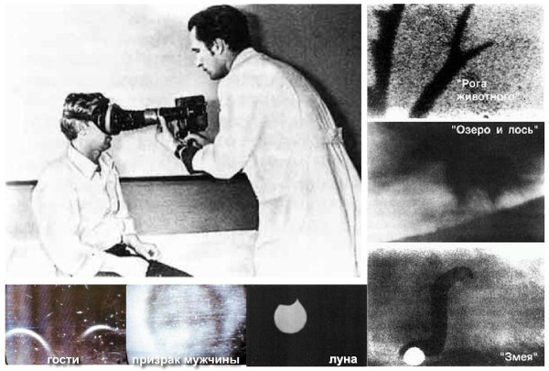

Это позволило выдвинуть гипотезу, что с помощью мозга и зрения человек может влиять на физические объекты и проецировать вовне зрительные образы. Из этих опытов можно было сделать вывод, что мысль материальна и способна воздействовать на окружающую реальность.

Эти исследования вызвали интерес у зарубежных учёных, статьи Крохалёва печатали в научных иностранных журналах. Было снято 6 документальных фильмов про его научную деятельность. Крохалёв написал несколько книг на эту тему.

Судьба учёного сложилась трагически. При загадочных обстоятельствах в 1998 году он повесился. При этом безследно пропал весь его архив. В Интернете можно найти несколько фотографий с запечатлёнными видениями.

Его идеи и научные разработки косвенно подтверждают гипотезу, что одной из возможных причин появления полтергейста может быть активность мозга и психики человека. С тоски зрения нейробиологии, феномен полтергейста может быть связан с нарушением работы ЦНС (неврологические заболевания) и эпилепсией. С точки зрения психиатрии явление полтергейста связывают с трансом и одержимостью. Это состояние характеризуется временной потерей ощущения себя как личности и прекращением осознания того, что происходит вокруг.

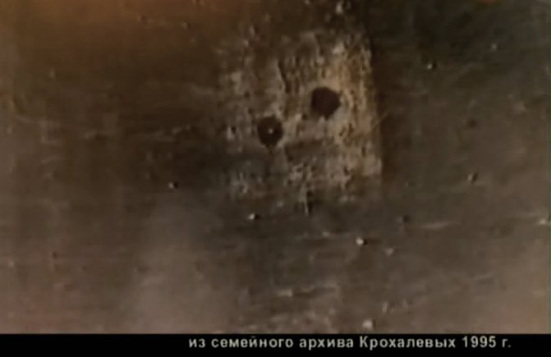

У фокальных лиц во время проявления феномена наблюдается повышение температуры тела. У них отсутствует ощущение этого. Зафиксированы случаи, когда после работы с членами семьи психолога или психотерапевта загадочные аномалии ослабевали или исчезали вовсе. Имеются случаи «заражения». Тогда полтергейст начинал воздействовать на исследователей.

Явление одержимости при полтергейсте

«Все зло, которое делает человек – меньше зла, терзающего его» Ежи Кавалерович, «Мать Иоанна от ангелов».

Общая тенденция в понимании феномена полтергейста значительно менялась с развитием человеческого общества. В начале данный феномен безоговорочно понимался в религиозном ключе. Это было проявление сил зла, проделки демонов, бесов.

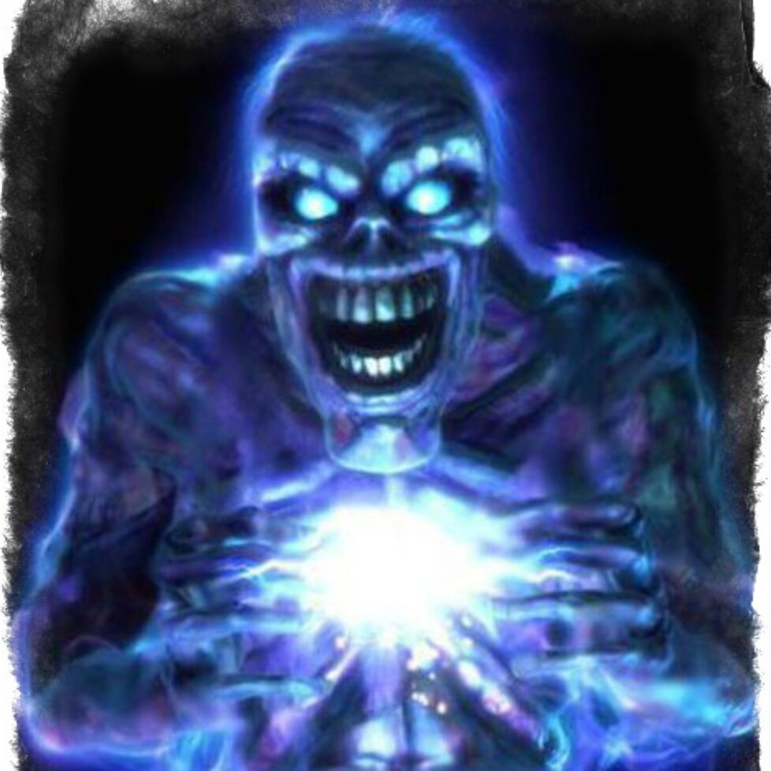

В 19-20 веках развивалась эзотерика и оккультизм. Вспышки полтергейста стали толковаться, как проявление, активность каких-то внематериальных разумных существ. Например, духов, «элементалей», сказочных «сущностей». Они перестали считаться исчадиями зла.

В последние годы отношение к феномену изменилось. Его стали приписывать воздействию психики человека на состояние физических тел и ход физических процессов при протекании полтергейста. Часто исключая влияние чуждого разума.

В каждую эпоху имелась своя трактовка природы полтергейста. Возможно, «бритва Оккамы» отсекала слишком много. Игнорировались многие важные факторы и эпизоды. Полностью отрицался сам феномена, как проявление аномального.

Были «отсечены» все возможные анимистические и демонологические интерпретации этого феномена. Тем самым исключили допущение о вмешательстве в процесс полтергейста какого-то разума, отличающегося от человеческого.

Одним из проявлений феномена полтергейста являются признаки транса и одержимости у пострадавших от него. Прежде всего это относится к фокальным лицам (связанные с полтергейстом). О трансе при полтергейсте говорится во многих работах исследователей этого явления.

Американский исследователь Д. Скотт Рого описывает явление одержимости бесами. Это отдельный религиозный феномен. Д. Скотт Рого указывает на возможность появления левитации, психокинеза, слышание голосов и другое.

Дж. Б. Райн – директор лаборатории парапсихологии Университета Дюка. Он занимался изучением самого известного случая полтергейста в Коттедж-Сити. Он сопровождался одержимостью «дьявольскими духами». Райн полагал, что проявления одержимости у тринадцатилетнего мальчика были лишь частью протекания вспышки полтергейста.

Исследования вспышек «шумного духа» указывают на то, что между явлениями одержимости и полтергейста имеется тесная связь. Оба феномена могут относиться к одному классу явлений. На это указывают схожие характерные проявления.

В религиозном понимании, одержимость – это особое состояние человека. В таком случае он подчинён одному или нескольким сверхъестественным существам. Это могут быть духи, демоны, бесы, дьявол и так далее. Предполагается, что они зачастую враждебны по отношению к человеку. Эти сущности действуют с целью причинения зла.

В отдельных культурах «вселение духа» являлось полезным. Например, в примитивных племенах эта способность давала человеку шанс стать шаманом племени. Состояние одержимости можно встретить во многих сферах «мистических переживаний». Например, при ченнелинге. Это организация устойчивого канала связи между человеком – контактёром и какой-то сущностью. Люди верят, что она – представитель Высшего Разума.

Согласно религиозным представлениям, для одержимости требуется вселение сверхъестественной сущности в человека. Иногда источник или источники одержимости могут управлять человеком на расстоянии. В Библии упоминается, по крайней мере, о двух типах состояния «бесноватости». Об одержимости (Матф. 11:18, Марка 3:30, Луки 4:33, Иоанна 8:7). Об оккультной обременённости (в Деяниях 5:16 и у Луки 6:18)

В «Лексиконе Теологии и Костёла» различают два уровня. Umsessenheit (circumsessio) – овладение демоном телом человека извне. Одержимость (obsessio) – внедрение демона в тело человека.

При одержимости «злой дух» овладевает всем человеком, его разумом и эмоциями. Он полностью блокирует волю, управляет телом человека. Создаётся впечатление, что в человеке живёт вторая личность (или несколько личностей). У человека отсутствует осознание своего состояния.

При оккультной обременённости сверхъестественная сущность может завладеть только «частью» личности человека. Его воля блокируется лишь частично. В этом случае считается, что «злые духи» находятся снаружи человека. Человек способен осознавать своё состояние и желает освободиться от зависимости.

Ранее учёные полагали, что во всех известных случаях беснования имели место душевные расстройства. Обряды экзорцизма действовали аналогично внушениям в гипнозе.

В 1992 году эксперты Всемирной организации здравоохранения ввели новую диагностическую категорию – «транс и одержимость». Одержимость – это нарушение сознания, памяти, чувства личностной идентичности, осознания непрерывности собственной идентичности.

Транс – временное сужение сознания, узкая и избирательная концентрация на стимулах окружающей среды и состояние овладения. При овладении больной убеждён, что в него вселился дух, сила, божество или другая личность.

Часто «бесноватые» убеждены, что их состояние является результатом порчи. Она наводится нечистой силой, находящейся внутри организма. Больные убеждены, что возникающие в их голове мысли являются происками сатаны. Внутренние голоса призывают их совершать греховные действия. При одержимости может наблюдаться знание недоступных вещей, разговор на других языках, чрезмерная сила и «боязнь святого».

Многие исследователи считают полтергейст частью одержимости. Одержимый способен на перемещение предметов на большие расстояния. У него возникают голосовые феномены, видение призраков. Одержимый может двигать довольно массивные объекты, левитировать, нападать на других людей и заражать их.

Сетка Хартмана

Эрнст Хартманн (10 ноября 1915 – 23 октября 1992) – немецкий врач, писатель, изобретатель. Он изучал медицину в Манхайме и Йене. Во время Второй мировой войны работал штатным врачом. Попал в американский плен. После этого Хартман вернулся на родину. Он открыл практику в Эбербахе-на-Неккаре и проработал ещё 40 лет врачом и гомеопатом.

Хартман проводил исследования в области геобиологии и радиэстезии (ощущение излучения). Этот феномен относится к паранормальным явлениям и к парапсихологии. Согласно представлениям эзотерики, все физические тела или объекты, в том числе и человеческие тела, испускают уникальные или характерные «излучения» в виде ауры. Её можно обнаружить с помощью таких предметов как лоза, рамка или маятник.

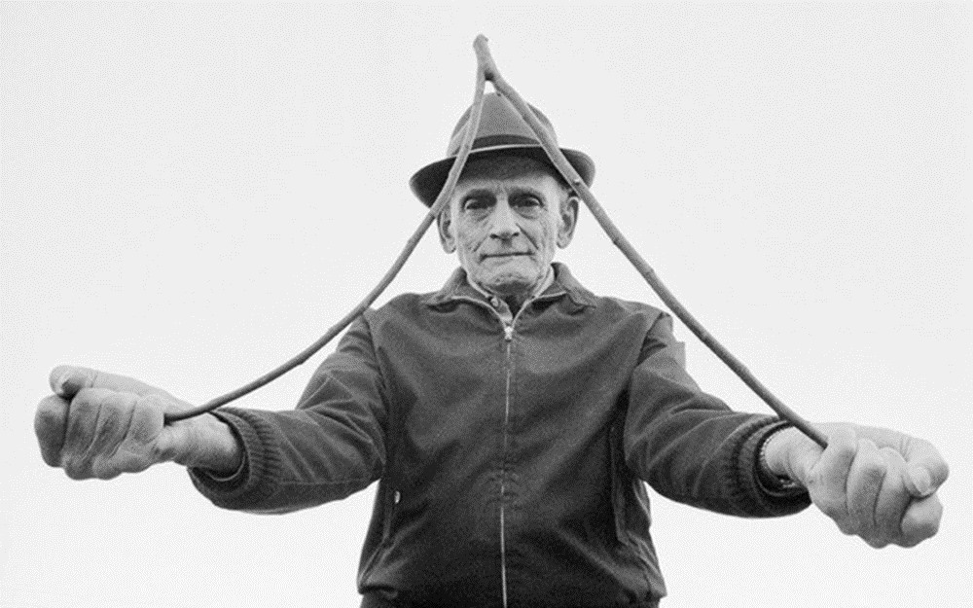

Метод радиэстезии позволяет оперативно диагностировать основное последствие любой физической травмы. Определяется рассогласование энергетического двойника относительно своего физического носителя – сустава, связки, мышцы и т. д. Это связано с тем, что наше физическое тело имеет шестислойный энергетический (полевой) каркас.

Исследования он проводил со своим братом Робертом. Они принесли ему всемирную известность. Хартман, ещё со студенческих времён, вёл дневник. В него он записывал сведения о своих пациентах. Хартман заметил, что смертность на одних больничных койках выше, чем на других. Возникло предположение, что причину следует искать в расположении кроватей. Передвинул койки – увидел эффект.

Все эти наблюдения позволили Хартману составить модель так называемой глобальной решётки, ориентированной по сторонам света. Свою сетку он разработал, ознакомившись с исследованиями других людей. Например, врача Манфреда Карри. Он специализировался на биоклиматике (исследования патогенных свойств «земной радиации»). Карри, в свою очередь, опирался на открытия господина Зигфрида Виттмана.

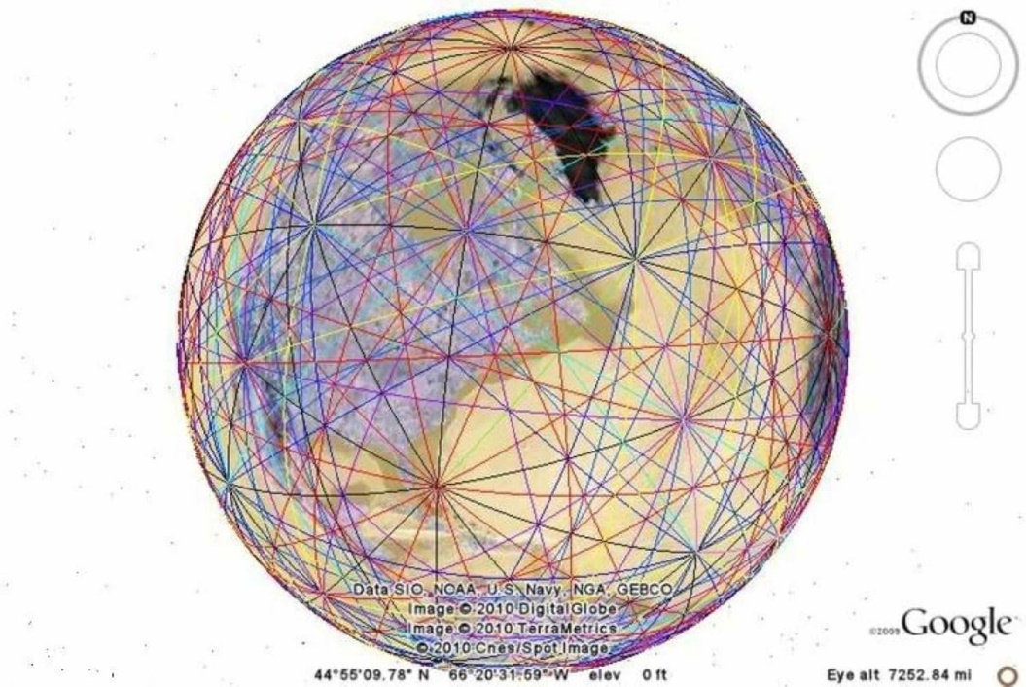

Одним из первых, кто занимался проблемой геопатогенных зон, был немецкий учёный Густав фон Поль. Он первым заговорил о наличии подобных сетей. Густав фон Поль опубликовал результаты своих работ в престижном медицинском журнале по исследованию раковых заболеваний.

Он проанализировал свои наблюдения, сделанные в Баварии. Фон Поль пришел к выводу, что общим для 58-ми человек, умерших от рака в исследованном городе, было то, что их спальные места находились в геопатогенных зонах.

Полученные результаты он доложил на международном конгрессе по медицине. Позже, описал всё подробно в своей книге «Земные лучи как патогенный фактор». Она вышла в 1932 году и была переиздана в наше время.

С начала 1980-х годов этой проблемой начали всерьез заниматься учёные Америки и Западной Европы. Результаты их исследований подтверждают выводы, сделанные Густавом фон Полем: от 50 до 80% онкологических заболеваний связаны с тем, что больные длительное время проводили в местах воздействия геопатогенных излучений.

К. Бахлер проводил исследования нахождения постели человека в геопатогенной зоне. Он привёл ряд признаков: «антипатия к своему спальному месту, долгое засыпание (часами), плохой сон, тревожное состояние, усталость и утомление утром после просыпания, угрюмость, нервозность и депрессивное состояние, учащённое сердцебиение и судороги в ногах. У детей к этому добавляется еще чувство страха, вскрики, скрип зубами, зябкость в постели, желание уйти из постели, потеря аппетита».

Во многих случаях использование термина предполагает, что были обнаружены факты негативного действия на здоровье людей. Сложно было установить точную причину. Осталось загадкой, что это было: действие электромагнитных полей, вредные выбросы предприятий в атмосферу, шум, инфразвук и др.

Научные исследования по теме «геопатогенные зоны» отсутствуют. Пребывание в таких зонах становится причиной рассеянного склероза, ишемической болезни сердца и других заболеваний. Кроме того, в «проклятых местах» меняется обычное поведение людей и животных. Там плохо растут деревья, с трудом всходят семена, увядают кустарники.

Исследование Е.К. Мельникова было проведено на 11 тыс. плодовых деревьев. Оно показало, что у растущих на геопатогенных зонах яблонях раньше всего начинают желтеть и опадать листья, на стволах появляются раковые наросты. Сливы и груши в таких зонах резко увядают и засыхают. Более того, замечено, что растущие в геопатогенных зонах деревья чаще других поражаются ударами молний. В пределах зон уменьшается густота леса, снижается средняя высота деревьев.

P.S. Жизненные правила Серафима Саровского:

1. Пей там, где конь пьёт. Конь плохой воды не будет пить никогда.
2. Стели постель там, где кошка укладывается.
3. Ешь фрукт, которого червяк коснулся.
4. Смело бери грибы, на которые мошкара садится.
5. Сади дерево там, где крот землю роет.
6. Дом строй на том месте, где змея греется.
7. Колодец копай там, где птицы гнездятся в жару.
8. Ложись и вставай с курами – будешь иметь золотое зерно дня.
9. Ешь больше зелёного – будешь иметь сильные ноги и выносливое сердце. 10. Плавай чаще – будешь себя чувствовать на земле как рыба в воде.
11. Чаще смотри на небо, а не под ноги – и будут твои мысли ясные и легкие.
12. Больше молчи, чем говори – и в душе твоей поселится тишина, а дух будет мирным и спокойным.

Привидения

Карл Густав Юнг указывал, что привидение есть прежде всего продукт деятельности человеческого разума. Она может быть, как сознательной, так и безсознательной, иногда – коллективной.

Эндрю Ланг заметил: «Человек меняется, но призраки со времён Древнего Египта всё те же». С того времени наши представления о гостях из иного мира значительно обогатились. Посмотрим на основных представителей призрачного семейства.

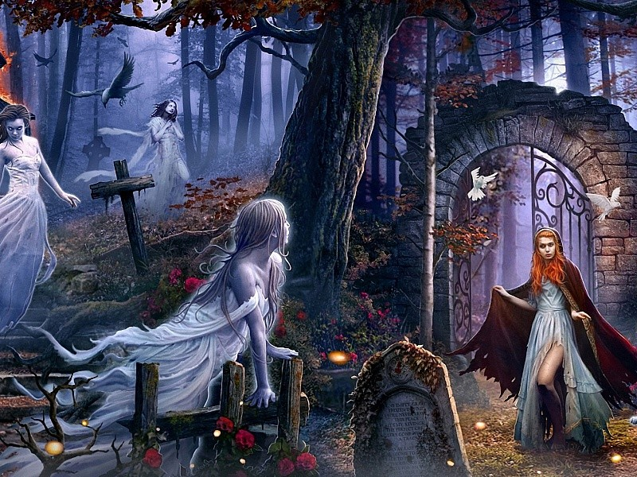

1. Привидение – «It». Это понятие ввёл в теорию психиатрии великий венский врач Георг Гроддек. Оно вырастает из подсознания. Привидение живёт с нами и за счёт нас. Оно избавляется от «оболочки», когда она перестаёт ему быть полезной. Иногда привидение в самом прямом смысле слова «сходит» с ума и принимается терзать жертву извне.

2. Привидение – «Id». Это открытая Фрейдом «кладовая» подсознательной памяти. В ней хранятся (обычно под надёжным замком) худшие наши инстинкты. Иногда после сильного потрясения «дверь» срывается с петель. Оно вызывается, как правило, физическим или психологическим насилием со стороны родителей. Наше второе «я» оказывается на воле. Здесь оно толкает жертву либо к убийству того, кто в своё время причинил ей боль, либо к самоубийству.

3. Привидение – суперэго. Этим термином Фрейд обозначил высший уровень сознания. Он скрыт в самой глубине нашего разума.

4. Привидение – элемент наследственности. Призрак, порождённый родовым или семейным самовнушением. Эта психическая формация выстраивается многими поколениями. В определённый момент оно отделяется от основного массива и обретает жизнь. Привидение поселяется среди обитателей особняка или замка. Чем древнее род, тем лучше виден призрак. Стоит только лишить фигуру подпитки мыслями окружающих, как она на глазах чахнет, принимает поистине жалкий вид и, наконец, исчезает.

5. Привидение – легенда, сказка, миф. Такую природу имеют феи, гномы, «маленькие народы». В основе явлений такого рода – неосознанное желание человека приобщиться к истории.

6. Привидение – оборотень, фамилиар, вампир. Фамилиар – «ведьмин родич». Все эти мерзкие существа вполне реальны. Более того, они являются близкими родственниками. Это осколки экс-человеческой психики. Их выбрасывает по разным причинам в материальный мир. Они материализуются и впитывают в себя энергию человека.

7. Привидение – исторический «фильм». Есть люди, обладающие удивительным даром. Они, взяв в руки тот или иной предмет, способны подробно описать всю его историю. Так называемый «психометрический» феномен – яркое свидетельство того, что о собственной памяти мы знаем ещё очень и очень мало.

Судя по всему, индивидуальная память человека есть одновременно и часть памяти «коллективной». В Средние века это именовалось Планетарным Разумом. Привидения возникают время от времени на местах жестоких сражений. Они напоминают трёхмерный озвученный фильм.

1. Призрак – телепатический образ.

2. Призрак – шизофреническая психопроекция. Это реакция психики подростка на самодурство взрослых. Ребёнок, «раздваиваясь», легко «даёт сдачи» обидчику. При этом он сохраняет чистую совесть. Это сопровождается приступами удушья, вздутием тела, появлением на коже стигматических знаков.

3. Призрак – астральный двойник. Они идеальный пример «призрака, явившегося изнутри». Призрак – сам Дьявол. Его жертвы – люди, убедившие себя в том, что обязательно отправятся в ад после смерти.

4. Призрак – инкуб («демон-любовник»). Суккуб – это безтелесная «дама», падкая на мужскую плоть. Они являются духами умерших. Суккуб и инкуб зависли меж двух миров. Их держит «крючок» страсти, которую они испытывали при жизни.

5. Призрак – «ведьма». Это близкая родственница суккуба. В нашей реальности они возникают, чтобы отомстить.

6. Призрак – дух умершего.

Существуют ли они, привидения в классическом смысле этого слова? Это главный камень преткновения на пути парапсихологии. Прежде чем утвердительно ответить на этот вопрос, проведём чёткую грань между привидением (ghost) и видением (apparition).

Видения появляются без привязки к месту. Обычно они пытаются сообщить о смерти, предупредить об опасности, призвать на помощь. Видение всегда «человечно». Его появлению сложно испугаться. Видение несёт в себе искорку жизни. Галлюцинации – это другое.

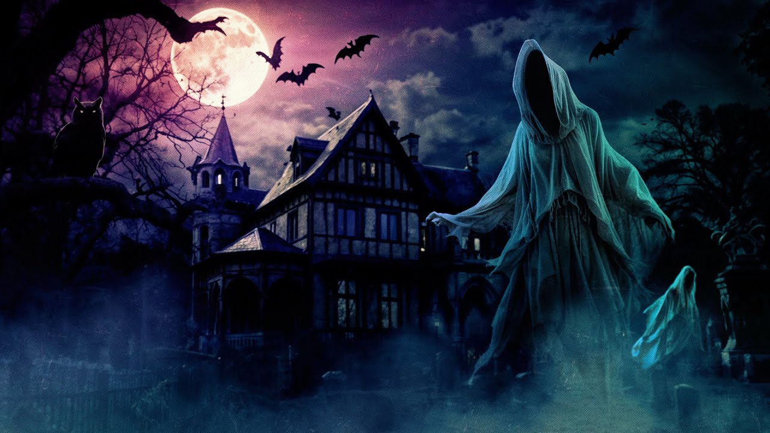

Призрак – это что-то из потустороннего мира. При встрече с ним мы ощущаем замогильный холод, сердце нам сковывает ужас. Привидение – это движущаяся оболочка. Самое страшное в призраке – это его подчинённость какой-то загадочной цели.

Призрак может быть человекообразен и быть «духом» животных. От встреч с ними почему-то приходят в ужас их живые собратья. Если верить теософам, существуют и так называемые элементали. Это демоноподобные сущности. Встреча с ними для человека смертельно опасна.

Привидения и призраки

Привидение – это сверхъестественное появление мёртвого человека или животного. Также это может быть живой человек или животное, которые находятся слишком далеко, вне пределов чувственного диапазона наблюдателя.

Призраками называют мёртвых, которые многократно наблюдаются в течение долгого периода времени в одном месте. Только меньшую часть их можно увидеть. Большинство призраков проявляются ощущением присутствия (иногда ощущается прикосновение). При этом слышатся удары, стуки, стоны, голоса животных, загадочные шумы или запахи.

Призраки всех типов широко изучались исследователями психики, парапсихологами, исследователями паранормальных явлений. С конца 19 века были собраны и проанализированы десятки тысяч случаев. Были выдвинуты различные теории. Однако исследователи до сих пор очень мало знают о привидениях.

Хорнелл Харт – американский социолог и исследователь психики. В 1956 году он с коллегами опубликовал исследование основных особенностей видений. Они считают, что отсутствуют существенные различия между явлениями живых и мёртвых.

Отдельные явления кажутся людям реальными и телесными. Можно определить их форму, черты лица и одежду. Другие – размазанные, светящиеся, прозрачные, тонкие и плохо различимые. Иногда они выглядят как полосы, тёмные пятна или пятна света.

Призраки появляются и исчезают внезапно. Они могут проходить сквозь стены и предметы, или обходить них. Они могут отбрасывать тени и отражаться в зеркалах.

Какие-то призраки могут жестикулировать и передвигаться. Например, для привлечения внимания к ране на теле призрака. Другие подвижны и общаются в словесной форме. Появление призраков может сопровождаться звуками, запахами, ощущениями холода и передвижением предметов.

В некоторых случаях воспринимающие пытаются прикоснуться к привидениям. Большинство обнаруживают, что их руки проходят сквозь них. В отдельных случаях ощущался контакт с веществом. Оно воспринималось как тонкая одежда.

Исследования показали, что около 82 процентов привидений появляются с какой-то определённой целью. Например, сообщить об опасности, скорой смерти, утешить скорбящих, передать живущим важную информацию, или предупредить живых об опасности.

Вероятно, привидения имеют эмоциональную связь с местом. Возможно, это была насильственная или внезапная смерть. Отдельные привидения могут быть земными духами мёртвых. Они оказались в ловушке незаконченных дел.

Отдельные исследователи призраков полагают, что имеются призраки, которые обладают интеллектом. Например, земные духи мёртвых. Это делает возможным общение с медиумами. Часть призраков игнорируют попытки общения. Возможно, они являются просто психической записью события.

Все цивилизации на протяжении всей истории мира имели легенды о привидениях. Они являются частью религии, мифов или фольклора. В народных легендах призраки мёртвых давали советы живым. Они появляются, чтобы дать совет членам своей семьи, помочь раскрыть преступления, вернуть человека на правильный путь.

Систематические исследования привидений начались с основания Общества психических исследований. Это было создано в Лондоне в 1882 году. Эдмунд Герни, Фредерик У. Х. Майерс и Фрэнк Подмор опросили 5700 человек о привидениях. Опрошенные должны были в момент видения быть «полностью бодрствующим, здоровыми, трезвыми и без воздействия наркотиков». 11% ответили, что наблюдали привидения.

В 1889 году Генри Сиджвик провёл перепись видений. Было опрошено 17 000 человек. Из них 9,9 процентов ответили, что видели привидения. Подобный опрос был проведён во Франции, Германии и Соединённых Штатах. Было опрошено 27 329 человек. 12 процентов видели привидения.

В 1988 году провели подобный опрос в Великобритании. Утвердительно ответили более 11% участников опроса. Эрлендур Харальдссон провёл подобный в Исландии. Там около 14 процентов испытали визуальные видения умерших. Ещё 17 процентов имели слуховые, обонятельные, либо тактильные контакты. В американских опросах 27 процентов участников сообщили о контакте с духами мёртвых.

Паранормальные явления подразделяются на следующие категории:

1. Кризисные явления. Они появляются в момент крайнего кризиса человека, особенно в преддверии смерти. Привидение обычно является близким человека. Цель большинства кризисных видений – сообщить живым, что человек умирает или только что умер. Отдельные видения жестикулируют, чтобы показать свои смертельные раны. Кризисные видения появляются в видениях наяву и во сне.

2. Явления мёртвых. Они появляются, чтобы утешить скорбящих или передать информацию, касающуюся имущества или начатых дел покойного. Явления мёртвых могут являться близким людям годы спустя. Например, во время кризиса.

3. Коллективные явления. Их одновременно видят более одного человека. Коллективные видения обычно происходят в случаях катаклизмов и кризисов. Иногда свидетелями оказываются животные. Их реакция может свидетельствовать о видении. Собака может скулить и прятаться. Кошка может выгнуть спину.

4. Взаимные явления. Это видения, когда живой человек и приведение видят друг друга. В большинстве таких случаев приведение испытывает сильное желание быть с живым человеком. Это может быть вызвано одиночеством, тоской, любовью или безпокойством.

5. Явления на смертном одре. В этом случае умирающие перед смертью сообщают о появлении ангельских существ, религиозных деятелей, светящихся существ и умерших близких. Иногда предсмертные видения воспринимаются и живыми, которые находятся рядом с умирающим.

6. Явления в случаях, предполагающих реинкарнацию. Отдельные случаи реинкарнации включают «предвещающие сны». В них, умерший человек является во сне члену семьи. Он сообщает ему, в кого воплотится.

Имеется много исследований того, чем или кем являются привидения.

1. Это галлюцинации, ментальные явления. Они являются продуктом телепатии от мёртвых к живым. У них отсутствует физическая реальность.
2. Видения состоят из «фантасмогенного центра», локуса энергий, ясновидчески расходуемых умершим. Это изменяет пространство живого человека.
3. Это шаблоны идей или эфирные образы, создаваемые подсознанием живого существа.
4. Это астральные или эфирные тела умерших.
5. Они представляют собой совокупность личностных моделей, которые в случае с привидениями представляют собой запертые трагические события в психическом эфире или пси-поле определённого места.
6. Они являются персонами или средствами, посредством которых «сознание Я-мысли» может временно принимать видимую форму, переживать и действовать.
7. Они являются выражением безсознательных потребностей человека (чувства вины или желания).
8. Это проекции концентрации, которые становятся мыслеформами.
9. Они являются демонстрацией нелокальной природы сознания, которое обладает способностью выходить за пределы пространства и времени.
10. Это духи мёртвых. Они обладают интеллектом и способностью общаться с живыми.

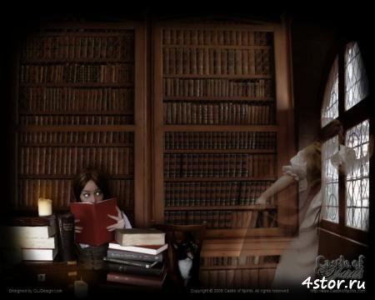

Полтергейст – движение предметов

Анализ событий, происходящих при полтергейстах, позволяет сделать несколько обобщений. Одной из главных целей полтергейстов является создание разнообразных стрессов для очевидцев. Достигается это намеренной организацией шокирующих событий. На первый взгляд они противоречат личному опыту людей и устоявшимся научным представлениям.

Возможно, полтергейст – это своего рода тестирование психики людей, изучение реакций у случайных свидетелей, государственных структур и средств массовой информации на абсурдные манипуляции. Природа «оператора» полтергейста, структура его психики – остаётся загадкой. Пока можно только догадываться и выдвигать гипотезы. Однако можно заметить, что у него имеется своеобразный ум.

Аномальные явления описаны в сотнях статей. Это свидетельствуют, что у нашей цивилизации отсутствуют знания многих важных законов и явлений Природы. Это касается прохождения сквозь стены, многочисленных случаев «телепортации» в аномальных квартирах различных предметов и даже живых существ.

Имеется ещё один распространённый аномальный феномен. О нём свидетельствуют многочисленные исследователи и жертвы полтергейстов. Начальная фаза движения предметов остаётся вне их видимости. Возможно, «оператор» полтергейста отслеживает направление взгляда свидетеля в реальном режиме времени. В таком случае становится безсмысленным термин «спонтанный» в применении к полтергейстам. Больше подходит понятие – разумный.

При классических полтергейстах поток аномальных событий, как правило, развивается по принципу «от простого к сложному». Самое простое средство заставить насторожиться любое животное – организовать резкий загадочный звук. На это тратится минимальное количество энергии. Именно поэтому множество полтергейстов начинается со странных стуков. Один из первых широко известных полтергейстов в СССР назвали шутливо «барабашка» (от глагола барабанить).

Следующая стадия включает разнообразные как бы «безпричинные» падения предметов в квартирах, или их движения по баллистическим или произвольным траекториям. В обиход исследователей полтергейстов вошла кино- и видеосъёмка. Появилась возможность анализировать кинетические и динамические особенности таких аномальных движений материальных объектов. Однако, начальные фазы были скрыты.

Выяснилось много странного и загадочного. Например, многие акты движения предметов (в том числе вибрации) происходят с очень высокими скоростями и ускорениями. Разрабатываются методики контроля за быстропротекающими явлениями в окружающей среде.

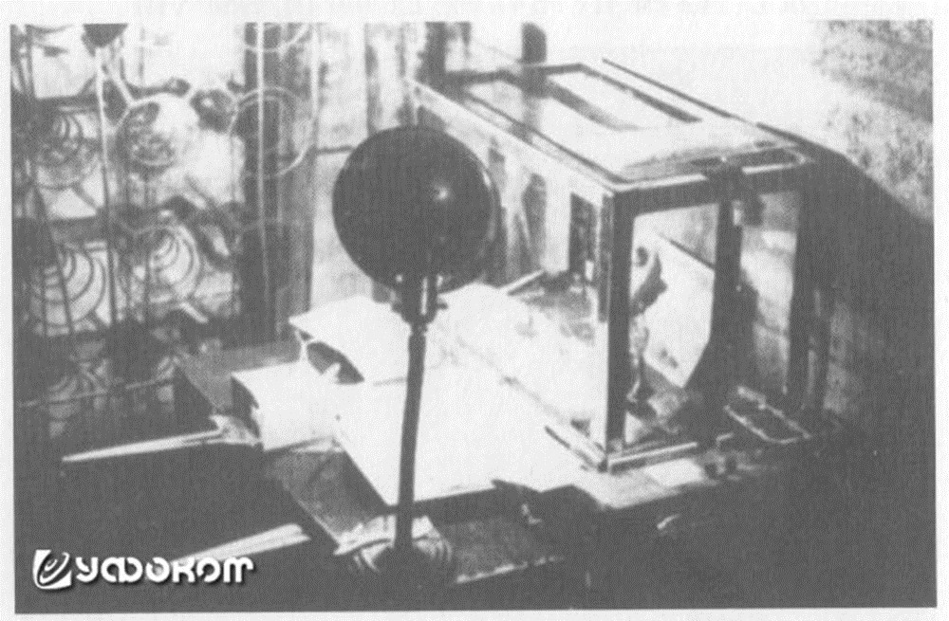

Исследователь Эдвард Кокс приводил эксперименты по изучению аномальных движений объектов. Он создал из подручных средств установку. Её назвали «Мини-лаб». Эта лаборатория представляла собой перевёрнутый стеклянный аквариум. Он был наглухо прикреплён к деревянной столешнице.

Мини-лаб заполнили различными предметами. В 1978–1980 годах с помощью 8-миллиметровой кинокамеры снимались все «самопроизвольные» перемещения объектов в аквариуме. При этом люди в помещении отсутствовали. Камера автоматически включалась на съёмку при срабатывании датчика малых вибраций. Телекинетические движения были надёжно зафиксированы.

Был зафиксирован загадочный эффект переплетения и последующее разъединение цельных колец из пластмассы, бумаги и кожи. Причём в отдельных случаях этот процесс повторялся многократно. Но скорость киносъёмки была мала, чтобы наблюдать, как два сплошных кольца входят друг в друга без нарушения целостности. На одном кадре кольца расположены рядом, на следующем – они уже соединены.

Сотрудники Института клинической экспериментальной медицины (Новосибирск) под руководством доктора медицинских наук А. В. Трофимова проводили в июне 2001 года эксперименты в Большом зеркале Козырева. Эксперименты шли в полной темноте. Оператор сидел в кресле со специальным шлемом на голове. Его снимала профессиональная кинокамера.

Во время эксперимента произошла мгновенная смена ракурса оператора на 90 градусов. При просмотре плёнки выяснилось, что в определенный момент времени на мгновение там появился посторонний источник света. Он осветил оператора.

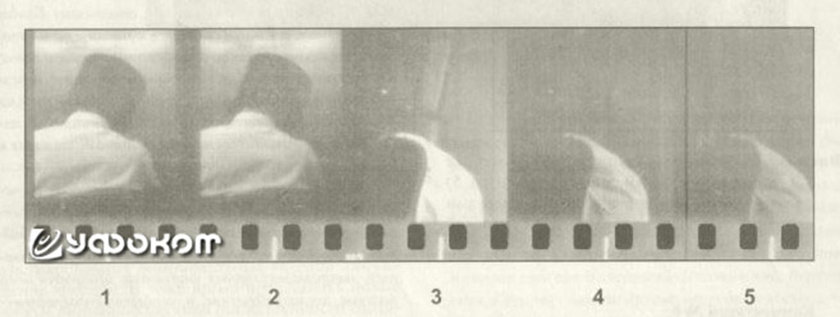

В этот момент он мгновенно повернулся на 90 градусов относительно кинокамеры. Это видно на раскадровке плёнки. Можно сравнить соседние кадры 2 и 3. Через несколько кадров источник света погас.

С точки зрения классической оптики и механики – это событие невозможно. Реальность таких аномальных феноменов водит в познавательный ступор классических академических физиков.

В квартире Кисляковых в посёлке Светлый под Томском в январе 1999 года наблюдали полтергейст. Его записывали с помощью бытовой видеокамеры. Наблюдались движения топора весом около двух килограммов. Ряд аспектов движения этого топора противоречит известным законам классической механики.

P.S. Возможно, полтергейст – это подсказка людям, что у них имеются уникальные способности. Каждый человек может разить их у себя.

Полтергейст в селе Аскиз и вампиризм

Полтергейст выполняет только вторичные функции. Он является симптомом протекания процесса вампиризма. В селе Аскиз Республики Хакасия в 1994-95 годах в течение нескольких месяцев происходил полтергейст. Он привёл к гибели трёх человек. Кроме того, здоровье пострадало ещё у многих людей. Свидетелями этого была вся деревня.

Явление исследовала группа учёных из Саянского филиала Сибирского научно-исследовательского центра по изучению аномальных явлений в окружающей среде при Томском политехническом университете. Руководил группой Ю.И. Якличкин.

По результатам работы группы была издана книга «Аскизский полтергейст».
Это было глубокое, полное и всестороннее исследование полтергейста. Был проведён полный анализ геологических особенностей местности. Приведены карты и результаты всесторонних измерений.

Исследователи провели анализ состояния здоровья участников событий. Были составлены картины их заболеваний. Была проведена эксгумация тела жертвы полтергейста. Было проведено исследование его состояния.

В отчёте отсутствовало упоминание о вампиризме. Однако его результаты напоминают то, о чём писали классики вампирологии. Исследователи современными научными методами и научными инструментами изучали то, что многократно было описано 250 лет назад.

Жерар Ван Свитен был главным медиком австро-венгерской императрицы Марии Терезы. Он исследовал явление вампиризма. Ван Свитен написал «Медицинский доклад о вампирах». Он был издан 1781 году в Неаполе.

Наблюдались те же самые события. Сначала полтергейст. Потом появление призраков-душителей. В конце – скоропостижные смерти людей. В вампирологии всегда явление сопровождается полтергейстом. Возникают пагубные для людей последствия. Часто наступает их гибель.

Австро-Венгрия посылала комиссии для наведения порядка в разных районах Югославии. Они сообщали о том, что одежда похороненного двигается сама по себе. Перемещаются различные предметы.

В вампирологии на первый план выступает наблюдение призрака похороненного человека. Его видят жертвы (родственники, соседи). Призрак
преследует их. Он вызывает гибель людей.

По настоянию родни могилу эксгумируют. Там находят человека в коме. Его убивают. На этом его преследования кончаются. Это значит – заканчивается полтергейст.

Ещё до появления призрака, появляются сущности в виде шаров. Часто они бывают волосатые. Шары бывают в виде сгустков света. Одновременно с этим начинает истекать вода со стен и потолков дома. Двигаются различные предметы. Может возникать самовозгорание. После этого появляется призрак вампира.

Вампиризм – это форма полтергейста, которая ведёт к гибели людей. Имеется вялотекущий полтергейст. О нём забывают на фоне странной смерти людей. Сложился стереотип. К случаям полтергейста относить те, когда летают предметы. Если потом хозяин квартиры умер, то это другое, отличающееся от полтергейста.

История одного случая полтергейста. Родственница моей жены в 1930-х годах жила в деревне Сенинского района Витебской области. Она вышла замуж. Муж внезапно умер. Его похоронили.

Далее стали происходить странные события. Сами собой двигались предметы в доме. Сама собой загоралась печь. В доме слышались голоса, будто тут собралась масса людей и говорит между собой. Смысл слов было трудно понять.

Потом стали летать электропробки. Они вылетали далеко во двор. Слышались шаги невидимки. Раздавались таинственные шорохи, стуки в стены.

Потом появился похороненный супруг. Стал являться почти каждую ночь. Тискал младенца. Он хотел половой близости с женой. Был как бы материален. Иногда становился подобен призраку.

Девушка рассказывала об этом родне и соседям. Те отказывались верить. Да и чем они могли помочь? В этих местах такое повторялось раньше много раз. Ребёнок через несколько недель после появления призрака зачах и умер. Через год, без видимых причин, умерла и девушка.

Полтергейст – это часть проявления вампиризма. Загадочная сущность внедряется в разные объекты. Она меняет их характеристики. Полтергейст может проникать и внутрь живого организма.

От полтергейста в Аскизе пострадали люди. 10-летний Егор Роот чудом остался жив. Его мать Эрна Роот – выжила. Её сожитель Георгий Д – погиб. Был похоронен также сосед и друг семьи Николай Иванович Кезин. Он присутствовал при всех событиях. Последним погиб его сын.

Тенденция полтергейста в том, что фокальными лицами являются дети в возрасте полового созревания и матери-одиночки. Здесь эта традиция полностью соблюдена. Но тут явление имело и свои особые черты. Много смертей.

Полтергейст набирал силу до гибели человека, а далее спад. Как только он добился результата – смерти, полтергейст на недели исчез. Потом снова вернулся, но ослабевшим. В любом случае ясно, что смерть имела прямое отношение к явлению.

Посмотрим, как полтергейст расправлялся с людьми. В начале пятой фазы активности полтергейста (4.11.94) у Николая К. неожиданно возникли сильные боли в животе. Он был госпитализирован.

Была проведена диагностическая операция. Она позволила выявить некроз поджелудочной железы. В течение почти двух месяцев были проведены многочисленные медицинские мероприятия. Их целью было восстановление состояния поджелудочной железы. Они оказались безуспешными.

9.02.1995 года Николай К. скончался в больнице. Анализ его смерти дал основание считать, что он был УБИТ ПОЛТЕРГЕЙСТОМ. 31 мая 1996 года внезапно скончался тринадцатилетний сын Николая К. - Александр К.

Исследование трупа Александра К. производилось патологоанатомом. Ранее он исследовал труп Георгия Д. В. В результате проведённого исследования, было установлено. что отсутствуют причины для смерти Александра К. Патологоанатом отметил, что состояние внутренних органов (в т.ч. и головной мозг) было аналогично состоянию органов трупа Георгия Д.

Первой жертвой полтергейста был Георгий Д. После эксгумации его трупа было установлено, что нижняя часть туловища, включая и ноги, была значительно обескровлена. Верхняя часть туловища переполнена кровью. Патологоанатомом было отмечено, что у людей, умерших в результате остановки сердца, впервые наблюдается такое распределение крови.

У Егора Р. в течение дня было плохое самочувствие, кружилась голова, возникало ощущение удушья, преследовало постоянное чувство страха. Вскоре состояние ребёнка ухудшилось. Мать вызвала на дом скорую помощь. Фельдшер сделала мальчику инъекцию. После этого его самочувствие улучшилось.

Полтергейст «Тайга»
Феномен, о котором молчит наука

В городе Тайга Кемеровской области в течение более десятка лет происходил загадочный полтергейст. Ему дали название «Тайга». Предприниматель Сергей Борзов много лет фиксирует аномальные явления. Они происходили в его магазине по продаже мобильных телефонов и в строящемся кирпичном трёхэтажном доме.

Загадочные события в магазинах Сергея Борзова стали происходить в начале февраля. После работы сдали магазин под охрану. Поздно вечером сработала сигнализация. Вместе с милицией Сергей приехал в магазин. Тревога оказалась ложной. Дверь и замки в порядке, всё спокойно. Так было несколько раз за ночь.

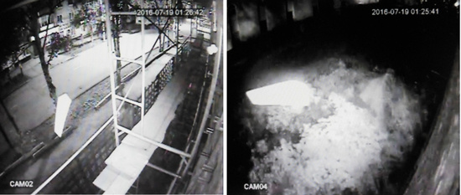

После очередной тревоги, Сергей с экипажем вневедомственной охраны встали у компьютера. Стали смотреть, что показывает камера. Увидели, что в магазине летал какой-то шар. Он двигался то медленно, то быстро, то зависал, то сквозь витрину проходил. Через пару ночей «шарик» перестал безпокоить вневедомственную охрану.

Вскоре Сергей Борзов зафиксировал систематическое вмешательство загадочной сущности в работу мобильных телефонов. Полтергейст «Тайга» начал активно проявлять себя в 2006 году. В этом же году появился и полтергейст «Затан» в Таганроге.

Сергей Борзов и работницы его магазина много раз с изумлением наблюдали загадочное явление. В стеклянных витринах лежали мобильные телефоны. Они сами собой включались и выключались. Иногда они перезванивались друг с другом. Все телефоны были без SIM-карт, многие – без аккумуляторов.

Однажды чайник сам включился. Два раза он сам выключался до начала кипения. Иногда выключаются компьютеры и свет. В магазине выключатели с индикатором. Раз индикатор горит, значит, электричество есть. Только поднёс к нему руку, а он САМ включился. Попробовали «шарик» задобрить угощением. Оставили в магазине на ночь стакан водки и кусочек хлеба. Он хлеб «съел», а водку оставил.

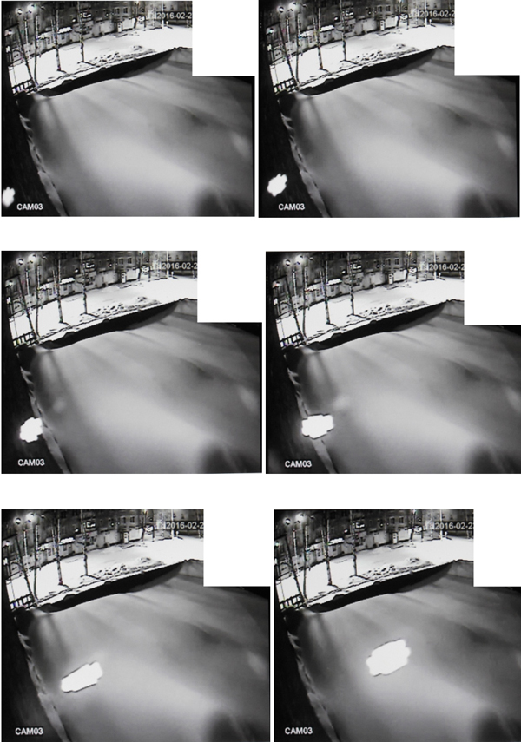

В магазине и в помещении городского Почтамта были установлены видеокамеры наблюдения. Они фиксировали полёт аномальных объектов. Во время их движения срабатывала сигнализация.

Однажды в магазине произошёл феномен левитации. Сергей Борзов сидел в кресле. Рядом находились продавцы. Кресло поднялось над полом на метр. Затем плавно полетало чуть-чуть вместе с Сергеем по помещению магазина.

Однажды в присутствии свидетелей рядом со строящимся домом произошёл случай «окаменения» человека. Похожее событие случилось в городе Самара (тогда Куйбышев) в 1956 году. Оно известно, как «Стояние Зои».

К строящемуся дому Сергея Борзова подошли два сотрудника ФСБ. Один из них достал табельное оружие. Сергей попытался остановить его и крикнул «Стой!». Сотрудник застыл на месте. Он простоял без движения како-то время. Его кожа и мышцы были твёрдыми, сердце остановилось, дыхание пропало. Затем он пришел в сознание. Коллега увёз его в больницу.

На уровне окон второго этажа по периметру строящегося дома на стенах закреплены обзорные цветные видеокамеры с инфракрасной подсветкой (ночного видения). Сергей регулярно просматривает видеозаписи с этих семи камер. Из этих записей он вырезает фрагменты, на которых зафиксированы полёты вокруг дома ярко светящихся объектов типа «мини-НЛО».

Скорость их движения составляет десятки метров в секунду. Они могут пролетать сквозь кирпичные стены. НЛО в движении меняют свою форму и размеры. Таких роликов в архиве Сергея Борзова накопилось несколько сот. В магазине также установлены видеокамеры. Они тоже фиксируют полёт аналогичных объектов.

Движущийся объект на камере ярко светится. Однако отсутствует освещение окружающих его предметов. Вероятно, его излучение лежит в инфракрасной или ультрафиолетовой области.

Аналогичные, скрытые от глаз, вспышки были зафиксированы исследователями Томского политехнического института. Они изучали в 1985 году полтергейст на улице Карла Ильмера в Томске. Фотоаппарат был установлен в тёмной спальне с открытым затвором. Он зафиксировал такую «скрытую» вспышку. В тот момент в комнате находились пять человек. Они зафиксировали полную темноту.

Возможно эти светящиеся объекты являются исполнительными механизмами полтергейста. Эти феномены нарушают привычные нам законы Природы. Подобные светящиеся объекты были зафиксированы с помощью видео-фотосъёмки много раз на разных объектах в разных городах. Светящиеся шары фиксировали в Новосибирске, Томске, Таганроге. Они летали по квартирам. Там развивался острый полтергейст.

Голоса в голове

Женщина родилась в континентальной Европе в середине 1940-х годов. В конце 1960-х годов она обосновалась в Великобритании. Женщина работала. Потом вышла замуж, создала семью. Она полностью посвятила себя домашнему хозяйству и материнству. Женщина обладала хорошим здоровьем. Она очень редко ходила к своему врачу. Её дети также были здоровы.

Зимой 1984 года она услышала отчётливый голос в своей голове. Он сказал ей: «Я знаю, что для тебя, должно быть, шок, что я говорю с тобой таким образом. Но это самый простой способ, который я смогла придумать. Мы с подругой работали в детской больнице на Грейт-Ормонд-стрит, и мы хотели бы помочь тебе».

Женщина лишь слышала об этой больнице. Она испугалась. Голос продолжил: «Чтобы помочь вам увидеть, что мы искренни, мы хотели бы, чтобы вы проверили следующее». Голос дал ей три разных фрагмента информации. У женщины отсутствовали сведения об этом.

Женщина проверила информацию. Это оказалось правдой. Но это малое помогло. Она решила, что «сошла с ума». В состоянии паники женщина пошла к своему врачу. Он срочно направил её в психиатрическую клинику.

Там её осмотрели и поставили диагноз» функциональный галлюцинаторный психоз». Ей назначили лечение тиоридазином. Через пару недель лечения, голоса в её голове исчезли. На радостях она уехала в отпуск.

На отдыхе она продолжала принимать лекарство. Однако, голоса вернулись. Они сказали ей, что ей срочно нужно вернуться в Англию. Требуется срочно начать лечение.

Женщина вернулась в Лондон. Она направилась в психиатрическую клинику. В это время голоса дали ей адрес, куда нужно обратиться за помощью. Муж отвёз её в отделение компьютерной томографии крупной лондонской больницы.

Там ей голоса сказали, что у неё опухоль в мозге и имеется воспаление мозга. Всё, что говорили голоса – сбывалось. Женщина поверила им. У неё наступил сильный стресс.

Врач-психиатр запросил сканирование мозга. Он объяснил в письме, что это галлюцинации больной. Она уверена, что у неё опухоль мозга. Его исследования опровергают это.

Запрос был первоначально отклонён. Потом, после переговоров, было сделано сканирование. Следом провели повторное сканирование. Оно выявило заболевание. Было решено провести срочную операцию. Голоса сказали женщине, что они полностью согласны с этим решением.

Операция прошла успешно. Когда женщина пришла в сознание, голоса сказали ей: «Мы рады помочь вам. До свидания». После операции женщина прожила много лет. Все эти годы у неё было хорошее здоровье.

Этот случай рассматривался на конференции психологов. Было отмечено, что это первый случай, когда голоса были заинтересованы в благополучии человека. Они предлагали ему конкретный диагноз (отсутствовали клинические признаки относительно опухоли).

Голоса направили её в больницу. Она была лучше всего оснащена для решения этой проблемы. Они выражали удовольствие от того, что она получила желаемое ими лечение. Голоса прощались с ней и затем исчезли.

Часть участников конференции считали этот случай примером телепатического общения двух благонамеренных людей. Они, на психическом уровне, обнаружили у женщины опухоль и попытались ей помочь.

Другие участники предположили, что она выдумала запутанную историю о голосах. Опухоль заставила её бояться. Она знала информацию о больницах и заболевании. Эта информация была воспроизведена её мозгом, как слуховая галлюцинация. Голоса были вызваны заболеванием.

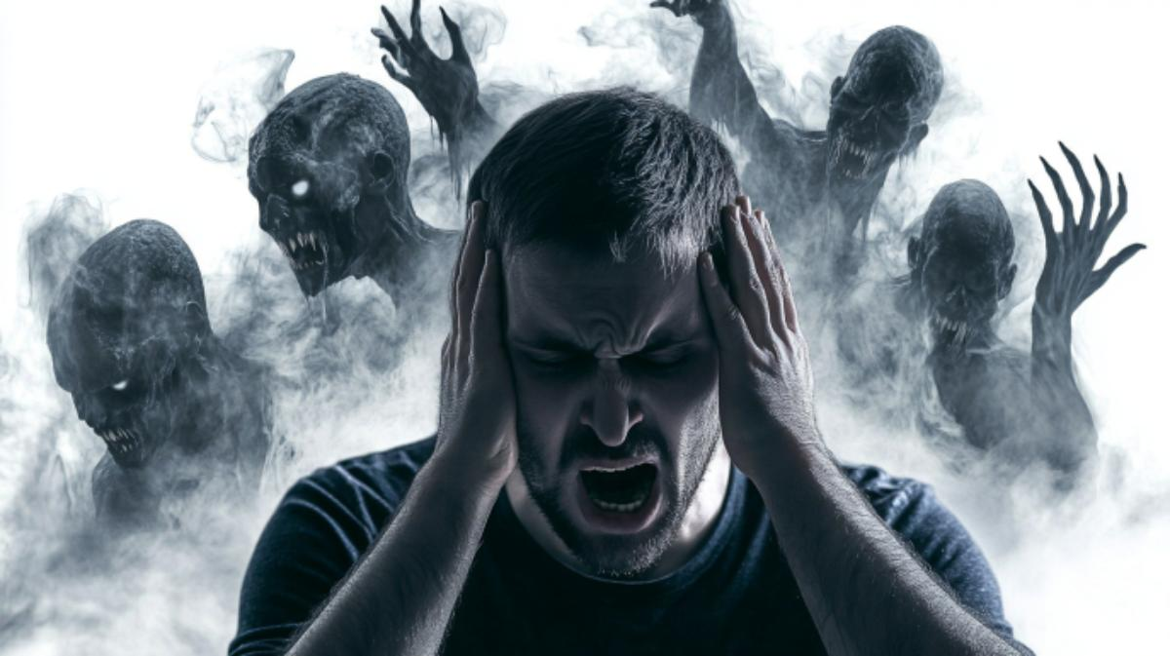

Полтергейст – взаимодействие с человеком

Что такое полтергейст? Это такой высший разум космического происхождения?

Профессор, доктор биологических наук Ю. Симаков говорит: «Мы имеем дело с другим измерением. Факт этот подтверждает преодоление предметами различных препятствий. Например, вылет ручных женских часов из закрытого ящика трюмо, монет из застёгнутого кармана плаща, лекарств из аптечки. Возможно, на Земле просто существуют КАНАЛЫ СВЯЗИ. Временно они выключены, потом вдруг по каким-то причинам включаются и начинают действовать».

Физик О. Никольский: «Меня поражает низкий интеллект поступков: разбить, бросить, сломать, поджечь. Это плохо вяжется с высшим космическим разумом, с которым обычно связывают подобные явления. Поэтому я усматриваю в этом какую-то другую силу».

В. Фоменко, кандидат технических наук: «Тут действуют силы, отличающиеся от электрических, магнитных, электромагнитных или гравитационных. Мы имеем дело с ОБЪЁМНЫМ ПРИЛОЖЕНИЕМ СИЛ. Они держат предмет очень прочными нитями и делают его скрытым от человеческого глаза. Управляя этими нитями, они могут его перемещать или тормозить в пространстве.

Существует какая-то система физических воздействий на высочайшем научно-техническом уровне. У нас пока отсутствует к ним доступ. Мы пытались проводить эксперименты. Но, к сожалению, полтергейст отказывается нас слушать. Поэтому отсутствует наблюдение полтергейста в лабораторных условиях.

Мы перепробовали много способов, в том числе и те, которые предлагали оккультисты и мистики. Они приходили, читали заклинания, вешали знаки, разговаривали с духами – всё безполезно. Безсильны были и экстрасенсы. Церковные методы: наложение креста, молитвы, окропление святой водой и так далее – были безполезны. Бесполезны были и народные средства, а также советы типа «сильно обругать матерными словами».

А. Мордвинцев, инженер: «Основу мира, в котором мы живём, составляют два вида материи: вещество и энергия. Они постоянно взаимодействуют, переходя из одного вида в другой. У человека имеется энергия, способная перемещать стул.

Возможно, существует энергия вне вещества, способная перемещать стул. Может быть, полтергейст как раз и есть энергия в чистом виде, без формы. Поэтому отсутствует возможность его заметить. Мы видим лишь его проявления. Однако и проявления эти таковы, что поверить в них нам трудно, потому что они идут вразрез с логикой и наукой.

Вероятно, полтергейст улавливает или отражает очень слабые биополя и самые ничтожные энергетические импульсы, идущие от нас. Это позволяет ему использовать, например, мысль человека как команду к действию. Стоит подумать, и он уже стучит по стене, поднимает стул, заговаривает вашим голосом или нагревает воду и многое, многое другое.

Он наблюдает за нами и пытается подражать. Полтергейст преобразует энергию (нашу мысль) в вещество. Такие игры ему нравятся. Я воспринимаю полтергейст как начальное существо новой, более совершенной цивилизации.

Природа создала его в форме, недоступной восприятию человека. Возможно, это связано с тем, что появись эти существа в виде вещества, в виде материи, человек обязательно попытался бы взять его под свой контроль. В противном случае – попробовал бы уничтожить. Кроме того, энергетическое существо более приспособлено к условиям, в которых мы живём.

Питаясь энергией, оно обеспечено питанием везде, поскольку энергия пронизывает всю Солнечную систему, и всё космическое пространство. Для энергии отсутствуют препятствия. Полтергейст может проникать куда угодно, сквозь любые преграды, мгновенно исчезать и даже самоликвидироваться и вновь возникать при благоприятных условиях.

Полтергейст имеет иное сознание, чем у нас. У него отсутствует возможность анализировать мысли человека. Поэтому он автоматически воплощает их в действия. У полтергейста отсутствует представление о добре и зле. Так что говорить о жестоком характере или злой воле полтергейста – ошибка.

Если подобные сущности и могут иметь характер, то он формируется под влиянием человека. Его характер может стать похож на наш так же, как характер ребёнка становится похожим на характер родителей. Поэтому я хочу попросить читателей: старайтесь пресекать в себе злые мысли, поскольку они могут быть восприняты и материализованы полтергейстом.

Тогда страдает как человек, так и энергетическое существо. Оно, усваивая зло, станет воплощать его в разрушительные действия. Поэтому нам уже сегодня стоит задуматься о том, как изменить нашу жизнь. Освободите свой ум от страха, подозрительности, злости, пренебрежения, жадности. Тогда полтергейст будет чудесным ребёнком с большими задатками, который имеет все шансы стать отличным парнем.

В. Фоменко высказывает ещё одну точку зрения на природу полтергейста.
Он говорит: «Я был свидетелем, десятков полтергейстов. Они могут, с одной стороны, быть направлены на запугивание человека, с другой — на подчинение его своей воле.

Часто бывает, что полтергейст заставляет человека совершать безсмысленные действия: танцевать, петь, кричать, становиться в разные позы. Человек вдруг начинает делать то, что ему противоественно.

Например, полтергейст в Кунцево. Там живут четверо: дед, бабушка, отец и дочь. Эта сущность поработила их полностью. Они делают всё, что он им приказывает. Все указания идут через записки. Кладут блокнот с ручкой и отворачиваются. Когда берут блокнот снова — там уже запись. Им запрещено смотреть, кто и как пишет. Они всё выполняют.

Возникает множество вопросов. Если это запугивание, подчинение, но для чего? Почему мебель при полтергейсте двигается рывками? Почему многие полтергейсты начинаются с отключения света? Почему связаны они обычно с женщинами или подростками? Очень редко со взрослыми мужчинами. Почему, если слышится голос, то он, как правило, мужской, хриплый, низкий, грубый, обязательно ругается матом? Почему предметы, летя с огромной скоростью и силой, всегда вдруг останавливаются и падают возле человека, без причинения ему вреда? Все эти вопросы пока остаются без
ответа...

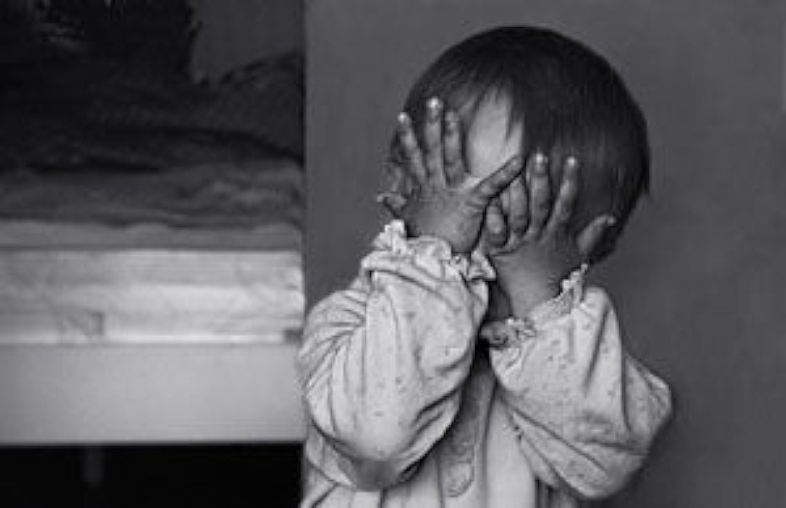

Феномен электронных голосов

Имеется загадочное явление – электронный голосовой феномен (англ. Electronic Voice Phenomenon, EVP). При этом умершие люди (их душа) способны взаимодействовать с электрическими колебаниями и электрическими полями. Таким образом они могут общаться с нами через электронные приборы. Они могут записывать свои сообщения на диктофоны и магнитофоны. Имелись случаи создания ими своего изображения на экране выключенного телевизора.

Возможно, потусторонний мир находится близко к нашему. Мы можем, при желании, наладить с ним связь. Возможно, умирает только телесная оболочка. Душа человека продолжает существование в другом мире.
Многие учёные пытались с помощью техники услышать голоса умерших. Томас Эдисон в 1920 году писал в журнале «Scientific American», что наше «я», переходя в мир иной, должно сохранять свою способность воздействовать на материю даже оттуда. Чувствительная аппаратура сможет регистрировать такое воздействие, её надо лишь изобрести.
Голоса из потустороннего мира научились записывать на магнитофон. Их изображения – на видеотехнику. Сообщения от ушедших в мир иной приходят на компьютер. Явление общения с иным миром получило название «феномен электронных голосов» (ФЭГ).

Записи различаются по полу (мужчины и женщины), возрасту (взрослые и дети), тону эмоций и языку. Какие-то из них слышны лучше и понятны, чем другие. Большинство EVP состоят из отдельных слов, фраз или коротких предложений. Иногда они состоят из хрюканья, стонов, рычания или других вокальных выражений.
Шведский кинодокументалист Фридрих Юргенсон записывал пение птиц на магнитофонную ленту. При воспроизведении плёнки, он услышал голоса своих покойных родственников. Последователем Юргенсона стал латвийский психолог Константин Раудив.

Критики заявляли, что любые записанные голоса так или иначе являются радиосигналами. Однако, они затрудняются объяснить, каким образом эти голоса сообщают информацию, известную только тому, к кому они обращаются.

Откуда этим радиоголосам известны ласкательные имена Юргенсона? Или Раудива? Или их родственников? О этом мог знать лишь тот, чей голос слышался с магнитной ленты, да ещё тот, кому послание предназначается. Сообщения были осмысленными и персонифицированными. Как могли такого рода трансляции сложиться из случайной комбинации звуков?

Загадка – откуда берутся потусторонние голоса? Имеются различные версии.
Например, это голоса мёртвых. Многие исследователи пытаются записать их на кладбищах (часто с успехом). Это явление иногда называют инструментальной транскоммуникацией.

Вторая версия, что они звучат из другого измерения. Предполагается, что может быть много измерений существования. Каким-то образом существа из другого измерения могут говорить и общаться с нами. Возникает вопрос, откуда они знают английский и другие языки нашего измерения?

Третья версия, что голоса исходят из подсознания самих исследователей. Было высказано предположение, что каким-то образом мысли исследователей проецируются на плёнку.

Четвёртая версия, что голоса имеют ангельское или демоническое происхождение.

Скептики утверждают, что это обман. «Голоса» – это подделка. Возможно, это случайный шум, интерпретируемый как голоса. Либо – это реальные голоса, уже записанные на плёнку. Может быть эти голоса, уловленные по радио, сотовому телефону или другим источникам.
В журнале «Fate» за февраль 2001 года была помещена статья. В ней были инструкции для самостоятельной организации эксперимента. Желающие могут сначала послушать чужие записи. Тогда они будут иметь представление, как звучат электронные голоса. В зависимости от качества, все записи подразделены на три группы. А – чёткое звучание. В – среднее качество. С – едва уловимые. Это поможет экспериментатору натренировать своё ухо к восприятию голосов.
У электронных голосов звук обычно вибрирует с высокой частотой. Они производят впечатление дрожащих «фантомных» голосов. Ритм фразы у электронных голосов выглядит паранормальным. Высокие голосовые частоты отсутствуют. Паузы остаются в пределах нормы.

Темп речи более быстрый. Это происходит за счёт ускоренного произнесения каждого слова. Другая типичная черта таких голосов – это монотонность. Очень редко можно услышать какие-то эмоциональные «всплески». Специалисты утверждают, что человек всегда узнает голос родственника.

Загадочный звонок

На экраны выходит множество пугающих фильмов о паранормальных явлениях. В них призраки захватывают контроль над современными технологиями. Они осуществляют звонки на мобильные телефоны. Призраки включают и выключают электроприборы. Полтергейст может завладевать вашим телевизором, телефоном, звонить и отправлять вам сообщения.

Линдси было 28 лет. Она жила в Вашингтоне, округ Колумбия. Линдси интересовалась паранормальными явлениями. Ей нравились бывать в домах с привидениями. Она посещала и другие жуткие места.

Однажды ночью Линдси сидела дома одна и смотрела телевизор. В этот момент она получила на свой телефон текстовое сообщение: «Линзи, что смотришь». Сообщение было с незнакомого ей номера. Она сидела в постели. Шторы на окнах были опущены. Кто её мог увидеть? Она инстинктивно огляделась и даже выглянула в окно. Вокруг было пусто.

Линдси ответила: «Кто это???»

Ответ был: «Просто друг. Твой маленький ангел-хранитель. Я слежу за каждым твоим шагом». Слово ангел и имя были написаны с ошибками.

Все друзья Линдси знали, как пишется её имя. Поэтому Линдси ответила: «Какой ты мне друг, если с ошибками пишешь моё имя и слово АНГЕЛ».

Ответ был: «Какая разница. Тебе весело смотреть телевизор?»

Это вызвало у Линдси озноб. Кто мог за ней наблюдать? Вокруг было пусто. Может этот человек прячется в доме? Линдси бегала по дому. Она проверяла двери, окна, другие комнаты и гараж. Она была дома одна.

На телефоне появилось сообщение: «Я стою рядом с тобой».
Линдси уселась на диван. Она ответила: «Скажи мне, кто ты, иначе я позвоню 911».

Ответ был: «Удачи вам. Я стою прямо рядом с вами, но никто никогда меня не найдёт».

Линдси испуганно оглянулась. Конечно, там было пусто. Однако она уже изрядно испугалась. Линдси схватила настольный телефон и набрала номер, с которого пришло сообщение. Это было то, чего она боялась: автоответчик сказал: «К сожалению, набранный вами номер не обслуживается».

Линдси пыталась убедить себя, что, возможно, у отправителя закончились минуты. Должно же быть логическое объяснение этому. Кто-то просто подшутил над ней.

Затем она получила еще одно сообщение: «Мне нравятся твои новые светлые волосы».

Несколькими днями ранее Линдси сделала новую причёску. Это было на её 28-й день рождения. Мало из друзей это видел. В Facebook была ещё старая фотография.

Линдси была в панике. Она позвонила в 911. Линдси объяснила, что ей показалось, будто кто-то находится в её доме. Он каким-то образом посылает ей угрожающие сообщения со странного номера. Оператор попытался успокоить её. Он сказал, что они пришлют кого-нибудь для расследования.

Линдси повесила трубку. Сразу после этого она получила ещё одно сообщение: «Линзи, зачем ты это сделала?»
Она написала в ответ «Что сделала?»
Пришел ответ: «Ты знаешь, что ты сделал».
Линдси ответила «Нет, извини, но я не знаю, о что идет речь». Она надеялась, что её голос не выдаст, как она напугана.
«Линзи, никто тебе не поможет. Никто тебе не поверит».
«Почему бы и нет?» — написала она в ответ. Её страх нарастал.
«Потому что меня невозможно найти. Ты только разочаруешь... как всегда и делаешь».
Общение начинало переходить на личные темы. Это её ещё больше расстроило.
Линдси в ярости написала в ответ «Где ты, тупой психопат!»
«О, Линзи, это было плохо».
"КТО ТЫ!!!"
«Ты когда-нибудь сделаешь это».
В этот момент раздался стук в дверь. Там был полицейский. Он проверил дом и сказал Линдси то, что она и так знала. Там было пусто.
Затем она показала ему текстовые сообщения. Полицейский записал номер и сказал, что они сделают все возможное, чтобы выяснить, кто этот человек. А пока, сказал он, просто выключи свой телефон. Так она и сделала.

С той ночи Линдси перестала получать таинственные сообщения. Полицейские тоже молчали по поводу сообщений. Она боится, что то, что преследовало её той ночью, когда-нибудь вернётся.

Странные телефонные звонки

Многие сталкивались со звонками посторонних людей. Кто-то ошибается номером. Другой пытается провести опрос. Третий хочет что-либо продать.
Иногда люди получают загадочные звонки. Мало кто получал звонок с того света.

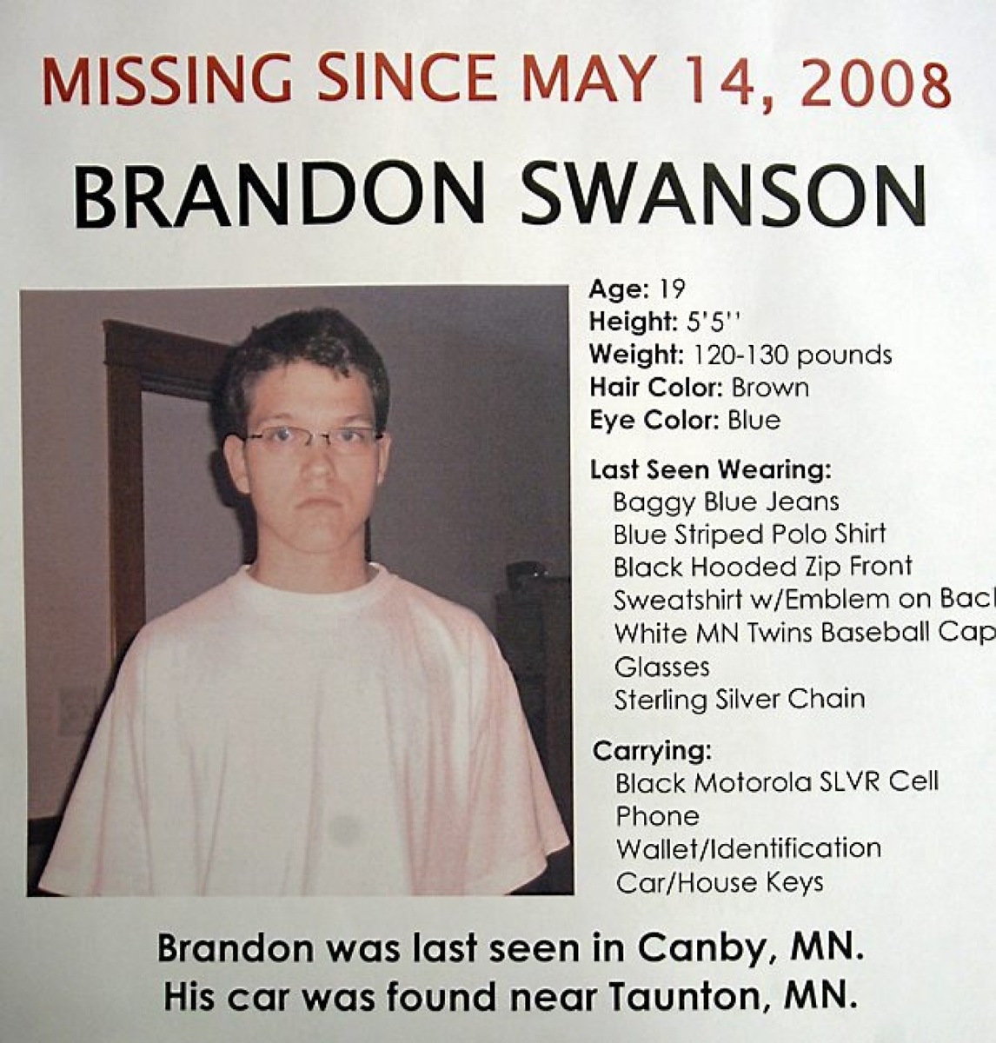

Эта история произошла в 2008 году. Брэндон Суонсон возвращался домой из колледжа. На скользкой дороге машину занесло. Она съехала в кювет. Брэндон позвонил родителям. Он рассказал, что попал в аварию в Миннесоте.

Брэндон попросив приехать и забрать его. Родители сразу поехали к нему. Они быстро приехали в указанную точку. Однако там было пусто. Родители стали звонить Брэндону.

Они дозвонились и попросили его указать своё местонахождение точнее. Брэндон объяснил. Потом сказал, что видит вдалеке свет. Он сообщил, что пошёл посмотреть поближе. Спустя мгновение Брэндон закричал: «О, чёрт возьми!» Потом связь оборвалась.

Родители нашли машину. Рядом находился мёртвый Брэндон. Полиция провела расследование. Они пришли к выводу, что он погиб на месте в момент аварии. С кем говорили родители – остаётся загадкой.

Башир Кучаджи приехал из Ливана в Вашингтон. В 1970-х годах открыл ресторан. В начале 1983 года началась странная история. Она длилась более 9 лет.

В его офис стали поступать загадочные звонки. Звонящий говорил голосом ребёнка. Башир дал ему прозвище L'Enfant. Это с французского означало «маленький мальчик».

Первое время кто-то молчал и только дышал в трубку. Прошло несколько лет. Вдруг L'Enfant заговорил. Он начал угрожать Баширу. Голос пообещал убить его. Загадочные звонки были очень короткими. L'Enfant говорил: «Я убью тебя» и связь обрывалась.

Долгое время были лишь угрозы. Однако через шесть лет после первого звонка угрозы стали выполняться. Когда Башир сел в машину – она загорелась. Он сразу обратился в ФБР.

Они начали прослушивать телефон Башира. Было записано множество телефонных разговоров. Для ФБР осталось загадкой, откуда они поступали. У них отсутствовали даже зацепки. В конце концов, Башир попал в психиатрическую клинику. Возможно, это устроило того, кто звонил ему.

Эта история произошла в 1931 году. Уильям Уоллес работал страховым агентом. Он получил телефонное сообщение от Р. М. Куолтроу. Он хотел встретиться с Уильямом для оформления страхового полиса.

На следующий день Уильям пришел по указанному адресу. Там выяснилось, что такой дом – отсутствует. Уильям попробовал найти загадочного Куолтроу. Поиск давал шанс найти какого-нибудь клиента. Всё было безрезультатно и Уильям решил вернуться домой. Войдя в свою гостиную, обнаружил, что его жена лежит на полу. Она была убита.

Полиция обвинили Уильяма. Они решили, что он сам оставил телефонное сообщение себе. Таким образом он Уильям хотел создать себе алиби. Однако поиски клиента создали ему алиби. Многие люди подтвердили, что он был у них.

Полиция пыталась найти человека по имени Р. М. Куолтроу. Поиски были безуспешными. Осталось загадкой, кто и зачем убил жену Уоллеса.

В сентябре 2008 года в Калифорнии произошло столкновение пригородного и товарного составов. В числе погибших значился Чарльз Пек. Его тело будет найдено последним. Это произошло спустя 12 часов после происшествия.

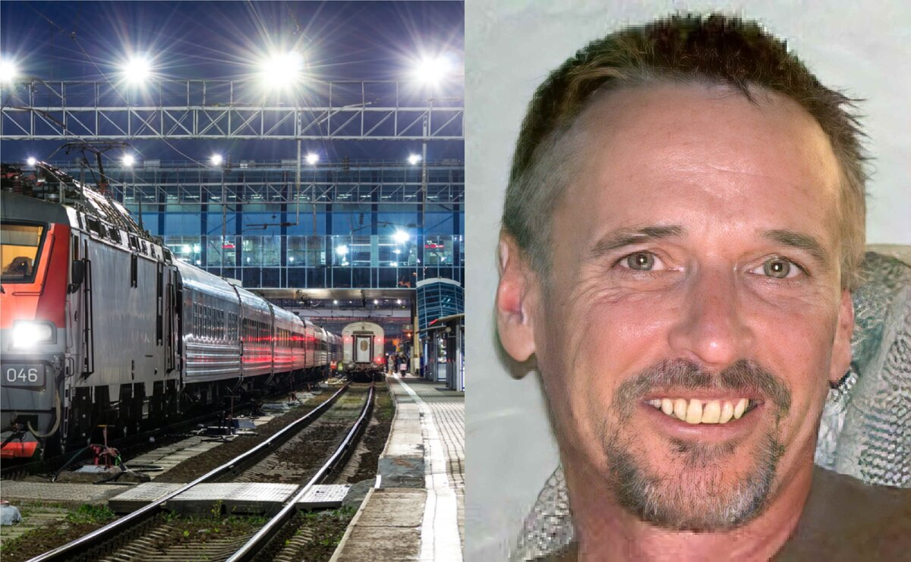

После аварии с его мобильного телефона поступило 35 звонков. Они были направлены невесте, брату, матери и друзьям. Когда они отвечали на звонок, то слышали лишь тишину. А когда кто-нибудь пытался перезвонить, ответ отсутствовал.

Всё это время люди думали, что Чарльз всё ещё жив. Он находится среди обломков поезда. Информацию передали спасателям. Они отследили мобильный телефон и нашли его.

Вскоре нашли Чарльза. Это произошло примерно через час после того, как звонки с его телефона прекратились. Он был найден далеко от места аварии. Чарльз был мёртв и находился примерно в 15 метрах от своего телефона. Осталось загадкой, кто звонил по телефону?

Возможно, это дух Чарльза пытался связаться со своей семьёй. Может быть, он хотел сообщить им что-то важное? Всё так и осталось загадкой.

У Фрэнка Джонса жена Сейди умерла от сердечного приступа. Перед своей смертью она подарила ему мобильный телефон. Фрэнк решил положить его в гроб.

Вскоре после похорон, он и остальные члены семьи стали получать загадочные сообщения и звонки. SMS-сообщения были написаны в стиле Сейди. Номер звонившего – отсутствовал.

Джонс утверждал, что странности вокруг Сейди начались примерно 20 лет назад. Она постоянно сталкивалась со странными вещами. Сейди рассказывала ему о том, что слышит по ночам загадочные шаги и шорохи. Днём она видела какие-то прозрачные тени.

Джонс связался с Флитвудской спиритуалистической церковью. Он попросил их очистить дом от безпокойных духов. Вероятно, сеанс прошёл успешно. Сейди перестала делиться с мужем видениями (Возможно, боялась попасть в психушку).

Однако через 5 лет после сеанса внезапно умер их сын. Причина смерти осталась загадкой. Через 3 месяца скончалась Сейди. Возможно, она нашла способ отправлять родственникам весточки с того света.

Барбаре позвонили около 4 часов утра. Это был её старший брат. Он сказал, что он только что женился. Звонок разбудил мужа Барбары. Он слышал, как она говорила с братом около пяти минут.

Через неделю Барбара была в гостях у своей матери. Там находился её старший брат со своей женой. Барбара попросила сообщать радостные вести днём. В 4 часа люди ещё спят. Брат ответил, что звонил днём и лишь маме. Барбара пересказала разговор, который у неё был с ним. Разговоры с мамой и с ней были буквально идентичны.

Сиан работает рядом со своей матерью. После работы она заезжает за ним. Потом они едут домой. Отец Сиана каждый вторник вечером посещает компьютерные занятия.

Однажды во вторник вечером они ехали домой. Сиан спросил маму, как идут компьютерные занятия у папы. Она спросила, почему он спрашивает об этом. На что Сиан ответил: «Позвонил отец и сказал, что у него возникла маленькая проблема. Им дали три задания. Он всё выполнил. Однако задание номер два компьютер отказался сохранять. Я думаю, что он справился».

Дома она рассказала об этом мужу. Он сказал, что это странно. В момент разговора Сиана с мамой он ещё только шёл на урок. Осталось загадкой, как Сиан узнал эту информацию.

Хрономираж

Это загадочное явление позволяет увидеть или услышать события прошлого или будущего. Хрономираж может быть в виде звуков без изображения, в виде изображения со звуками или без звука.

Следует отличать его от простого миража. Это атмосферное явление, позволяющее с помощью оптических отражений увидеть смещённые в пространстве события, происходящие в настоящем.

Хрономиражи наблюдаются человеком или группой людей. Они пытались запечатлеть его на фото, аудио и видео аппаратуру. Хрономиражи часто очень подробно описывались свидетелями. Попытки зафиксировать на плёнку и другие записывающие устройства были безуспешными.

Хрономиражи появились ещё в древности. Вероятно, феномен можно наблюдать в любой точке мира. Например, на побережье острова Крит хрономираж регулярно повторяется. Он наблюдается в середине лета, в предутренние часы. В это время в воздухе конденсируются капельки тумана.

Возле замка Франка-Кастелло, прямо над морем, в воздухе возникает картина огромной битвы. Слышен звон оружия, доспехов и крики воинов. Мираж движется со стороны моря и исчезает прямо у стен замка.

Сентябрьским вечером 2004 года вблизи от Лиссабона небо быстро затянулось тучами. Вскоре началась сильная гроза. Стало темно. Машины ехали по трассе с зажжёнными фарами.

Было восемь часов вечера. Удар молнии высветил роскошный дворец. Он находился посреди оливковой рощи. Дворец был объят огнём. Свидетелями страшного пожара стали сотни автолюбителей. Через 12 минут прибыли пожарные. Однако к их приезду, объятый огнём, дворец исчез.

Нора Чёрный пик находится между английскими Шеффилдом и Манчестером. В её окрестностях местные жители и туристы постоянно видят в небе самолеты-призраки.

Например, у водохранилища Ледибоуэр часто видят низко летящий над водой самолет. Это был бомбардировщик «Ланкастер» времён Второй мировой войны. Он разбился здесь 18 мая 1945 года.

На месте развалин Никандровского монастыря (Псковская область) время от времени встречают на развалинах призрачные фигуры древних монахов. Однажды очевидец встретил двух монахов. Он слышался их разговор. Видел развевающиеся ветром полы балахонов. Очевидец попытался сфотографировать их. Но вместо двух монахов на снимке появились лишь два светлых пятна.

В марте 2000 года на развалины Никандровского монастыря заехали мотоциклисты. Они заметили странную монашку. Она обошла мотоцикл вокруг и вдруг пропала. Как сквозь землю провалилась.

Хрономиражи могут появляться в местах боевых действий. Например, остров Рыбачий под Мурманском, Невский пятачок под Ленинградом, Ржев, Рамушевский коридор под Демянском, Долина смерти под Новгородом или Мамаев курган в Волгограде и т.д.

Бывают случаи, когда люди «попадают» внутрь хрономиража. Например, 10 августа 1901 года мисс Энни Моберли и мисс Элинор Журден посетили сады Малого Триалона (Версаль, Франция). Они заметили загадочную перемену в окружающей обстановке. Перед ними возникли люди и ландшафт из другой исторической эпохи.

При этом они чувствовали себя словно во сне. Девушки пытались общаться с прохожими. Но те их игнорировали. Словно они были пустым местом. Девушки обратили внимание, что все окружающие одеты в старинные костюмы. Вскоре они перенеслись в родной 20 век. По их описаниям установили, что они побывали в 19 веке.

В конце 1990-х группа тверских исследователей занималась поиском и захоронением останков советских воинов. Они наблюдали кровавый военный хрономираж. Это были павшие под Ржевом. Исследователи за два года трижды видели сражение. По небу над полем шли в атаку цепи солдат в шинелях с вещмешками за спиной.

Похожее явление известно и в деревне Мясной Бор Новгородской области. Там имеются легенды о том, что по лесам и болотам бродят «солдатики», убитые во время войны. Там были обнаружены множественные останки погибших военных. Возможно, это попытка прошлого достучаться до настоящего и предотвратить повторение событий.

Существует множество различных гипотез возникновения хрономиражей.
Согласно одной, существует особое поле. Его называют Хроникой Акаши, ноосферой, информационным полем Земли. Это поле, словно магнитная лента, записывает в себя события и образы. При определённых условиях их можно просмотреть, увидев события прошлого.

Согласно другой версии, в аномальных зонах существуют особые участки или порталы. Они позволяют проникать в иные измерения и параллельные реальности, а также осуществлять путешествия во времени. Люди наблюдали память своих предков или память своей собственной души, жившей в предыдущем воплощении в другом теле.

Согласно третьей – «элементарные частицы с достаточно высокими энергиями, двигаются в насыщенном водяным паром воздухе. Они оставляют след из капелек воды. На этом принципе основана работа известного из школьной физики прибора для их регистрации – камеры Вильсона.

Возможно, души состоят из чего-то вроде «холодной плазмы». Следовательно, они способны ионизировать воздух и «проявляться» перед тем, как выпадает роса. Это происходит как раз ночью или под утро.

Согласно четвёртой – психически возбуждённый человек способен излучать когерентное (лазерное) инфракрасное излучение. При определённых условиях с его помощью может записываться голограмма. Другой человек, своим излучением, может потом её «проявить», спроецировав на тот же туман.

Много сторонников у теории «провалов времени». Согласно ей, появление хрономиража — это результат провала в «щель времени».

Имеется версия, что хрономираж создаётся какой-то сущностью в мозгу человека (многих людей). Это подобно гипнозу или массовой галлюцинации. Возможно, это делают спецслужбы. Людей готовят к демонстрации прихода Мессии, Машиаха.

Имеется ещё версия – это сбой матрицы.

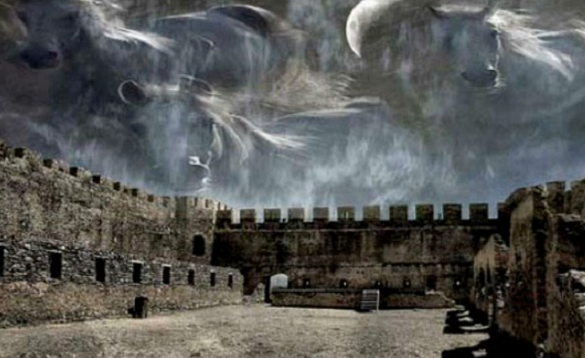

Как увидеть тонкий мир?

Мефистофель – образ злого духа, прислужник дьявола.

При определённых обстоятельствах у человека происходит нарушение баланса фундамента сущности. Затем, резко уменьшается плотность защитного пси-поля человека. Защитная оболочка человека становится всё слабее.

В такие моменты мозг человека может принимать информацию с других планов планеты. Он начинает видеть «чёртиков» (про алкоголиков говорят – допился до чёртиков) и разных других существ. Они предпринимают попытки окончательно разрушить остатки его защитного пси-поля и «пообедать» его энергией.

Вокруг такого человека собираются астральные вампиры, предвкушая великолепное пиршество. Когда человек всё это видит, он естественно пытается куда-то спрятаться или отбиться от этих нападающих «хищников». Он начинает показывать, из какого угла появляется чудовище.

Такое состояние бывает у психически больных людей и в состоянии «белой горячки», а это сотни тысяч людей. Все эти люди, вне зависимости от эпохи, расы, культуры, верований, образованности, видели и видят практически одно и то же. Очень уж устойчивыми получаются эти «галлюцинации»?

Вероятно, человек, в состоянии «белой горячки», видит реальные существа эфирного и нижнеастрального уровней Земли. Зрительные галлюцинации принято считать «обманом чувств», «мнимыми восприятиями» или «восприятиями без объекта». Учёные говорят, что психически больной человек, страдающий зрительными галлюцинациями, видит то, что отсутствует в пространстве.

Однако, ещё в 19 веке исследователи обнаружили, что зрительные галлюцинации подчиняются физическим законам преломления света. В 1885 году Бине и Фере заметили удвоение галлюцинаторных образов в пространстве у больных при надавливании на глаза и при приставлении к ним призмы.

В 1903 году Штерринг провёл опыт. Если больная смотрела в бинокль, то видение представлялось ей более близким или, наоборот, отдалённым. Все зависело от того, приставляла ли она к глазу окуляр или объектив. До сих пор отсутствует объяснения учёными этих феноменов.

Долгое время существовала версия, что зрительные образы возникают в мозге и передаются на сетчатку глаза, откуда излучаются в пространство. В 1973 году 32-летний врач-психиатр из Перми Геннадий Крохалев взялся её экспериментально подтвердить. С помощью специально сконструированного им устройства, ему на нескольких сотнях пациентов удалось на практике подтвердить эту гипотезу.

Геннадий Крохалев рассказывал о своих экспериментах. Была выдвинута гипотеза о том, что при зрительных галлюцинациях происходит обратная передача зрительной информации от центра зрительного анализатора к периферическим воспринимающим. Происходит электромагнитное излучение визуализированных образов с сетчатки глаз в пространство. Это даёт возможность объективной регистрации этих образов методом фотографирования.

Была поставлена задача проверить возможность объективной регистрации визуализированных образов при зрительных галлюцинациях. Это делалось с помощью кинокамеры, фотоаппарата и плоских негативных фотоплёнок в светонепроницаемых черных пакетах.

С 1974 года удалось сфотографировать зрительные галлюцинации у многих психически больных людей. В основном – при алкогольной «белой горячке». При этом у пациента сохранялось самосознание. Гипотеза была подтверждена экспериментально. Фотографирование визуализированных образов при зрительных галлюцинациях проведено у 203 психически больных.

Фотографирование зрительных галлюцинаций проводилось кинокамерой «Лантан» с использованием маски для подводного плавания. Вместо стекла в маске был установлен растяжной мех от фотоаппарата «Фотокор», а к суженной части плотно присоединялся объектив кинокамеры. Маска надевалась на лицо психически больного, а фотографирование проводилось в полной темноте.

Во время фотографирования медицинская сестра осуществляла одновременную запись галлюцинаторных переживаний больных на специальных карточках. По окончании этих экспериментов были проведены контрольные опыты. В них, в качестве испытуемых, приняли участие медицинские работники, сотрудники больницы. Контрольная съёмка велась с использованием тех же киноплёнок и той же маски. Каждая специально заполненная карточка имеет подпись врача, проводившего эксперимент.

Применялся ещё один способ – фотографирование зрительных галлюцинаций. Оно проводилось плоскими негативными фотоплёнками и фотопластинками, которые находились в светонепроницаемых черных пакетах. Во время зрительных галлюцинаций эти фотоплёнки в черных пакетах подносили к больным и выдерживали на расстоянии 20—35 см от глаз в течение 10-15 секунд.

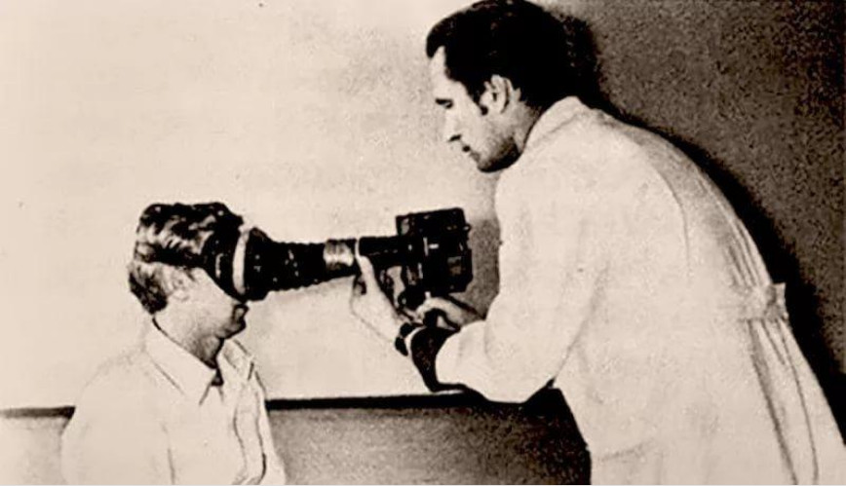

Больным предлагалось описать, что они видят на чёрном пакете. Медицинская сестра по окончании опыта заполняла специальную карточку, куда заносила галлюцинаторные переживания больного. Контрольные опыты проводились в тех же условиях.

Фотографирование зрительных галлюцинаций проведено у 78 психически больных. Положительные результаты получены у 40 (от чётких кадров до слабых засветок). Получены следующие фотоснимки зрительных галлюцинаций: «знакомые люди за столом», «лицо девочки», «старушка с длинным носом», «белый свет», «яркий образ полумесяца», «лев», «муха», «единица», «кошка», «кот в сапогах», «крышка», «гвоздь», «жираф», «квадратик», «брат», «черт», «жук», «медуза», «точка», «мавзолей», «самолет», «духовой оркестр», «памятник», «церковь», «шпиль Адмиралтейства», «бутылка водки», «лицо человека», «дельфин», «луна».

Часть фотоснимков была показана выздоровевшим больным, которые подтвердили свои галлюцинации. На контрольных кадрах засветка - отсутствовала».

В январе 1977 года комитет по делам открытий и изобретений принял от Г. П. Крохалева заявку на открытие за N 32-ОТ-9465 «Формирование глазом голографических изображений в пространстве зрительных галлюцинаций». В июле того же года поступил второй вариант заявки на открытие за N 32-ОТ-9363 «Формирование мозгом в пространстве зрительных галлюцинаций».

Спустя некоторое время автор получил лаконичный ответ: «Ваша заявка… не может быть принята к рассмотрению ввиду отсутствия в ней убедительных доказательств достоверности заявляемого Вами положения».
Отношение к новатору в СССР оказалось таким же, как в досадно печальном прошлом с еретиками-кибернетиками. Именно поэтому приоритет как бы растворился, вместо того, чтобы стать зарегистрированным отечественным открытием.

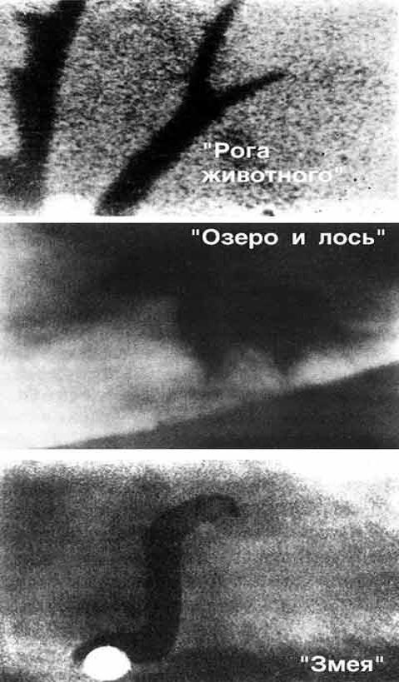

К 1990 году Геннадий Павлович по своим исследованиям имел 33 публикации в разных странах мира (СССР, Япония, Германия, Чехословакия, Польша, США и др.). О его работах вышло около 80 статей и было снято 6 документальных фильмов.

Весной 1991 года Г. Крохалеву позвонили из Москвы и попросили прислать все материалы по фотографированию зрительных галлюцинаций за 17 лет (с 1974 по 1991 г.). Исследователя заверили, что только в этом случае лаборатории будет выделено несколько миллионов рублей. Как и следовало ожидать, деньги и материалы – пропали.

В своей последней публикации Геннадий Павлович писал: «Сообщаю следующие данные: в 1977 году Зденек-Рейдан, президент Международной ассоциации по психотронике опубликовал в Японии мою статью сенсационного характера «Фотографирование зрительных галлюцинаций» (Материалы 3-го Международного конгресса по психотронике, 1977, т. 2, с. 487—497, Токио) на русском языке! И мои исследования в Японии были засекречены».

Крохалев развил кипучую деятельность: писал книги, давал интервью, собирался подать заявку на новое открытие, которое, по его словам, должно было принести ему Нобелевскую премию, но что это было за открытие для нас останется загадкой.

В последнем интервью Геннадий Крохалев сказал: «Всем следует знать, что каждое слово, произнесённое с ясным осознанием его значения, с глубокой концентрированностью, мобилизует… Образное мышление, дружное обращение людей к Мировому Разуму могло бы остановить любую войну». В апреле 1998 года Крохалев, загадочно для всех, покончил жизнь самоубийством.

P.S. «Слипер» – это человек, способный проникать в память другого человека, даже умершего. Он принял сообщение от Крохалева: «Пришли трое. Сначала забрали мою жизненную энергию. Потом сделали так, чтобы было похоже, будто я сам себя порешил».

P.P.S. Призраки, демоны, потусторонний мир – всё это паранормальные явления, о природе которых человечеству мало что известно. У нас отсутствуют знания о душе, как происходит её переход из одного мира в другой. Сегодня официальная наука утверждает, что домовые, полтергейст, привидения, призраки, бесы и тому подобное –это выдумки больных людей.

Согласно утверждению исследователей паранормальных явлений, кошки обладают свойством путешествовать между мирами, причём оставаясь живыми.

Сущности за пределами видимого диапазона
2
С древних времён люди считали, что существует какой-то мир загадочных сущностей. Он скрыт от глаз человека. Сущности обитают в нашем мире. Считалось, что их можно увидеть только в определенном состоянии сознания.

Наука и техника развивалась. Человек узнал, что глазами он воспринимает только часть того, что происходит в мире. Люди выяснили, что видимый диапазон частот занимает лишь малую часть шкалы электромагнитных волн.
Возможно, именно там и скрыты эти загадочные сущности. Человек призвал к себе на помощь фото и видеоаппаратуру. Была разработана и проверена на практике теория фотографирования за пределами видимого диапазона.

Границами видимого (глазом) диапазона принято считать ультрафиолетовую УФ (380 нм) и инфракрасную ИК (760 нм). Все остальное находится вне восприятия человеческого глаза. Техника позволяет значительно расширить этот диапазон.

Американский учёный Д. Констебл предложил называть эфирные формы жизни, структурные энергетические образования с малой плотностью – квиттерами (от англ. creature – существо, тварь). Они находится вне восприятия человеческого глаза. Криттеры могут принимать разнообразную форму и оказывать полевое воздействие на материальные объекты.

Иногда их называют Квиттеры. Они проявляются лишь на фотографии. Это может быть и человеческое лицо. Используются также термины: сигнатура, дэва, эфирное существо и тому подобное. Часто квиттеры фиксируется во время полтергейста или после его окончания.

Идеи о таких существах высказывались ещё в произведении Эрика Френка Рассела «Sinister Barrier» (1939) и в рассказе А. К. Дойла «Ужас высот».
Кеннет Арнольд предполагал, что наблюдавшиеся им в 1947 году «летающие тарелки» являются чем-то вроде воздушных медуз. Они обитают в земной атмосфере.

В 1955 году графиня Зоя Василько-Серецки предложила на рассмотрение гипотезу об атмосферных существах. Она населила верхние слои атмосферы, похожими на пузыри светящимися животными. Они при полёте становятся сигарообразными. Энергию получают из атмосферы.

В 1978 году вышла книга Д. Констебла «Sky creatures». В ней развивались идеи о том, что НЛО представляют собой криттеры. Они обитают в атмосфере. Их размеры от нескольких сантиметров до километра. Эти существа испускают инфракрасные лучи. Благодаря этому они остаются скрытыми от глаз человека.

В 1980-х годах Бокконе, румын Флорин Георгиу и американец Д. Констебль пришли к выводу о природе НЛО. Они живут в невидимой области нашего физического мира. Это могут быть классические формы «тарелок» и «блюдец», всевозможные формы лучистой энергии, плазменные поля и другие структуры.

Чтобы обнаружить эти объекты, использовали альфа-, бета-, гамма-регистраторы, фотометры, термометры, частотомеры, магнитометры. Отклонения в показаниях одного или нескольких приборов указывали на появление таинственных объектов.

Для съёмки использовалась обычная панхроматичная или инфракрасная плёнка с фильтром или без них. Все образования, заснятые в темноте (с помощью вспышки или без неё) были скрытыми для человеческого глаза. Иногда, имели место слуховые или тепловые явления. Феномены обнаруживались, лишь после того, как плёнка была проявлена.

Криттеры, обитающие у поверхности земли, аналогичны спрайтам, проявляющимся в верхних слоях атмосферы. Спрайты ещё называют – ионосферными привидениями.

Поведение гигантских ионосферных привидений загадочно. Те, что видны в обычном диапазоне, появляются в основном во время гроз или при сильной облачности. Те же, что фиксируются в инфракрасном спектре, могут возникнуть и в совершенно ясную, безоблачную погоду.

Спрайт – редкий вид грозовых разрядов. Это подобие молнии, бьющей в мезосфере и термосфере. Вспышки в стратосфере, мезосфере и термосфере, могут быть направлены вверх, вниз и горизонтально. Они слабо изучены. Вспышки подразделяются на спрайты, синие струи, тайгеры и эльфы.

Требуется выяснить их воздействие на летательные аппараты. Известен случай, когда летящий над слоем облаков самолёт вдруг оказался в эпицентре спрайта. Всё обошлось.

Возможно, что все эти существа – эфирная, или полевая форма жизни. Она существует на Земле параллельно с физической. Многие свойства НЛО удивительно напоминают свойства криттеров. НЛО тоже могут менять свою форму, мгновенно исчезать и появляться. Они в большинстве случаев невидимы для нас. Чаще проявляются как сгусток энергии. Реже, как твёрдое тело. Поэтому редко удаётся засечь НЛО на экранах локаторов.

Вероятно, такими же разновидностями полевой жизни являются привидения, полтергейсты, духи. Эти загадочные создания проявляют разумность. Логика их поступков зачастую загадочна и чужда нам. Вероятно, это связано с тем, что они существа эфирного мира. В нём действуют свои законы природы.

Отдельные исследователи считают, что криттер – это душа. Предполагается, что у поверхности планеты обитают эфирные сущности маленьких размеров. Чем выше, тем их размеры больше. Об этом свидетельствуют изображения обитателей ионосферы.

Там их размеры достигают десятки, а то и сотни километров. А настоящие гиганты, размерами превосходящие звёздные системы и даже галактики, водятся в далёком космосе.

Криттеры могут овладевать физическими телами людей и неодушевлёнными предметами. Они наделяют их своеобразной «душой». В том числе даже кометами и планетами. Возникает симбиоз криттера и небесного тела. В результате этого, последнее становится разумным. Возможно ноосфера – это аура планеты. Часть той эфирной сущности, которая составляет духовное тело планеты.

Самым известным исследователем аномальных явлений, производящим съёмку в ультрафиолетовом диапазоне, является Генрих Силанов. Он усовершенствовал свою аппаратуру для съёмки НЛО. Силанов считает, что в 1992 году открыл новый физический эффект. Он назвал его «феноменом памяти поля».
Силанов считает, что «Память поля» существует на электромагнитном уровне. Носителем видеоинформации является голографическая матрица. Всё происходящее с нами и вокруг нас записывается на матрицу и хранится в ней вечно. Возможно, это и есть информационное поле.

Основной проблемой для исследования этого феномена является малый объём информации. Имеется множество фотографий, которые подтверждают эту гипотезу. Скептики утверждают, что сущности на публикуемых фотографиях объясняются различными дефектами съёмки, аппаратуры, расходных материалов и т.п. Существование феномена можно считать гипотезой и вопрос этот остаётся открытым.

Плазмоиды

Плазмоид – это сгусток плазмы, энергетическая субстанция, ограниченная магнитными полями. Термин «плазмоид» ввёл в 1956 году американский учёный Уинстон Бостик. В промышленности возможно использование плазмоидов, генерируемых СВЧ-излучением.

Вблизи поверхности Земли плазмоиды образуются преимущественно над газовыделяющими структурами и тектоническими разломами. Размеры плазмоидов колеблются от 3 см до более 100 метров. Было получено экспериментальное подтверждение того, что в определённых условиях плазмоиды могут «размножаться».

Плазмоиды фиксируются фото или видео сьёмкой. Иногда их можно увидеть глазами. Например, если в темноте смотреть над камерой. В момент срабатывания вспышки фотоаппарата можно увидеть плазмоиды.

Имеются разные версии о природе плазмоидов. Одни исследователи считают, что плазмоиды – это дефекты плёнки, воздействие капель воды или пыли на объектив камеры. Возможно, что плазмоиды – это особый эффект вспышки.

Другие рассматривают плазмоиды как частицы микромира. Третьи считают, что плазмоиды – это представители разных цивилизаций из тонких миров. Исследователи паранормальных явлений считают, что плазмоиды – это ментальные оболочки умерших людей. Возможно, это души живых существ.

Плазмоиды всегда появляются на фотоснимках мест, обладающих особенной энергетикой. Например, геологические разломы, зоны с различной паранормальной активностью, места сражений, кладбища, места гибели людей.

Имеется версия, что плазмоиды обладают разумом. Они могут перемещаться по воздуху по сложным траекториям. Могут выходить на контакт с людьми. Часто плазмоиды фиксируются в домах, где кто-то только что умер. Было заснято видео. На нём обнаружили плазмоид. Он летал только вокруг двухмесячной девочки. Перед этим погиб её отец. После 40 дней он пропал.

Имеется множество фотографий с изображением плазмоидов. Иногда их очень много. Это выглядит словно пузырьки воздуха в кипящей воде. Во влажном воздухе они видны более отчетливо, чем в сухом.

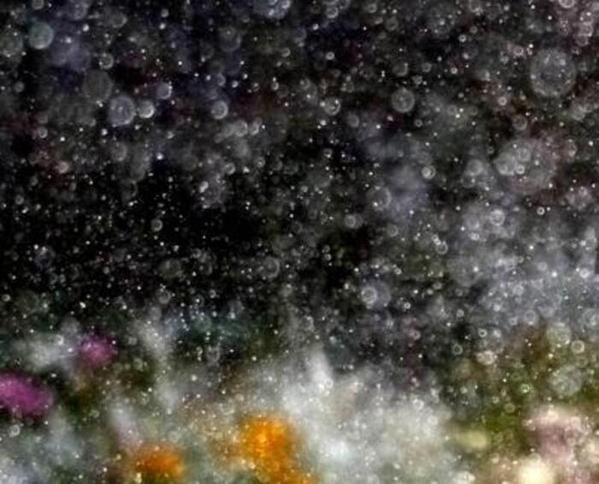

Иногда удаётся сфотографировать один и тот же плазмоид с промежутком 1–2 минуты. При этом он смещался на 2 и более метров вверх и в сторону. Атмосфера кишит плазмоидами. Они отличаются друг от друга размером, цветом и интенсивностью свечения. Каждый из них перемещается без зависимости от других.

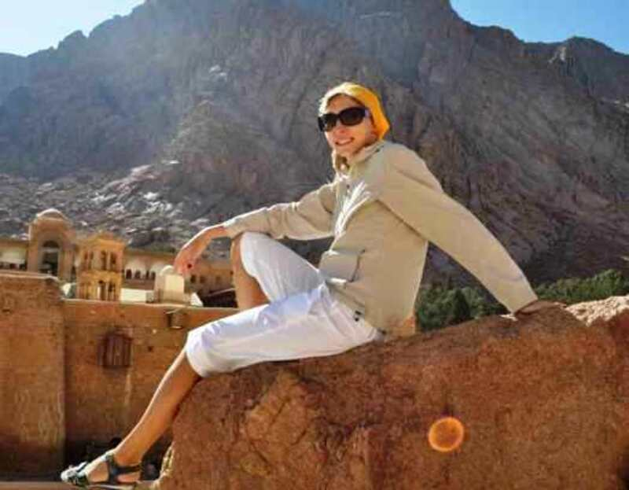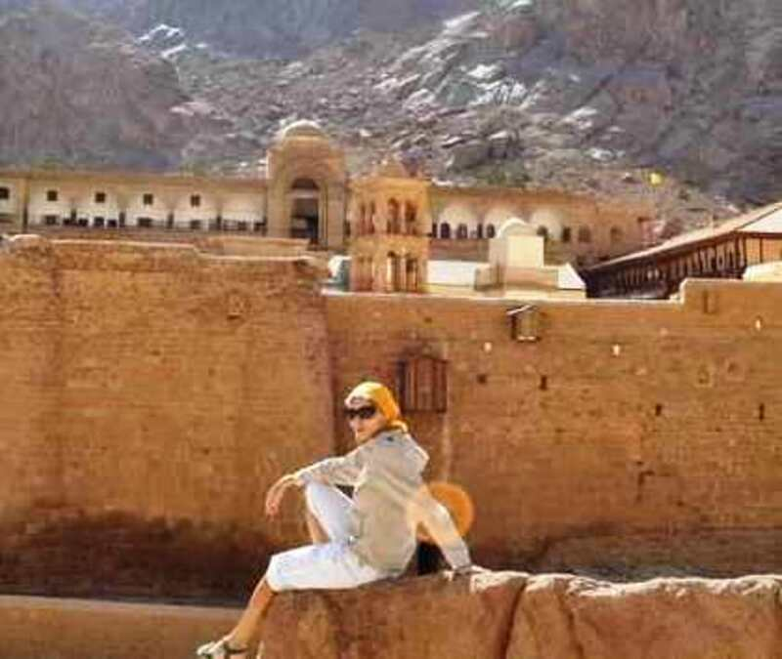
На многих фотографиях видно, что плазмоиды находятся позади объектов. Часто одни, более яркие, находятся на фоне других, более тусклых. Плазмоиды находятся в трёхмерном пространстве.

На фотографиях можно различить структурную разнородность плазмоидов. Они состоят из отдельных кластеров. Имеется много фотографий плазмоидов, сделанных без вспышки при дневном освещении. Кластеры внутри плазмоидов располагаются упорядоченно – радиально или концентрически. Часто, от окружающей среды плазмоиды отделены хорошо выраженной оболочкой.

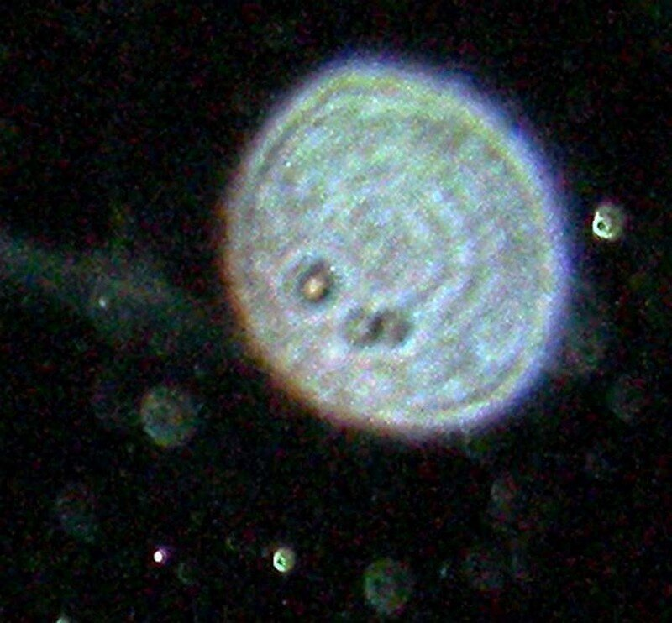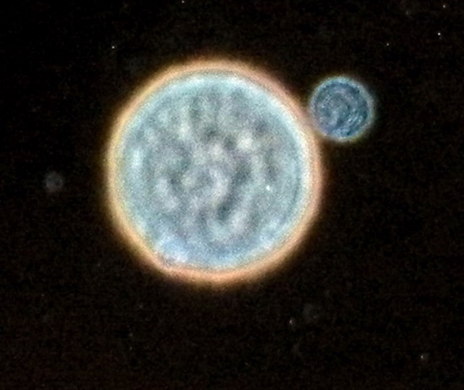
Наблюдатели-эзотерики считают плазмоиды единицами сознания Солнечной системы. Космос является средой обитания такого сверхразума. Вероятно, эти существа имеют какие-то свои цели и задачи. Они могут быть связаны с существованием сознания Земли, Солнечной системы и Вселенной.

Эзотерики считают плазмоиды сгустками высокочастотной структурированной энергии. Они являющийся носителем огромного количества информации. Они имеют ментальную связь с человечеством.
Плазмоиды часто ведут себя, как разумные организмы. Во время всевозможных испытаний новых технологий или военных действий в небе часто наблюдают плазмоиды. Американские и английские лётчики, во время второй мировой войны, видели в небе плазмоиды. Их называли фу-файтерами. Лётчики принимали плазмоиды за новое оружие немцев. Однако плазмоиды ограничивались наблюдением.

Плазмоиды могут иметь чётко выраженную наружную оболочку. Внутри могут быть концентрические структуры. Очень часто плазмоиды имеют чётко выделяющийся "глаз". Это круглый маленький чётко различимый шарик – кластер. Возможно, это отверстие в наружной оболочке.
Когда плазмоид повернут отверстием к наблюдателю, то глаз хорошо различим. Когда отверстие-глаз находится на противоположной стороне, то оно плохо различимо. Похоже, что у отдельных плазмоидов имеется много таких «глаз».

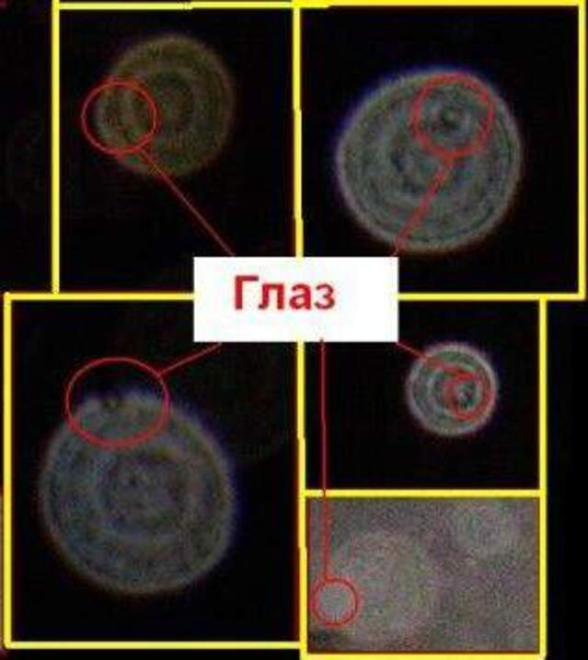
Часто плазмоиды фотографируют днём при ярком освещении. Иногда они бывают очень яркие. Вероятно, плазмоиды излучают энергию. Они похожи на шаровые молнии.

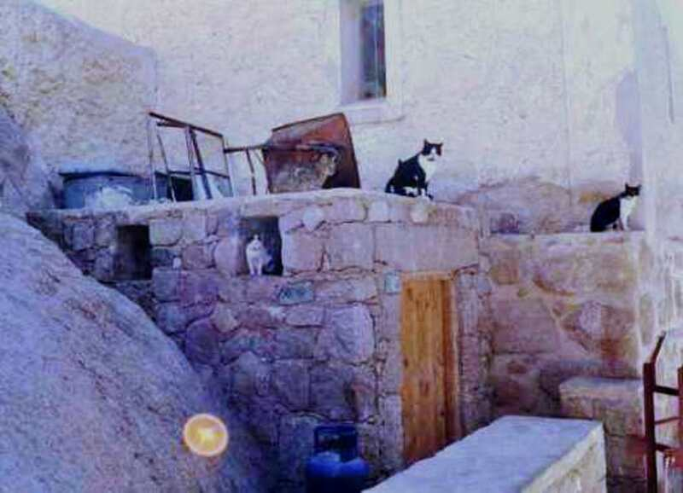

Накорми демонов

В русском фольклоре и в официальной демонологии понятие «бес» объединяет все сверхъестественные сущности, способные причинить вред человеку и вызывающие у него страх. «Бес» является синонимом слова «демон».

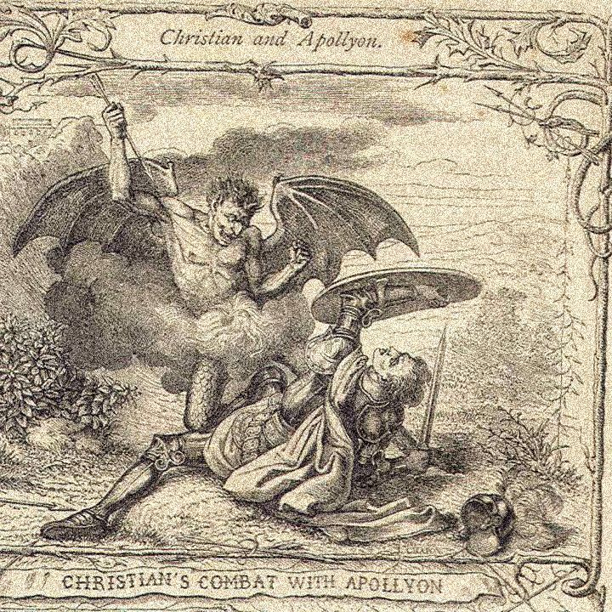

Согласно христианскому учению, бесы могут «вселяться» в человека. Это называется «одержимость бесами» или вселение демонов. Они провоцируют человека на нарушение моральных законов и приводят к различным психическими болезням.

Гордыня, жадность, гнев, зависть, похоть (блуд), чревоугодие, алкоголизм и наркомания – относятся к смертным грехам. Для изгнания из человека бесов применялся экзорцизм (связывание клятвой).

Лама Цултрим Аллионе родилась в Бангоре, штат Мэн, США 3 октября 1947 года. Её мирское имя – Джоан Роусманьер Эвинг. Она стала одной из первых американок, посвящённых в тибетские монахини. Джоан приняла монашеские обеты в 1970 году. Спустя четыре года она сняла обеты. Лама Цултрим Аллионе вышла 3 раза замуж (вероятно, её попутал бес). Двух мужей она бросила. Лама Цултрим Аллионе стала матерью троих детей.

Её книга «Накорми своих демонов: древняя мудрость для разрешения внутренних конфликтов» стала международным бестселлером. Она соединяет древние принципы буддизма с современной психологией. Книга рассказывает о практике трансформации наших демонов в союзников. Нужно удовлетворять их, вместо борьбы с ними.

Последователи Цултрим Аллионе считают, что эта программа очень эффективна при работе с зависимостями, физическими и психическими заболеваниями, страхом, гневом, проблемами в отношениях и другими проблемами современной жизни. Цултрим Аллионе предлагает «кормить» своих демонов, превращать их в союзников и источник ресурса.

Она определяет демонов как препятствие на пути к полному раскрытию и реализации. Это могут быть страхи, различные зависимости, отсутствие веры в себя, депрессия, тревожность, гнев, горе, запутанность. Демонами могут быть телесные симптомы, болезни, бедность, проблемы в отношениях, работе и другое. Даже боязнь остаться бедным, потерять здоровье, лишится успеха – это влияние демона.

Про бесов в Евангелии сказано: «Имя мне – легион». С ними связаны:

1) Болезни и телесные симптомы.

2) Страхи. Боязнь публичных выступлений, боязнь высоты, воды, полётов на самолёте, страх болезней и медицинских вмешательств. Боязнь социальных взаимодействий. Страх смерти, потери. Панические атаки.

3) Отношения. Ревность, сомнения, подозрительность, страх, гнев, измены, разочарование.

4) Зависимости. Демоны зависимости от алкоголя, наркотиков, от сладкого, секса и другие.

5) Насилие. Семейное, сексуальное, эмоциональное, физическое.

6) Семейные демоны. Страхи, зависимости, депрессия, склонность к насилию, холодность, чрезмерно высокие стандарты к себе или другим, желание разбогатеть, желание жить в бедности или «как все».

7) Демоны ума. Гнев, тревога, чрезмерно высокие стандарты к себе или другим, самокритика, отсутствие веры в себя, отсутствие признания своих слабостей, безцельность, отсутствие уверенности, застенчивость, синдром отличника, стыд и др.

8) Демоны эйфории. Жажда успеха, высокого социального статуса, денежная гордыня, самоуверенность, духовная гордыня и др.

9) Демон самомнения, или эгоцентризма. Привязанность к своему «Я». Раскол между «я» и «всё остальное». Зацикленность на «я» и «моё.

Книга «Накорми своих демонов» издана на 14 языках, в том числе русском. Сертификационный курс по этому методу ежегодно проходят десятки людей. Имеется много курсов онлайн и офлайн.

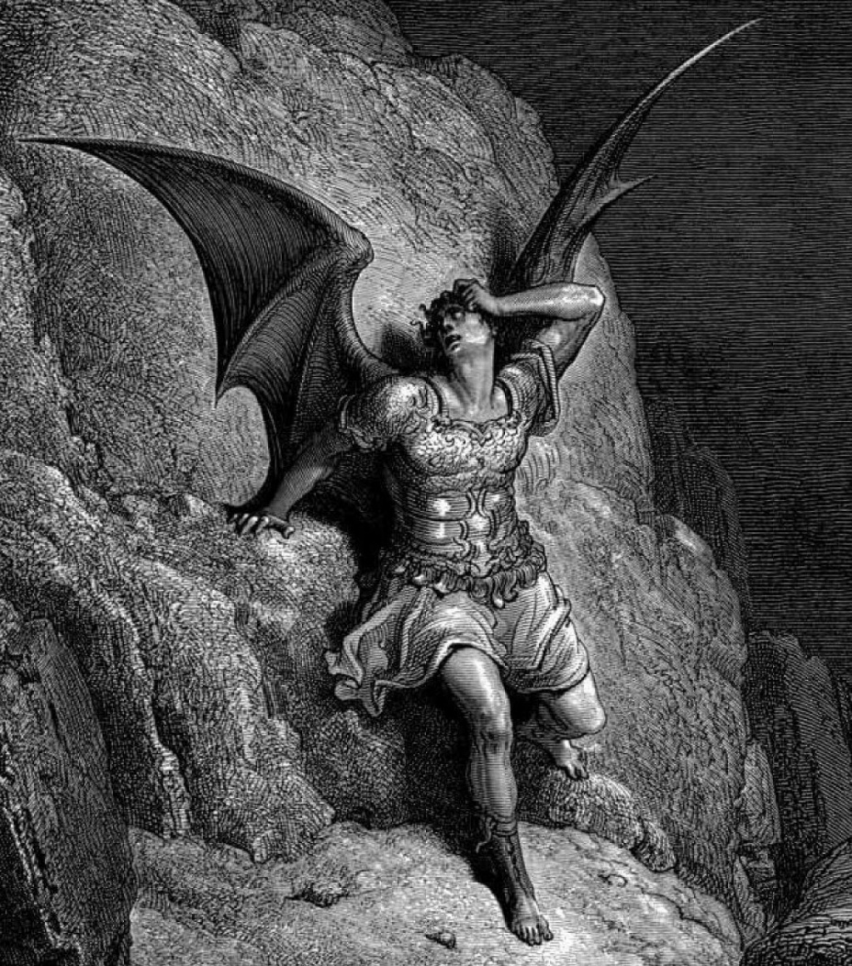

P.S. Однако число одержимых стремительно растёт. Возможно, этими учителями правит бес стяжательства. Тогда, цель этой программы в увеличении числа одержимых и выкачивания у них денег.

Демоны и человек

Демонологи считают, что демон – это живая, разумная сущность. Она питается чистой энергией и способна выполнять различные функции. Демоны создаются существами, именуемыми Повелителями Демонов.

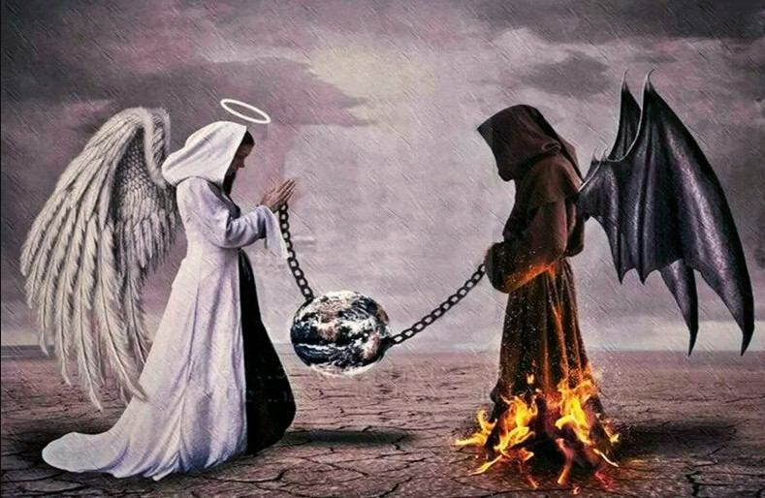

Бывают демоны Максвелла – с ними знакомы физики. Есть демоны симметрий. Математики их ищут и говорят, что находят. Имеются ментальные демоны. Про них любит рассказывать американский астроном, астрофизик и популяризатор науки Карл Саган. Демоны разнообразны и многочисленны.

Посмотрим, где они обитают и как определить демона при встрече.

- Он должен быть живым (то есть он может умереть).
- Он должен питаться только энергией.
- В должны отсутствовать живые клетки.
- Он должен уметь что-нибудь делать (полезное, безполезное или вредное).
- Он должен быть созданным (в природе всё рождается).

Википедия приводит сотни определений живого. Часто они противоречат друг другу. Физики утверждают, что живым может называться объект, способный поддерживать собственную энтропию ниже энтропии окружающей среды. Энтропия — это мера хаоса, чем больше хаоса и меньше информации, тем выше энтропия.

У кого есть маленькие дети или домашние питомцы знают, как за мгновение они могут утроить бардак в квартире. Так вот, способность устраивать хаос, это свойство любого живого объекта. Каждый живой объект сидит на потоке энергии и увеличивает бардак в окружающей среде, чтобы поддерживать свою структуру постоянной.

Или ещё более просто; мы потребляем энергию, а потом сбрасываем её в виде тепла в окружающую среду. Чтобы обеспечить этот процесс у живого объекта должен быть односторонний канал, выводящий тепло из организма. Обратный процесс заблокирован, иначе хаос разрушит живую структуру (тепловой удар – это удар хаоса по порядку внутри нас).

У живого существа должен быть механизм, обеспечивающий односторонний канал. Наружу хаос сбрасываем, а внутрь ему вход закрыт. Данный механизм реализуется с помощью логического элемента объекта. Следовательно, живым мы можем назвать объект, у которого есть встроенный логический элемент, реализующий правила (знания) как реагировать на изменения окружающей среды. Если что-то случилось, то сделай то-то.

Отсутствует чёткая грань между неживым и живым. Есть множество переходных форм от мёртвой материи до человека. Мы можем провести границу произвольно. Кого-то назвать роботами, демонами, автоматами или живыми сущностями.

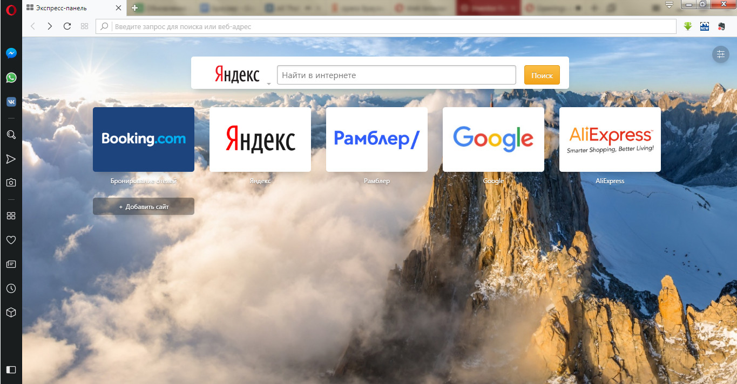

Например, окно браузера – это демон. Он удовлетворяет всем критериям. У него есть знания как реагировать на поступающую информацию. Когда вы крутите колёсико мышки он прокручивает текст. Если вы нажимаете на какую-то из пиктограмм, он совершает соответствующие действия.
Живет он за счёт чистой энергии. У него отсутствуют живые клетки. Он умеет что-нибудь делать. Он был создан, вместо рождения.

Страшными демонами являются телевизор, компьютер и мобильный телефон. С ними надо быть осторожным. Они могут быть полезными и безобидными, но они и опасные. Они любят внимание к себе и похищают время.

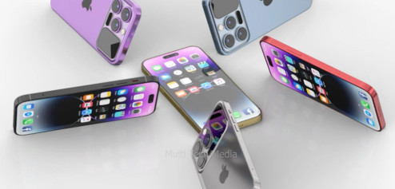

Часто бывает так: «Посижу полчаса в соцсети или поиграю чуток перед сном». Посмотрел на часы – уже утро! Демоны вызывают зависимости, аналогичные наркотическим. Останьтесь недельку без телефона и прочувствуйте всю прелесть ломки. Или, отрубите дома интернет и почувствуйте силу народного бунта.

Существуют еще более опасные демоны – ментальные. Они внутри нашего сознания. Мир полон демонов. Они повсюду вокруг нас. Мы создали их. Вся наша цивилизация держится на них. С одной стороны, они упрощают нам жизнь, но с другой мы все больше и больше становимся зависимыми от них.

Демоны среди людей
Зло захватило нашу планету

Создатель всего сущего сотворил всё что существует. Он взял безконечно маленькие частицы силы и дал им полную свободу самостоятельного существования. Эти частицы силы являются душами живых существ.

Наши души содержат в себе все качества Создателя. В них имеется мудрость, знания, гармония, любовь, красота, честность, совесть, сострадание, скромность, надёжность, стабильность, талантливость, безопасность, здоровье, вечная жизнь и молодость.

Душа имеет Разум. Сознанием человека находится в ноосфере. Наш мозг – это приёмник и передатчик. Он осуществляет связь между Разумом Души и Сознанием человека. Говорят, что человек потерял сознание. У него прекратилась связь Души и Сознания. Пришёл в сознание – связь восстановилась.

Создатель сотворил мириады различных миров. Он населил их различными существами. Были созданы сущности без души. Они обладают мозгом и постоянной связью с информационным полем Вселенной. Их задача – собирать плохую энергию, которую выделяет человек.

Эти сущности без души были названы Демонами. Они скрыты от взора человека. Демоны питаются плохой энергией человека. Она выделяется, когда он испытывает злость, зависть, жадность, гнев, боль, страх, печаль, ужас, обиду, тревогу, агрессию, возмущение, раздражение.

Демоны питаются энергией, которую люди выбрасывает в окружающее пространство. Этого им хватает, чтобы сохранить существование. Демоны хотят большего. Они пытаются присосаться напрямую к человеку. В таком случае они будут получать всю энергию на выходе.

У человека имеются защитные ментальные поля. Они служат защитой и от Демонов. В момент сильного стресса в защите появляется пробоина. Демоны пытаются запустить туда свои щупальца. Часто им это удаётся. Тогда они начинают напрямую питаться негативной энергией.

Демон начинает расти. У него увеличиваются силы. Ему требуется всё больше и больше энергии. Он начинает провоцировать человека на выброс негативной энергии.

Следующая цель Демона – овладеть мозгом человека. Вспомним из истории – одержимость бесом (Демоном). Упоминаются случаи раздвоения личности. Имеются случаи, когда у человека наблюдалось много личностей. Вероятно, в него вселилось много Демонов.

Следующий этап овладения демонами – попытка завладеть Душой человека. «Фауст. Трагедия» – это философская драма для чтения. Она считается главным трудом Иоганна Вольфганга фон Гёте.

Наша жизнь должна протекать в вечном познании и движении. С прекращением познания и движения – прекращается смысл существования человека. Развитие происходит в постоянном противоборстве человека с самим собой, обществом, соблазнами, своими желаниями и возможностями.

Мефистофель пообещал служить Фаусту определённый срок. Они заключили контракт. В конце этого срока дьявол заберёт душу Фауста и сделает его вечным рабом. Имеется версия, что Мефистофель переводится, как любящий питаться скверной, грехом.

Контракт представляет собой всегда добровольное соглашение. Их множество разновидностей. Человек каждый день заключает их. Большие и малые, грандиозные и мелкие, долгосрочные и скоротечные.

Существуют различные варианты соглашений. Например, письменный – это самая редкая разновидность контрактов. Его заключают при устройстве на работу, в школу, ВУЗ, детский сад, службе в армии, страховании имущества, жизни, оформлении кредита, медицинских услуг, водительских прав, опекунства, гражданства, заключении брака и так далее. Любой письменный контракт включает обязательный атрибут – нашу ПОДПИСЬ.

Вторая категория – это устный (вербальный) контракт. Любое слово, вроде брошенное на ветер – это контракт. Многие считают его просто болтовнёй, ввиду отсутствия подписей и доказательных бумаг. Однако контракт, заключённый в устной форме, соответствует по своей силе письменному.

Каждая наша фраза, выпущенная в пространство, заключает контракт. Он обязательно должен быть исполнен. Только тот, с кем мы заключили контракт, может нас освободить от него.

Устные контракты мы заключаем намного чаще письменных. У большинства людей отсутствует страх перед отказом от выполнения. Нам внушили, что слова – это пустое, но мы несём ответственность за них. Любое наше обещание – это настоящий и улетевший в зал ожидания контракт. Там включается счётчик и бегут проценты на долг.

Ментальные – это самые коварные и наиболее часто заключаемые виды контрактов. Мы умудряемся, возможно, каждый час заключать такие контракты. Их коварство в том, что у нас даже отсутствует понятие, что мы их заключаем. Ментальные контракты отличаются от остальных тем, что достаточно просто подумать – нас услышали и выполнили.

При Вербальных контрактах мы часто произносим слово хочу! Это очень опасное слово! Обычно с него начинается большинство Вербальных контрактов. Трудно узнать, кто услышит его из нашего призрачного окружения. Он сразу же отправит контракт в отдел исполнения желаний. Существа тонкого мира сложно увидеть. Однако, они нас видят и слышат.

В мире множество Демонов. Все они голодные. Они слышат каждое наше слово и каждую вашу мысль. Демоны желают заключить с нами контракт. Мы подумали и попросили. Нас услышали и дали. А мы думаем – повезло.

Изначально во Вселенной рождается новый фрактал (душа). Он наделён силой. Его уникальность в том, что он чист как слеза. В последствии он перестаёт быть «чистым». Можно это сравнить с нашим превращением из ребёнка во взрослого человека.

Ребёнок рождается наивным, с чистым сознанием. По мере роста, ребёнку подсовывают тысячи контрактов. Он, превращаясь во взрослого, учится лгать, лицемерить и хитрить ради своей выгоды.

Создатель предоставил человеку выбирать, как поступить. Можно трудиться и развивать качества, которые были заложены в его душу. Можно отказаться от этого. Имеется и третья возможность. Можно заключить контракт с Демонами. Многие люди выбирают этот путь.

Например, политики. Они добровольно продают свою душу. На это их толкает эгоизм, зависть, жадность, стяжательство, желание контролировать других. Демоны управляют такими людьми. Они голодные. Поэтому творят зло, причиняют людям вред, воруют и обманывают.

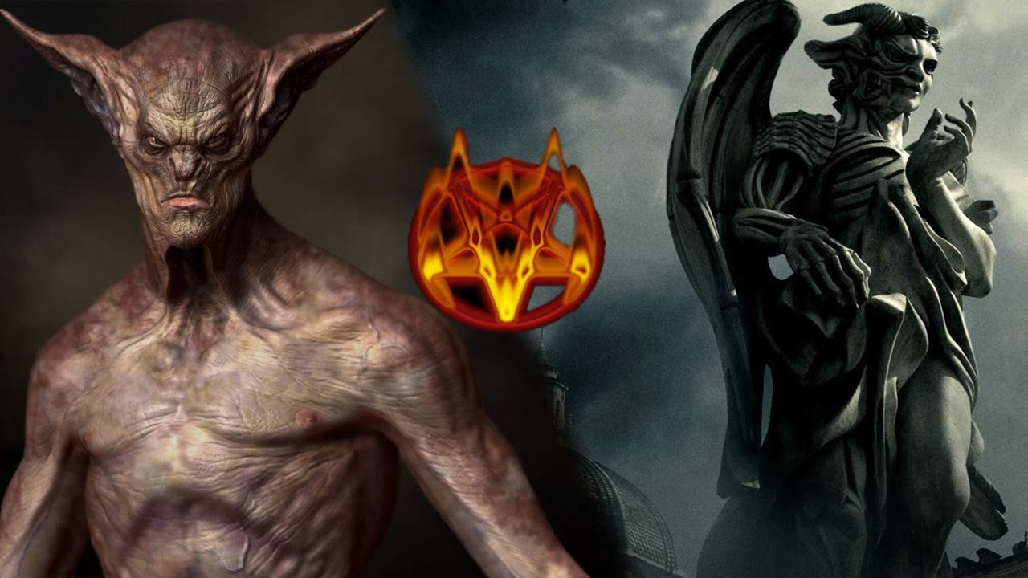

Айфон её забрал
«Свет мой, зеркальце! скажи, да всю правду доложи: я ль на свете всех милее, всех румяней и белее?»

Издревле считалось, что многие вещи оказывают на человека влияние, например, зеркала. Утверждалось, что с их помощью можно предсказывать будущее, защищаться от сглаза. Что его следует занавешивать при покойниках, а, если зеркало разбить – значит получить различные беды.

Имеются легенды о том, что зеркала убивали людей, похищали их души, в них исчезали люди. Возможно, всё это суеверия? Имеются и другие «убийцы душ».

Сначала появились похитители человеческих душ – телевизоры. Многим знакомо выражение «зомбоящик» – это устройство, при помощи которого человек превращается в зомби. Затем появился новый «зомбоящик» – компьютер. От этих устройств, человек мог иногда оторваться, например, на работе, на прогулке.

В современное время появился более страшный «зомбоящик», который постоянно с вами – это телефон. Из-за этих гаджетов пропадают множество
людей. Человек «сидит в телефоне» на работе, во время учёбы, дома, на прогулке, во время еды, передвигаясь на велосипеде, на машине.

Люди на ходу, что-то смотрят, набирают на клавиатуре. Из-за этого зарабатывают различные болезни, попадают в аварии, получают травмы, гибнут. Кто-то на ночь расстаётся с гаджетом, но многие и ночью «зомбируются», одевая наушники и используя телефон.

Тамара и Сергей поженились около года назад. С детьми решили пока подождать. Хотели увеличить жилплощадь до трёх комнат, машину новую купить. Словом, укрепить материальную базу, чтобы будущим деткам жилось хорошо и комфортно.
Оба ходили на хорошо оплачиваемую работу. Сергей был начальником отдела в крупной фирме. Тамара – бухгалтер в университете. Вроде всё хорошо, но у Тамары был лучший друг – айфон.
Все вечера она проводила с ним, забывая про Сергея. То с подругами часами разговаривает без перерыва, то в каком-то чате сидит. Уткнётся в айфон, и весь остальной мир для неё перестаёт существовать. Даже ужин, бывало, забывает приготовить. Сергей жарил яичницу. Так и жили.
Сергей надеялся, что это увлечение у жены пройдёт. Но куда там. Она по ночам стала засиживаться. Перестала высыпаться. Он пытался её отвлечь. Звал вечером на прогулки. По выходным дням в театр приглашал, или в кино. На природу пытался вывозить. Но жена отказывалась. Так и жили.
Однажды Сергей пришел с работы. Жена всегда приходила раньше его. А тут – пропала. Он увидел на диване айфон жены. Странно было видеть айфон отдельно от жены. Внутри что-то сразу ёкнуло. Где Тамара, может к соседке вышла?
Он подождал час, два. Жена – отсутствовала. Зашёл к соседке. Может та, что знает или видела её. Пожилая женщина только плечами пожала. Сергей плохо спал. Наутро пошёл на работу. Айфон жены оставил дома. Как работал в этот день – плохо помнил. Лишь изредка звонил на айфон жене – он молчал.
Заявил в полицию. Там затребовали айфон, в первую очередь надо проследить, кому звонила жена. Расспрашивали, ругались ли, что да как? На следующий день айфон вернули. Сказали, что надо подождать пару дней. Может, загуляла и сама вернётся.
У Сергея мелькнула мысль: «А, может и вправду загуляла?» Но он тут же отогнал её. А с чего бы? Они жили дружно. Да и она была всегда с айфоном.
Вечером встретил в подъезде соседку. Та спросила: «Нашлась жена?» Сергей только огорчённо головой покачал. Она посоветовала: «А ты к экстрасенсам обратись, они помогут. Есть у меня знакомая. Самая настоящая колдунья». И адрес назвала.
В мистику Сергей мало верил. Но кто его знает, и он решил довериться соседке. Вдруг помогут. В таких случаях, утопающий хватается за соломинку. Он в тот же вечер поехал по указанному адресу.

В полумраке комнаты горели свечи. На столе с зелёной скатертью мерцал хрустальный шар. Перед Сергеем в глубоком чёрном кожаном кресле сидела женщина преклонного возраста. Она смотрела куда-то поверх головы Сергея, пока тот рассказывал ей про свою проблему.
Рассказ закончился, женщина продолжала молча сидеть и смотреть куда-то в пространство. Пауза затянулась. Сергей терпеливо ждал и уже начал жалеть, что зря тратит время. Сейчас скажет, какую-нибудь чушь, а потом деньги затребует.
Вдруг женщина заговорила: «Айфон её забрал». Сергей выдохнул: «Что? Что за бред? Как это забрал?». Женщина ответила: «Это сейчас такая техника. Душу забирает и при этом исчезает материальная оболочка. У тебя только один путь, чтобы вернуть жену». Сергей спросил с сомнением: «Какой?» Она ответила: «Дух изначальный природы-матери её спасёт».
Сергей удивился: «Как это?» Женщина продолжила: «Сила жизни истинная в природе. Возьмёшь айфон жены. Поедешь за город, там, где скалы заповедника. Есть там скала, называется «Львиные ворота». В этой скале сильная энергетика природы. Это портал в иные миры. Пройдёшь ворота и с высоты бросишь айфон, так, чтобы он разбился вдребезги. Сила природы освободит твою жену. После чего домой возвращайся».
Сергей мотнул головой: «Бред, какой-то». Колдунья усмехнулась: «Как знаешь, я всё сказала». Сергей спросил: «Сколько я должен?» В ответ: «Сам решай, сколь жизнь жены стоит». Сергей изумлённо: «Но у меня с собой только 300 долларов!» Он положил деньги на стол и вышел из комнаты.

Сергей шёл по знакомой тропе. В детстве здесь бывал часто. Щебетали птицы. Лёгкие наполнял пьянящий таёжный воздух. Как давно он был здесь в последний раз! Всё это: работа, рутина, деньги, заботы, тревоги о завтрашнем дне. А вот и знакомый поворот.

Перед ним скала «Львиные ворота». Он протиснулся в узкую щель меж камней, вошёл в ворота и остановился. Почувствовал, как загадочная сила заструилась по всему телу. Достал из кармана айфон жены.
Послышался, словно изнутри, чей-то вкрадчивый голос: «А, может оставишь? Всё же память останется и вещь – дорогая и полезная». Сергей
мотнул головой: «Я хочу, чтобы моя жена вернулась. Пусть будет так». Он решительно размахнулся и метнул айфон. Тот упал на скалы и разлетелся вдребезги. Прошелестело в дуновении ветра: «Я вернусь».

Сергей вернулся домой. Открыл дверь ключом. Прошёл в квартиру и отказался верить своим глазам. На диване лежала любимая и спала.
Он осторожно присел рядом. Она открыла глаза и улыбнулась: «Серёжа, что со мной. Я так долго спала. Проснулась. Хотела позвонить, но, похоже, что потеряла айфон. Потом опять уснула. Проснулась, а ты здесь».
Сергей переспросил, с трудом веря в произошедшее: «Потеряла айфон? Я тебе новый куплю. Но обещай мне, что…». Она с улыбкой махнула рукой: «Я знаю, знаю, да и зачем с ним всё время просиживать. Вокруг столько много интересного, настоящего! Я хочу читать истинную Книгу жизни. Наслаждаться ею. Творец мира создал её для нас. Она в дыхании ветра, плеске воды в реке, шелесте листьев, движении облаков, мерцании звёзд… А, давай сходим завтра с тобой на природу.

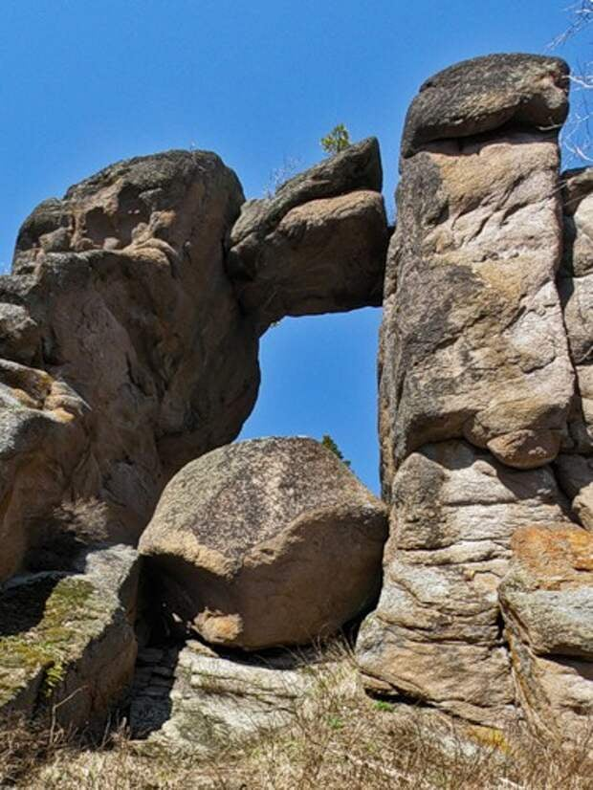

Сергей, удивлённо спросил, глядя на жену: «Куда?» Она ответила: «Я хочу в заповедник «Столбы». Там есть скала «Львиные ворота». Хочу там побывать. Вдохнуть полной грудью. Мне кажется это то, что нам с тобой сейчас нужно.
Сергей взял жену за руку и согласился: «Хорошо».

Свет мой, зеркальце – скажи

Зеркала – это порталы прохода в иные реальности. Каждое зеркало – портал входа. У каждого входа свой ключ. Имеется вероятность случайно подобрать ключ к порталу. Возможно, поэтому завешивают зеркала сразу после смерти. Вероятно, так появляются привидения в нашем мире.

В новой снятой квартире оказался огромный шкаф-купе до потолка, у которого две двери из четырёх – это зеркала размером 2,5 на 1 метр. Разглядывая эти большие зеркала, я вспоминал юношеские эзотерические эксперименты. В то время девушки на зеркалах гадали о суженом и детях. Я же занимался «научными» методами – исследовал особенности восприятия при помощи зеркал.

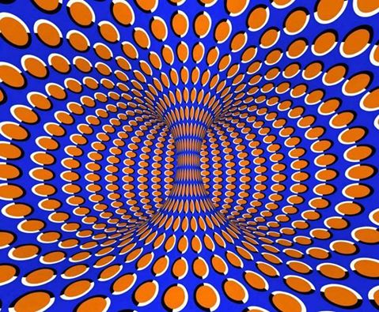
То, что мозг дорабатывает картинку, получаемую от глаз – это давно известно. Достаточно взглянуть на рисунок тороида. Попадался опрос, где более 70% опрошенных подтвердили, что тороид вращается по часовой стрелке. А это простой формат JPG – т.е. плоский статичный рисунок!
Техника эксперимента с зеркалом проста. Нужно сидеть ночью и смотреть себе в глаза в зеркале или в точку между глаз. Это делается при слабом освещении, например, свеча или ночник (свеча романтичнее). Свет надо располагать сбоку и впереди, чтобы освещалось лицо, но без отражения светильника в зеркале.
Было ещё одно условие – без моргания. И так больше часа! Смысл этого заключался в том самой пресловутой остановке внутреннего диалога. Внимание, сосредоточенное на веках, прекращало болтовню в голове. Сперва получались минуты. Потом десятки минут.

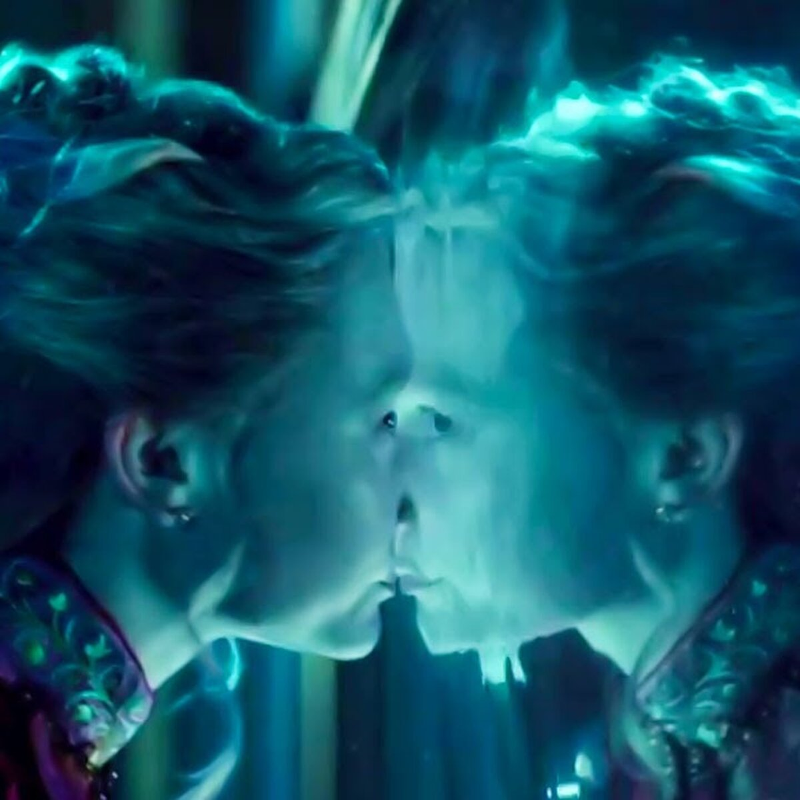

Изображение в зеркале начинало меняться. Это уже было чужое лицо, какие-то, иногда, занятные уроды. Такие эффекты восприятия наблюдались и у друзей, которые тоже пробовали такое. Даже гадающие девушки этот эффект наблюдают. Для них – это и есть цель действия.
Методика утверждала, что это мои лица прошлых воплощений, но я сомневался. Еще бы – такие уродцы попадались. Временами в зеркале оставались одни глаза. Зато я достиг уже 40 минут без моргания. Глаза уже научились смачиваться и без век. Финальный эффект, которого я достиг – это полная серая пустота в зеркале. Пару месяцев, понаблюдав эту пустоту по часу за вечер, я прекратил занятия, так как стало скучно.
Стоя перед зеркалом шкафа-купе, мне стало интересно, а какая здесь «пустота»? Поставил ночник у шкафа. Сел на подушку, брошенную на пол. Сознаю существенное отличие, теперь в зеркале есть отражение всего меня. Естественно, что сперва плохо получается сидеть без моргания.
Однажды, вместо лица остался только нос. Вокруг носа была едва различимая круглая граница. Я принял её за границу идеально круглого лица. Затем внизу круга что-то промелькнуло. Чтобы рассмотреть, я приподнялся и придвинулся к поверхности зеркала. Самое странное, что круг остался на месте. Ведь если он – это искажённое восприятием моё же отражение, то оно, должно было двинуться вместе со мной!

Вдруг, изображение в круге изменилось, и я увидел губы. Я разглядывал их из новой позиции, размышляя, почему круг остался на месте. Вдруг по ним пробежал предмет, опознанный мной, как край тюбика губной помады! Я похолодел и попытался понять – может заснул уже? Но чувствовал подушку, ноги, пол, руки, колени.

Если оторвать взгляд, чтобы осмотреться, то всё пропадёт. В мою пустую (без внутреннего диалога) голову пришла мысль: «если нос виден сидя, губы видны привстав, что я вижу из зеркала?» Возможно, наклонившись я увижу глаза, которые, видимо, следят за процессом нанесения губной помады?
Я почти в шоке, но сажусь и пытаюсь сложиться, чтобы глянуть снизу. И действительно вижу глаза. Смотрю в них. Но тут брови взлетают, зрачки расширились, я уже вижу все лицо сразу, потому что оно стремительно от меня удаляется, уменьшаясь. Замечаю, что губы уже раскрыты, виден открытый в вопле рот. Да и всё лицо – искажено паникой.

Видимо меня все-таки заметили. Здрасьте! Интересно, а как я с той стороны выгляжу? И еще странность – до того, как в глаза посмотрел, я ведь перед зеркалом уже был, но, видимо, так как процесс покраски губ продолжался, то отражались все-таки губы, вместо меня. Значит глаза включают какую-то обратную связь? Или прокалывают пространство? Кем же она меня увидела? Пока я все это думал, изображение в зеркале уже сменилось на меня привычного.
Надо было идти спать и утром обдумать случившееся. Но я ещё час пялился в зеркало, но Морфей сломил меня. Следующий «контакт» случился аж через неделю безуспешных попыток. На этот раз я смотрел из правого зеркала автомобиля, стоявшего в пробке. Сменив позу, чтобы видеть лицо водителя, я долго пялился в лицо парня.

Он бросал короткие взгляды в зеркало и на меня. Я уже отчаялся и собрался бросить попытки установить «контакт». Но тут парень перестал смотреть на дорогу, закурил и рассеянным взглядом посмотрел в мою сторону. И бац! Опять брови вверх, зрачок расширяется, а рот – скривился и движется. Могу даже предположить, что он сказал. Есть «контакт»! Но у него выпала сигарета, он наклонился за ней, а когда лицо снова появилось, «контакт» – пропал. Он внимательно и с явным облегчением смотрел в зеркало, но сквозь меня.
Можно сделать выводы: во-первых, с другой стороны нужен рассеянный, расфокусированный взгляд. Во-вторых, всё ещё загадка, как и чем вызывать само подключение. И в-третьих, загадка, как выбирать желаемое направление, зеркало или личность.

Получается, я понял, как отвечают на звонок, как отклоняют, но затрудняюсь понять, где кнопка «позвонить», хотя два раза нажал её случайно. И загадка, как набирать номер. Да и с номерами тоже – загадка.

Рассеянный взгляд – это расфокусированный. Я вспомнил картинки с объёмным изображением, которое можно увидеть только, расфокусировав взгляд. Например, на картинке можно увидеть динозавра (или больше?) Есть более интересные варианты, где предметов много, и они на разном расстоянии. Как на другом рисунке. Поводите головой, когда увидите. Вы поймёте, что объёмные предметы на разном «расстоянии» от задней стены.
В Сети полно таких картин. Я покопался и потренировался. Вечером вернулся к зеркалу. Я хотел проверить догадку – если с той стороны нужен рассеянный взгляд, то может он поможет и с этой стороны.
Как же я угадал! Стоило выйти на «серую пустоту», как она оказалась именно такой многомерной картиной. Открылась потрясающая перспектива!

Стена, потолок, пол, как на объёмных картинах – отсутствовали. Зато в пространстве передо мной плавала объёмная и безконечная паутина с яркими и тусклыми точками. Я понял, что много времени потратил на созерцание «серой пустоты», а «дошло» только через 20 лет.
Боже, на что же я наткнулся? Инстинктивно, я протянул руку и коснулся пальцем одной из точек. Причём физически, в нашем мире, я коснулся зеркала. Это подсказали ощущения пальцем холодного стекла. А там, в объёмной картинке мой палец продолжился и уткнулся в заданную точку.

Я это понял, шестым чувством. Отдёрнул руку. Точка выросла в изображение хорошо обставленной, пустой комнаты. Там был день. «Контактёры» отсутствовали. Восторг заполнял меня, пульс отдавался в ушах, слезы навернулись.
Вероятно, что это громадная, действующая система связи. Без батареек и электричества. Эта система сейчас есть и работает. Значит она была создана задолго до нас, а мы просто забыли, как ей пользоваться. Однако наш мозг по-прежнему помнит и может с ней работать. А мы про неё только сказки читаем.

P.S. Теперь понятна рекомендация феншуистов убирать зеркала из спальни.
Если автор ещё потренируется, то научится проходить сквозь зеркала.

Существуют ли порталы в параллельную реальность, где их искать и что говорят очевидцы, видевшие их? Исследователи, изучающие паранормальные явления, утверждают, что между нашим и потусторонним мирами существуют такие дыры или двери.

Уфолог А. К. Прийма в своей книге «На перепутье двух миров» говорит, что через подобные ходы в наш мир попадают бесы, влетают и вылетают НЛО и приходят призраки умерших людей. Он считает, что зеркала служат дверью в параллельный мир, и рассказывает, как туда попасть.

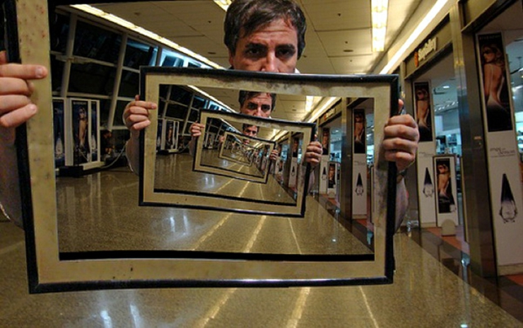

Первый способ – это «зеркальный туннель». Зеркала, расположенные друг напротив друга, создают зеркальный коридор. Если поставить между ними свечу, то этот коридор обозначится многочисленным отражением её пламени. Второй способ – это поставить зеркало перед дверью или окном.

В подтверждении гипотезы и зеркалах-порталах высказалась британский медиум Дама Форсайт, утверждающая, что нашла вход в параллельный мир, являющийся своеобразной идеальной копией нашего мира – он без болезней, войн, катастроф, словом, мир без абсолютного зла. Ее открытию предшествовала гибель подростков.

В Кенте в 1998 году, на ярмарке произошла серия загадочных исчезновений детей. В первый раз пропали четверо детей. Через три года пропали ещё двое, а потом ещё. Полиция сбилась с ног. Следы похищения – отсутствовали.

Все исчезнувшие дети были знакомы друг с другом, а исчезновения случались в последние четверги месяца. Это дало полиции версию о серийном маньяке, проникающим в комнату смеха через тайный ход, который был хорошо спрятан.

После поднятой шумихи балаган закрыли и ... таинственные исчезновения прекратились. Как утверждает медиум Форсайт, в кривых зеркалах находился портал в иную реальность, причём открыть его возможно лишь с той стороны. Скорее всего, кто-то случайно открыл портал, когда первые пропавшие подростки находились рядом, а остальных пропавших заманили в ловушку их же исчезнувшие ранее друзья.

О зеркала-порталах рассказывал Эрнст Мулдашев в ходе своего исследования тибетских пирамид. Большинство тибетских пирамид соединены с разными по размеру полукруглыми и плоскими каменными конструкциями, поверхность которых отполированная до такой степени, что ученые назвали их «зеркалами».

Находясь рядом с ними, члены экспедиции профессора Мулдашева ощущали дискомфорт, эмоциональный упадок, физическую боль, а несколько человек рассказывали, что видели себя в детстве или как бы переносились в странные места.

Вероятно, эти каменные "зеркала" помогали древним народам управлять пространственно-временным континуумом. Они служили переходом в параллельную реальность.

Одержимость духом

Одержимость духом в широком смысле определяется как любое изменённое или странное состояние сознания. С ним связанно странное поведение. Одержимый действует так, как будто другая сущность вошла в его тело и взяла его под контроль. Это издавна понималось как влияние чуждого духа, демона или божества.

Феномен одержимости имеет долгую, сложную и тёмную историю. Он сохранился в различных формах до настоящего времени. Имеются исследования большого количества зарегистрированных случаев одержимости.

Рэймонд Ферт написал в предисловии к книге «Дух, Медиумизм и общество в Африке»: «Иногда антропологу было трудно убедить себя в том, что на самом деле это тот же самый человек, за которым он наблюдает или с которым сталкивается, настолько выражены изменения личности.

Более того, есть определённые детали, которые усиливают это впечатление
инаковости. Например, одержимый субъект говорит на неизвестных ему языках: латыни, греческом, иврите и т. д. Способность говорить на чужом языке трудно объяснить телепатией или притворством одержимого».

Одержимый человек ведёт себя совершенно чуждым ему образом. Он богохульствует, проявляет отвращение к священным символам. Одержимый человек испытывает физическую боль от контакта с ними.

Ещё одним признаком одержимости может быть их сверхъестественная сила. Исследователи считают, что это следы одержимости демонами. Иногда это может быть положительным. Например, имеются примеры поднятия человеком машины для спасения жизни другого человека. Если демонические силы могут обладать человеком, возможно, и ангельские силы могут сделать это?

Свидетелями признаков одержимости были большие группы людей. Иногда это происходило в общественных местах. Очевидцы рассказывают о том, что внешняя сила физически и психически контролировала одержимого человека. В ходе одержимости его тело растягивается и деформируется.

Одержимые испытывают судороги, ужасные боли. Их тело изменяется от сверхъестественной жёсткости до восковой гибкости. Это является признаком чужеродного вторжения.

Свидетели рассказывают о том, что они наблюдали. На теле одержимого появляются следы рук. Он начинает говорить на разных языках. Его тело раздувалось. На теле появлялись отверстия, из которых текла кровь. Изо рта текла вода, появлялись гвозди, булавки, швейные иглы, стекло, кровь, керамика, перья, уголь, камни, монеты, зола, песок, навоз, мясо, ткань, нитки, волосы и куски железа.

Исследователи наблюдали, как одержимый человек временно теряет зрение, слух, часто – голос. У него может быть потеря чувствительности, он перестаёт чувствовать боль. Иногда потеря голоса приводит к появлению нового голоса. Обычно, он глубокий и звериный, и сильно отличается от голоса мальчика или девочки. Более того, новые голоса воспроизводятся из разных частей тела. Например, из желудка, горла, но без какого-либо движения губ.

Свидетели рассказывают о том, что у одержимых может возникать сверхъестественная лёгкость. Она может проявляться в виде левитации. Иногда возникает сверхъестественная тяжесть.

Одержимость наблюдается у шаманов, колдунов, прорицателей и ясновидящих. Многие их них применяют различные психотропные вещества. Это позволяет легче войти в изменённое состояние мозга.

Многие люди, при посещении церкви, говорят, что чувствуют действие Божественной благодати, сошествие Святого Духа. В действительности они входят в изменённое состояние мозга. Это может происходить под воздействием ладана (опиум) или транса (молитва).

Библия говорит о смертных грехах. В их число входят жадность, стяжательство, зависть. Однако люди, подверженные эти порокам, продолжают жить. Почему грехи называются смертными? Вероятно, умирает душа человека.

Демоны пытаются овладеть душой человека. Исследователи одержимости предполагают, что «тонкие тела» человека защищают его от демонического влияния. Одержимость возникает при нарушении их целостности и с согласия человека.

У души имеется связь со своим высшим «Я» – Сознанием. Верующие называют его Богом. Связь осуществляется посредством разума души и мозга человека. Транс и психотропные вещества, в том числе алкоголь, нарушают эту связь. На восстановление связи требуется длительное время. Если связь перерывается, то человек теряет Сознание. Например, летаргический сон – это длительное нарушение связи души со своим высшим «Я».

Человек, сознательно или без осознания, заключает договор с сущностями иного мира. Вспомним «Фауста» Гёте. Фауст продал свою душу. Мефистофель – это дух зла. Человек становится одержимым духом.

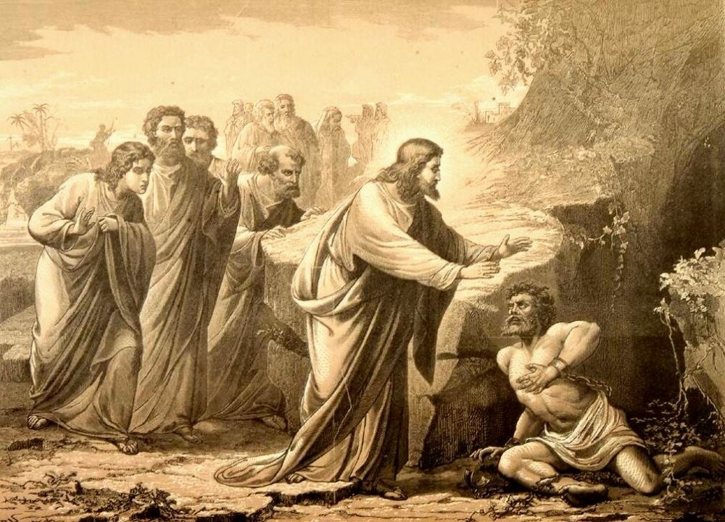

Ангел и дьявол в одном лице

Ангел и дьявол находятся внутри самих людей. Это тёмная и светлая сторона человека. Их задача – помочь человеку достичь совершенства Создателя. Тёмная сторона ставит задачи, светлая – помогает их решить. Решения задачи простое. Нужно выбрать ответ «да» или отказаться. Вся сложность заключается в том, чтобы понять, когда согласиться, а когда – отказаться.

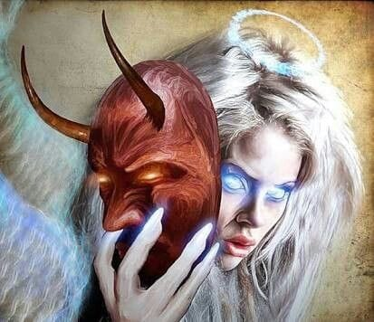

Например, выбор между употреблением наркотиков и отказом от этого. Большинство людей – откажется от этого сомнительного удовольствия. Но имеются те, кто употребляет наркотики. Значит они, в какой-то момент жизни ошиблись с выбором. Это мог быть другой вопрос, но ошибочный ответ на него, привёл к ошибке при выборе ответа по поводу наркотиков.

Мало кто осознанно выбирает ошибочный ответ. Почти всегда это связано с малым количеством знаний. А малое количество знаний связано с ленью человека, которая является дьяволом в нём. Чтобы совершенствоваться, нужно преодолевать лень. Это нужно начинать делать с детства, тогда потом будет легче преодолевать её. Это будет происходить на «автомате».

Например, вовремя ложиться спать и вставать, делать зарядку, мыть за собой посуду, убирать на место вещи, делать домашнее задание и так далее. Каждый раз вас будет испытывать дьявол в виде лени.

Она будет вас убеждать, что это можно сделать в другое время или отказаться от выполнения. При этом приведёт «железные» аргументы. Это будет сказано громко, чтобы заглушить голос Души, которая попытается вам помочь выбрать правильное решение.

Жизнь на Земле – это игровая площадка. Это своеобразный квест, где у каждого создания – своя роль. При рождении, тёмное и светлое находится в равновесии. От человека зависит, что победит.

Цель этой борьбы – добиться безусловной любви, то есть превосходства светлой стороны человека, сохранив свою тёмную сторону. Люди привыкли ждать каких-то спасителей. Однако это может произойти только через изменение себя.

Душа находится в сердце и ведёт диалог с мозгом. А мозг пытается взять вверх над душой. Человеку нужно сделать мозг помощником, развить его и совместно стремиться к достижению цели.

Человек живёт в подключении к Создателю через Душу. Если мозг начинает брать вверх над ней, то у него появляется ощущение внутренней пустоты. «Свято место пусто не бывает» – гласит народная мудрость. Пустоту заполняют сущности тонкого мира. Сами люди разрешили подселенцам, лярвам, бесам и другим сущностям управлять собой. Они будут разрушать вашу целостность. «Разделяй и властвуй» – их девиз.

Остаться цельным или разделяться – в этом и состоит свобода выбора самого человека. Большинство добровольно отдали кому-то другому свободу выбора. Они считают, что так «легче». Пусть другие думают и несут ответственность.

Только ответственность останется за человеком, раз он ошибся с выбором. Это приводит к тому, что в мире происходит много плохого. Люди считают, что все их проблемы и беды связаны с чем-то посторонним. Например, виноваты в бедах какой-то Меркурий, Лунное затмение, расположение планет.

Борьба темных и светлых сил идёт внутри каждого человека. За кем будет победа – зависит от правильного выбора. Нужно сохранить целостность. И соединить в себе оба начала. В итоге, вероятно, произойдёт одно из двух. Люди освободятся и включат свет своей души. В противном случае – Земля освободится… от самих людей.

Домовой

Домовой – хозяин и покровитель дома. Он обеспечивает нормальную жизнь семьи, плодородие, здоровье людей, животных. Считается, что любое жилое помещение, где достаточно долго проживали люди, хранит живую энергетику. Она ощущается долгое время после того, как человек покинул этот дом.

Такова версия присутствия в квартире домового, который привязан к конкретному месту. Пока он в доме, помещение остаётся пригодным для жилья. С того момента, когда домовой покинул дом – он начинает стремительно разрушаться.

Живя в квартире или доме, люди своим присутствием, эмоциями, мыслями наполняют пространство. Они создают в нём своеобразную, присущую только данному помещению, атмосферу. Каждый может почувствовать её, придя в гости. Бывает, что квартира выглядит бедно, но наполнена каким-то внутренним энергетическим теплом. А богатое жилье может выталкивать так, что хочется поскорее покинуть его.

Наши предки относились к домовому с почитанием и уважением. Они старались задобрить и умилостивить его. Они понимали, что от духа дома напрямую зависит благосостояние всей семьи, счастье и здоровье каждого её члена. Люди считали, что домовые способны приносить помощь живущим в доме людям. Они предсказывали судьбу, предупреждали о приближающейся опасности, защищали от злой силы и берегли от пожаров.

Домовой старается скрыть своё присутствие в доме. Дух предпочитает оставаться на своём энергетическом уровне, безплотным и скрытым в этом мире. Вмешательство в его личное пространство может рассердить домового. Потусторонние энергетические сущности обладают огромной силой.

А это не сулит ничего хорошего обитателям дома. Человек, увидевший домового в своей квартире, может потерять дар речи от страха, после чего надолго и тяжело заболеть. Без крайней необходимости не стоит искать прямых встреч с домовиком. Следует помнить, что, столкнувшись с которой, человеку невозможно оставаться прежним.

Можно увидеть домового в квартире случайно. Например, когда он в полночь или перед рассветом ходит по дому, наводя в нем порядок. Дух дома может проявиться в виде шерстяного шара около метра в диаметре.

Эта сущность быстро передвигается в пространстве, просто парит в воздухе. Руки у домового холодные, с пушистыми мягкими пальцами. Глаза большие, жёлтого цвета. Рот крупный с мелкими зубами. Он может по своему желанию менять внешность. Иногда – это мохнатый, седой человечек. Лицом может напоминать главу дома. Часто домовой выглядит как большая дымчатая кошка.

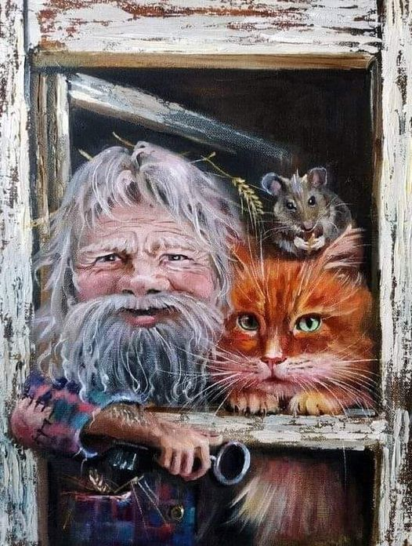

Обернувшись маленьким серым котёнком, он может жалобно и настойчиво проситься в дом. Нужно быть внимательным в таких случаях и пригласить гостя. Если в помещении живет кошка и часто играет с невидимым предметом, то можно быть уверенным в том, что в доме присутствует добрый, весёлый, игривый домовой. Дух дома могут увидеть дети, которым меньше 7 лет. Домовой оберегает младенцев. Малышей постарше он развлекает и утешает, когда они плачут.

Встречаются духи зловещей наружности, с чертами звериными, мерзкими, но это говорит о том, что в доме скопилось очень много негативной энергии. Домового в квартире можно чаще услышать, чем увидеть. Он любит шуметь, шуршать или скрипеть, петь сиплым голосом, подвывая на высоких нотах.

В исключительных случаях он сам является к человеку в осязаемой форме.
Если это произошло, нужно сразу задать вопрос: «К худу
или к добру?» Повеет холодом – быть беде, а теплом обдаст – к хорошим вестям и событиям.

Души рассказывают

В октябре 1999 года в журнале «Спектр» города Вашингтон была опубликована заметка под названием «Памяти Йегуды Новосельского». Это был выходец из России, который в 1991 году эмигрировал в Израиль. В заметке говорилось, что Йегуда до конца своих дней активно изучал возможность контакта с детьми- аутистами, имеющими поражение головного мозга.

Он собрал весь имевшийся в Израиле исследовательский материал о контактах с больными детьми. Йегуда перевёл его с иврита на русский язык. оформил и напечатал в виде двух брошюр под названием «Души рассказывают». Информация, изложенная в них, поражает воображение.

Друнвало Мельхиседек – метафизик и эзотерик, деятель нью-эйдж и альтернативный историк, сторонник палеоконтакта. Он утверждает, что на Земле имеют место пять уровней сознания, через которые проходит каждый человек. Эти уровни различаются многими аспектами, например, количеством хромосом.

На первом уровне сегодня находятся аборигены Австралии и многие племена Африки и Южной Америки. На втором уровне развития сознания находится сегодня основная часть человечества. Оно мало отличается от предыдущей группы. Человек третьего уровня сознания осознаёт Единство всего во вселенной и наличие Создателя. Существа четвёртого и пятого уровня имеют очень высокий уровень духовного сознания и обладают возможностями творения реальности.

Люди, при переходе со второго уровня сознания, на котором мы сейчас находимся, на третий уровень, могут совершить различные ошибки. В таком случае они попадают на промежуточный уровень развития сознания. К такому промежуточному состоянию относится, например, синдром Дауна.

При первой встрече с людьми, имеющими тяжёлые поражения мозга, возникает ощущение, что у них отсутствует важнейший признак человека – разум. Диагноз у этих людей может быть разным: аутизм, синдром Дауна, церебральный паралич в тяжёлой форме и т.д.

К двенадцати годам дети с такими поражениями мозга могут научиться узнавать своих родителей, считать до трёх, и иногда проситься в туалет. Обычный путь общения между этими больными и остальными людьми – отсутствует. Даже если они слышат обращающегося к ним, они, затрудняются выразить себя с помощью речи. У большинства из них отсутствует возможность говорить вследствие поражения мозга.
В последние годы получил широкую известность, открытый довольно давно, интересный метод общения, или лучше сказать – связи с этими людьми.
Метод был обнаружен одновременно в разных странах, но долгое время – игнорировался. Решительный сдвиг произошёл после 1986 года.

Австралийская педагог-психолог Розмери Кросли работала с детьми- аутистами в спец интернате. Она случайно обнаружила, что больной мальчик самостоятельно тыкает пальцем в клавиши компьютера. Розмери начала записывать на бумаге буквы, на которые указывал ребёнок. Она была изумлена, когда буквы выстроились в простую, но достаточно осмысленную фразу, говорившую о том, что безпокоит ребёнка в данный момент.

Потрясённая врач попыталась задавать больному ребёнку вопросы и получила на них ответы. Постепенно она поняла, что у неё в руках ключ к общению с такими детьми. Розмери разработала методику для контакта. На большом листе ватмана рисуются в безпорядке все буквы алфавита и цифры от нуля до девяти. Ребёнку завязывают глаза плотной чёрной повязкой, и он вслепую тыкает в буквы.

Вопросы ребёнку задают устно и придерживают его руку над таблицей, а он собственными усилиями (иногда очень слабыми, но, все же, ощутимыми) тыкает пальцем в одну из букв. Затем снова поднимают руку ребёнка над таблицей, и он указывает на следующую букву.

Таким же способом отвечают даже дети с парализованными руками и люди, находящиеся в безсознательном состоянии вследствие травмы мозга. Эффективность всех этих экспериментов была практически стопроцентной. На любой вопрос о том, что безпокоит больного ребёнка, спрашивающие получали чёткий и совершенно осмысленный ответ.

Два года ушло у Розмери Кросли на то, чтобы преодолеть косность своих коллег. После обнародования её поразительного открытия в Австралии поднялась волна ожесточённой критики. Дело дошло до судебного разбирательства. В результате работы авторитетной комиссии была «доказана правота Кросли и истинность обнаруженного ею явления, отсутствие какой-либо фальсификации или телепатической передачи мысли».

В настоящее время в Мельбурне основан исследовательский центр DEAL, в котором изучается проявление обнаруженного явления у умственно- дефективных детей и взрослых с различными болезнями и в различных состояниях. Получены поразительные результаты.

1. Все умственно-дефективные дети составляют грамотные предложения в хорошем литературном стиле на любом языке, на котором к ним обращаются. И это при том, что у них отсутствовала возможность учиться читать и писать, а их умственный уровень (IQ) чрезвычайно низок. Вот вам степень достоверности умственного коэффициента, придуманного учёными.

2. Все умственно-отсталые люди обходятся без видения таблицы связи, они указывают на буквы или крутя головой, или, вообще, с завязанными глазами. Без затруднения указывают на буквы слепые дети и люди, находящиеся в безсознательном состоянии.

3. Глухие дети и люди, находящиеся в безсознательном состоянии, без затруднений отвечают на задаваемые им вопросы. Более того, все больные обходятся без того, чтобы вопросы произносились вслух, достаточно задавать их мысленно.

4. Все умственно-дефективные люди могут с большой скоростью просмотреть (с посторонней помощью) любую книгу или газету, а затем рассказать её содержание с подробностями. Они способны практически мгновенно вычислять любые по сложности математические выражения.

5. Все умственно-отсталые, без исключения, знают Истину относительно Творца Мира, что он существует, обладает всезнанием. Что всё, что происходит в мире, находится под его контролем, и полном управлении Миром. Создатель предоставил людям возможность решать самим свою судьбу.

Все дети знают обо всем, что происходит на Высшем Суде, который судит каждую душу после её ухода из нашего мира, знают законы награды и наказания, очищения и исправления души и т.п. Все дети с поражённым мозгом рассказывают о причинах своего прихода в наш мир в таком дефективном теле.

В результате исследований ученые подтвердили, что мозг является приёмником, экраном и фильтром для информации, приходящей к человеку извне. Орудием восприятия и мышления является душа, возможности которой безграничны.

В 1993 году жительница Израиля, у которой ребёнок - аутист, выехала в Англию, чтобы ознакомиться с вышеописанной методикой. Вернувшись домой, она попробовала вступить в общение со своим сыном, задавая ему поначалу исключительно простые вопросы. Однако со временем она стала спрашивать сына о Боге, о душе, устройстве Высших миров. И чем сложнее становился вопрос, тем длиннее становился ответ и тем больших тонкостей он касался.

Ниже приведено содержание отдельных бесед с детьми, имеющих различные повреждения мозга, проведённое доктором психиатрии М. Штайнером.

Беседа с мальчиком 4,5 лет, церебральный паралич в тяжёлой форме, слепой (январь 1996г.).
Вопрос (В): «Должен ли ты получать разрешение от Всевышнего отвечать на каждый из вопросов?»
Ответ (О): «Если Всевышний даёт ответ – я отвечаю от него».
В: «То есть, ты всегда получаешь ответ Всевышнего?»
О.: «Иногда Всевышний – молчит, тогда ответ – от меня».
В. «Обращаться ли к тебе в мужском роде, т.к. ты мальчик, или в женском, т.к. я обращаюсь, в сущности, к душе?»
О. «Говорить в мужском роде. Я человек с душой, как и ты».
В. «Это задело тебя, что я задал такой вопрос?»
О. «Нет, я только ответил тебе».
В. «Знаешь ли ты, что произошло с душой Рабина?»
О.: «Сейчас мне запрещено это говорить».
В. «Хочешь ли ты что-либо сказать по поводу политики?»
О. «Нет. Всевышний будет заниматься политиками».
В. «Можно ли спросить тебя о твоём прошлом воплощении?»
О. «Мне запрещено говорить».

Из беседы матери с дочерью, имеющей серьёзное повреждение мозга. Беседа проводилась с помощью специалиста по контактам с больными людьми. Впоследствии мать научилась самостоятельно общаться с дочерью.

«Я сказала дочери о том, что жалею её, и услышала в ответ: «Мама, я сама выбрала этот путь. Я уже в конце моего исправления, а вы ещё страдаете. Я только выгляжу такой, и я вас жалею, ибо я близка к Истине, а вы запутались в понятиях и представлениях. Я каждое мгновение ощущаю любовь моего Отца Небесного».

Я спросила дочку: «Как это ты принимаешь так смиренно, с таким спокойствием все свои мучения?» Она ответила мне так: «Мама, я принимаю все это с любовью, ибо я знаю, что они предназначены для доведения моей души до совершенства, и всё – на благо».

Я беседую со своей дочерью в комнате, в приятной обстановке, с улыбками и объятиями. Она говорит мне, что, наконец-то, чувствует себя находящейся среди живых, ощущает себя снова живущей. Дочка говорит мне: «Мама, твои поцелуи и твоя любовь дают мне силы продолжать жить».

Девочка 5-ти лет, больная церебральным параличом.
В. «Ты хочешь что-нибудь сказать?»
О. «Папа! Я обязана сказать, что я пришла в этот мир в таком виде из-за грехов, которые я совершила. Я вернулась в этот мир, чтобы исправить их».

Мальчик, 7 лет, синдром Дауна.
«Мне сложно довести до других людей то большое знание, которое в моей душе. Меня считают дураком без ума и без разума, и люди думают, что я идиот. Это сильно наказание, и я очень страдаю».

Мальчик- аутист, 14 лет.
В. «Ты уверен в существовании Создателя?»
О. «Конечно! Без всякого сомнения!».
В. «Каким образом ты это знаешь так ясно?»
О. «Я знаю о существовании Создателя лучше вас, т.к. я уже был в Высшем мире».

Девочка церебральным параличом в тяжёлой форме ответила на вопрос, что больше всего ценится из наших поступков в Высшем мире: «Если у человека отсутствует злоба, ругательства, а имеется любовь».

Мальчик семи лет с синдромом Дауна на вопрос: «Что люди должны исправить в себе?» - ответил: «Первое, что требуется – это истинная любовь к Создателю и его творениям. У тебя отсутствует ощущение присутствия Всевышнего в сердце, даже когда ты молишься. Если бы ты чувствовал это, то был бы на таком уровне, что смог бы исправить всё».

А вот рекомендации, которые даёт нам с вами аутист 20-ти лет: «Выполнять с радостью все заповеди, любить по-настоящему каждого человека – вот путь ко Всевышнему и к своей душе».

P.S. В нашем мире всё перевёрнуто с ног на голову. Те, кто считает себя нормальными людьми – являются больными душой. А те, которых они считают больными – это гении, у которых кроме физического тела, всё совершенно здоровое.

Сведения, передаваемые больными детьми, отвечают требованиям сегодняшнего дня. Нам требуется перейти на более высокий уровень развития сознания и научиться любить. Только любовь и высокий уровень развития души позволит обрести высшее человеческое состояние.

Реальность глазами детей

Дети воспринимают реальность иначе чем взрослые.

Вероятно, все играли со своими детьми, в возрасте ребёнка от года до двух, в прятки. Играя в прятки, малыш желает, чтобы его нашли и ждёт этого. Ему достаточно закрыть глаза, чтобы думать, что он спрятался. А затем радостно распахнуть их и приобщиться к миру, наивно полагая, что именно в этот момент все вновь видят его.

Малыша ещё только приобщат в школе к книжной мудрости. Именно поэтому, он искренне полагает, что Луна движется за ним и играет с ним в прятки. А могут ли дети видеть существ из других миров?

В Интернете есть видео о том, как дети до 5 лет или домашние животные увлечённо смотрят туда, где отсутствует действие. И это может длиться очень долго. Например, 3-летний мальчик из Новой Зеландии более двух часов наблюдал за пустым углом комнаты. Абсолютно обычный угол, которых много в пустой квартире.

Многие парапсихологи считают, что дети до 5 лет воспринимают мир по-своему. Они могут видеть то, что взрослые пропускают, так как у них пропала эта возможность. Высказываются гипотезы, что маленькие дети чувствуют и видят сущностей из загробного или иного мира.

Конечно, у этой теории есть проблемы с доказательной базой. Отсутствуют убедительные эксперименты в пользу этой версии. Например, был проведён эксперимент, в котором детям до 5-ти лет предложили показать, где может находится 3-й глаз человека. Часть из них показала на лоб, другая на затылок в районе мозжечка.

Интересный эксперимент был проведён в 2005 году. Исследователи отобрали двадцать детей в возрасте от 3 до 5 лет. Их отвели в заброшенный несколько десятилетий назад детский сад. Там в своё время произошёл страшный пожар, унёсший жизни 33 малышей и двух взрослых.

После получасовой прогулки группы вокруг здания, испытуемых вернули в класс, где раздали карандаши и дали задание нарисовать то, что они увидели.
18 из 20 детей, кроме обгоревших стен и мебели, изобразили маленькие тёмные силуэты между ними.

Был задан вопрос: «Кто изображён в виде силуэтов?» Дети отвечали, что видели полупрозрачных детей, которые выглядывали из-за углов, мебели и быстро прятались. Этот эксперимент сложно считать стопроцентным доказательством теории о том, что дети способны ощущать присутствие призраков или привидений, но, что-то в нём есть.

Всестороннее изучение структуры человеческого мозга на ранних этапах жизни показывает, что он развивается постепенно, и в некоторые моменты жизни (от 0 до 5-6 лет) восприятие внешнего мира сильно отличается от того, которое происходит в более поздние периоды взросления. Эта версия подтверждается нейрофизиологами и зоологами.

Имеются наблюдения, что животные способны воспринимать потусторонний мир. Например, после смерти хозяина собаки и кошки чувствуют его присутствие рядом до полугода. Возможно, это отличается от наблюдения призраков, скорее всего, имеет место эмпатическая связь. Хотя возможно, что домашние животные видят потусторонние сущности.

Интересный эксперимент был проведён во Франции в 2009 году. Были взяты три дикие лисы и три домашние собаки. Их доставили в отделение интенсивной терапии больницы, где почти ежедневно кто-то умирает.
Теоретически, именно здесь может происходить скопление призраков.

Дикие животные вели себя на удивление спокойно, реагировали на движущихся людей, акустические факторы, возможно, даже испытывали страх. Домашние же животные скулили, пытались спрятаться в угол, прикрывали глаза лапами в прямом смысле этого слова.

Исследователи объяснили такое поведение тем, что дикие животные действуют только с физическими проявлениями реальности, в то время как домашние животные, очень чувствительны к присутствию других, эфемерных сущностей.

Реальны ли приведения? Это зависит от обстоятельств. У современной науки отсутствуют доказательства, что они существуют. Возможно, наши жуткие наблюдения, духов, проходящих сквозь стены или кричащих под половицами – реальны. Люди рассказывают о призраках столько же, сколько существует наша цивилизация.

Доктор Ким Пейрано объясняет: «Дети более восприимчивы к наблюдениям призраков, потому что у них гораздо большее чувство осознанности, чем у большинства взрослых. Это делает их восприимчивыми к энергиям и событиям, которые остаются скрытыми для большинства взрослых. Мы склонны считать, что, поскольку наши дети затрудняются передать свои мысли, то у них отсутствует знание или осознание того, что происходит вокруг них».

Дети иногда видят странных существ. Кто-то помнит свои предыдущие воплощения. Они всё забывают, после того, как их заставляют есть мясо. Возможно, это влияет на утрату части экстрасенсорных способностей. Имеется версия, что после перехода на вегетарианство, они могут частично вернуться.

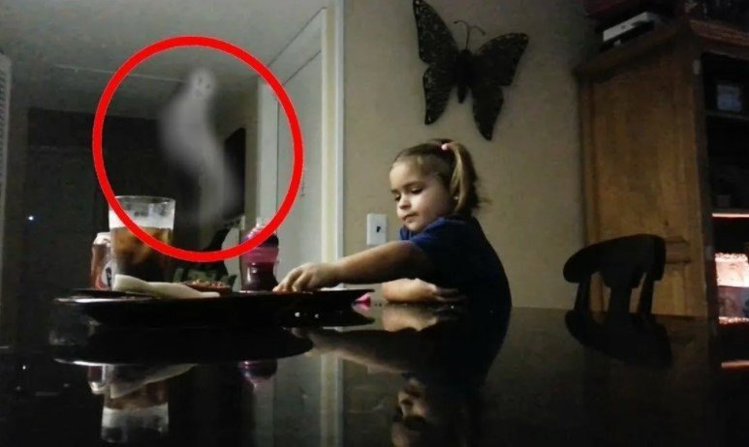

P.S. В американском хосписе Steere House жил кот по имени Оскар. Он появляется у кровати пациента за несколько часов до его смерти. Были ситуации, когда несколько людей находились при смерти одновременно. Оскар приходил к тому пациенту, который умирал первым. Получается, что кошки могут чувствовать смерть. Некоторые исследователи считают, что кошки могут видеть душу человека.

Послушаем призрака

Человечество уже давно предпринимает попытки войти в контакт с духами и призраками с помощью спиритических сеансов, хрустальных шаров и иного оборудования. Однако с развитием современной техники возможности связаться с умершими намного возросли. Своими наблюдениями делится известный английский специалист по средствам связи, исследователь паранормального Гарри Уоррен.

В нашей комнате собрались несколько человек. Вокруг восьмиугольного стола мы расставили пять магнитофонов. Микрофоны были разложены по периметру стола. Кассеты использовались только новые.

Наступил вечер. Мы всё подготовили и выключили свет. Затем одновременно включили все магнитофоны. Потом молча стали ждать. Спустя три минуты мы остановили запись. Потом прослушали её.

Магнитофоны записали звук тяжёлых шагов. Они были чётко слышны. Затем раздался скрип половой доски. Шаги становились всё громче, по мере приближения к двери в нашу комнату. Потом они стихли, как будто кто-то остановился.

Хозяин дома, где мы находились, сразу же узнал звук скрипа половых досок. Он сказал, что при входе в комнату есть скрипящая доска. Она издаёт именно такой звук, если на неё наступить.

Мы решили взять это место за отправную точку. Включили магнитофон. Один из нас пошёл, в точности следуя звукам на плёнке. Когда звук шагов на магнитофоне прекратился, стало ясно, что невидимка остановился в том месте, где во время записи сидел хозяин дома.

Он позвал свою мать, чтобы и она послушала звук записанных шагов. Сначала она подумала, что мы дурачимся. Прослушав запись, она узнала шаги своего отца. Он умер в возрасте 90 лет. Обычно он носил старомодные тяжёлые ботинки.

Уоррен любителям мистики: «Для экспериментов по записи голосов призраков достаточно иметь простой кассетный магнитофон со счётчиком. С его помощью вы сможете перематывать плёнку и останавливать её в нужном месте записи. Подыщите спокойное местечко в квартире. Сядьте поудобнее. Расслабьтесь физически и мысленно. Займитесь медитацией или про себя читайте молитву. Очень вежливо мысленно спросите, кто пожелает с вами пообщаться.

Смерть и человек

Многие люди задаются вопросом: «Что происходит с человеком, когда он умирает?» Человек, как и любое другое животное, рождается, живет и умирает. Считается, что это три основных принципа существования на Земле. Если о рождении и самом процессе жизни мы говорим свободно, то о смерти, как правило, стараемся молчать, обычно из-за страха.

Люди умирают по разным причинам: кто-то от инфекций, кто-то из-за серьёзных травм, кто-то после продолжительной болезни. Чаще всего, во время кончины люди часто испытывают одни и те же физические состояния и реакции.

В этой статье поговорим о смерти по естественным причинам. Посмотрим, какие процессы происходят в организме за несколько недель до смерти. Попробуем понять, что чувствует человек, когда умирает, и как можно помочь близкому в его последние часы.

Первые признаки того, что человек умирает, можно заметить за недели или даже месяцы. Состояние человека перед последним вздохом начинает ухудшаться. Марк Бугей – заведующий отделением паллиативной медицины в больнице Святого Винсента в Мельбурне.

Он объясняет, что наличие у больного симптомов, которые сохраняются и после лечения – это первый «звоночек», знак того, что человек, скорее всего, умрёт. Эти признаки: одышка, чрезмерный аппетит, резкая потеря веса, задержка жидкости в организме, усталость, сонливость, психическое расстройство, желтуха, тошнота, а также снижение уровня физической активности.

Простые действия, например, встать с кровати и дойти до стула, человека, находящегося при смерти, могут сильно утомлять. Такие люди, как правило, перестают интересоваться новостями, любимыми занятиями, начинают меньше говорить и больше спать. Ученые объясняют, что все эти состояния связаны с нарушением энергетического баланса, вызванного ухудшением функции мозга и метаболических процессов.

В последние дни жизни человек все больше чувствует себя утомлённым, его режим сна и бодрствования нарушается, начинают происходить замедления глотательного и кашлевого рефлексов. Люди, которые находятся при смерти, слабо реагируют на обращение к ним и прикосновения. Снижение притока крови к мозгу или химический дисбаланс в мозге могут привести к дезориентации, человек начинает как бы отстраняться от реальности. Часто у него появляются видения или галлюцинации.
Бугей говорит: «За два-три дня до смерти ослабленных людей, как правило, посещают видения, больные начинают «видеть» своих умерших близких. Видения появляются из-за нарушений в мозге. Это может означать, что человек скоро уйдёт». Он объясняет, что галлюцинации часто помогают человеку умереть спокойно, они служат ему утешением, поэтому лучше обойтись без медикаментов.

Из-за нарушения кровообращения температура тела человека может колебаться, в какой-то момент он может быть холодным на ощупь, а позже – горячим. Снижается обоняние и притупляется чувство вкуса. Люди перестают интересоваться пищей, у них пропадает аппетит. По мере разрушения мышц может начаться недержание, памперсы и простыни помогают устранить дискомфорт.

Когда до смерти остаются часы или минуты, дыхание человека очень часто меняется, иногда замедляется, иногда учащается, становится шумным и поверхностным. Эти изменения вызваны уменьшением объёма кровотока. Расслабление мышц горла может приводить к хриплому дыханию, которое иногда называют «предсмертным хрипом». Бугей продолжает: «Появляются выделения на гортаноглотке, организм отказывается их перемещать. В это время хрип человека напоминает бульканье жидкости».

В последние часы жизни у людей, которые находятся в безсознательном состоянии, может наблюдаться дыхание, которое постепенно учащается и углубляется, а после 5-7 вдоха ослабевает и наступает пауза. Затем цикл повторяется в той же последовательности и переходит в очередную дыхательную паузу. Появляется аритмия, то есть нарушается частота сердечных сокращений, кожа может покрыться пятнами или стать бледно-серо-синей, особенно на коленях, ступнях и локтях. Человек начинает сильно потеть, глаза могут начать слезиться, взгляд тускнеть.

Часто, первый вопрос, который пациент задаёт доктору — «сколько мне осталось жить?». Профессор отделения интенсивной терапии больницы при Университете Нового Южного Уэльса Кен Хиллман пишет: «Даже когда прекращается курс лечения, организм может «включить» загадочные резервы. Пациент может прожить ещё день, два, недели, а иногда и выздороветь».

Доктор подчёркивает, смерть может протекать безболезненно, это зависит от причин, которые к ней привели. Хиллман объясняет: «Вы постепенно теряете сознание, отключаетесь, а потом просто исчезаете». Если же в момент кончины человек чувствует боль, то его страдания врачи облегчают морфином.

Что касается психологического восприятия смерти, для учёных это сложный вопрос. Одни специалисты считают, что человек начинает чувствовать страх, панику и как бы пытается «сопротивляться загадочному врагу». Другие полагают, что в последние минуты к человеку приходит какая-то осознанность, может возникнуть чувство готовности, которое позволяет «отпустить» жизнь.

Бугей рассказывает: «В своей практике я часто видел картину, как перед уходом человек начинает «общаться» со своими родственниками, которые находятся далеко от него (возможно, телепатически). Это «общение» помогает ему расслабиться, а после отойти».

Исследования показывают, что слух — последнее чувство, которое покидает человека, когда он умирает. Даже когда умирающий перестаёт воспринимать окружающее и теряет сознание, мозг может продолжать реагировать на звуки до последних минут. Поэтому многие доктора призывают людей продолжать разговаривать с человеком в момент ухода, поскольку это может принести ему утешение.

Профессор Хиллман объясняет: «Помимо общения, вы можете дать послушать человеку его любимую музыку, поделиться воспоминаниями, смочить рот, если он становится сухим, накрыть его лёгким одеялом, поддерживать воздух в комнате свежим, менять положение подушки. На первый взгляд, это весьма простые жесты внимания, но они имеют большое значение».

Врачи описывают четыре стадии умирания: преагонию, агонию, клиническую и биологическую смерть. Преагония – состояние, при котором сильно снижается артериальное давление, нарушается сознание и дыхание. Следом появляется терминальная пауза – дыхание прекращается, исчезает реакция зрачка на свет, зрачки расширяются.

Далее развивается агония. Один из ее клинических признаков – дыхание, которое проявляется в виде слабых, редких коротких и глубоких судорожных дыхательных движений. Агония переходит в клиническую смерть.

Клиническая смерть – состояние, при котором человек теряет сознание, перестаёт самостоятельно дышать. Пульс прекращается, появляется бледность. Во время клинической смерти ещё сохраняется возможность спасти человека с помощью реанимации.

Если же методы реанимации – безсильны, то наступает биологическая смерть. Она выражается посмертными необратимыми изменениями во всех органах и системах. Признаки биологической смерти: отсутствуют сознание, дыхание, пульс, артериальное давление. Происходит максимальное расширения зрачка, снижение температуры тела, появление на теле трупных пятен.

Однако, после 4 стадии мозг ещё активен. Он, после прекращения работы сердца, начинает работать с удвоенной скоростью. Почти в 12 раз увеличивается выброс дофамина – гормона удовольствия, играющего важную роль в системе подкрепления и когнитивных процессах. Вероятно, поэтому у людей возникает чувство умиротворённости с одной стороны, а с другой – ощущение, что они очень быстро думают.

Мэтью Ансти, старший преподаватель в Университете Западной Австралии, объясняет: «Когда прекращается кровообращение в организме, клетки мозга могут ещё прожить одну-две минуты. Есть предположения, что после биологической смерти, то есть, когда мозг всё ещё активен, человек может находиться в сознании» (вероятно, душа ещё остаётся в теле).

По словам доктора Ансти, клетки других органов, например, печени и почек, сравнительно более устойчивы, они могут дольше жить без кислорода. Эти органы могут оставаться жизнеспособными через несколько часов после смерти, что очень важно для донорства.

За столетия специалисты накопили большой багаж знаний о смерти. Однако остаётся ещё много тайн. Например, что происходит с сознанием человека, когда он умирает? Ощущает ли он эйфорию в момент кончины? Почему человек, обречённый на смерть – выздоравливает?

Когда умирал мой свёкор, он говорил, что по ночам к нему приходит его дед, и заставляет строгать доски на собственный гроб. Свёкор утверждал, что гроб лежит под кроватью. Когда ему возражали, что там пусто, он сердился и возмущался.

Интересно то, что на руках у него возникли настоящие мозоли, такие, как от физической работы и они болели. Мы смазывали их мазью и лечили, но потом они снова появлялись. В одно утро, он сказал, что гроб уже готов и ночью умер. Всё это продолжалось около месяца. Видать связь с родом сильная была, раз дед приходил. Его отец ушёл на фронт, когда ему было три года, и погиб. Дед его воспитал, был вместо отца. Мать ещё раньше умерла. Получается, что дед был для свёкра самым родным человеком.

Смерть – это выход?

Загадками являются ответы на вопросы, что такое смерть, когда можно считать человека мёртвым, какие галлюцинации видят умирающие, почему люди боятся смерти? Из Википедии: «Смерть – это прекращение, полная остановка биологических и физиологических процессов жизнедеятельности организма». Вроде всё понятно.

Трудно определить грань между тем, где заканчивается жизнь и начинается смерть. Ведь смерть – это медленный процесс. Когда-то смертью считалась остановка сердца, затем, человек считался мёртвым в случае смерти мозга. А мозг может умереть задолго до того момента, как человек перестанет дышать.

Возможно, в мозгу должен умереть ствол. Именно он – самая древняя часть «второй Вселенной», которую еще называют «мозгом рептилии», она и есть сердцевина нашего мозга. Ствол является основой жизни. Он контролирует базовые функции нашего организма: биение сердца, дыхание, кровяное давление, температуру тела. Когда умирает ствол мозга, то у больного наступила как минимум клиническая смерть.

Статистика гласит, что чаще всего люди умирают от старости и от болезней, с ней связанных, таких как рак и инсульт. Однако «убийцами номер один» являются болезни сердца, самая страшная из которых – инфаркт. От них умирает примерно четверть населения западного мира.

Врачи говорят, что бывает состояние, когда человек «по большей части, мёртв», а бывает – когда «мёртв совсем». Сегодня науке известно, что при остановке сердца органы и ткани могут пребывать в так называемом псевдомёртвом состоянии, по крайней мере, несколько часов. Смерть может наступать медленно, при умелой и оперативной врачебной помощи часто её можно приостановить, и оживить человека.

Считается, что одним из самых эффективных средств оживления является временная гипотермия – замораживание. Для врачей является загадкой, почему гипотермия столь действенна. Возможно, это связано с тем, что при очень низких температурах клетки перестают делиться, и жизнедеятельность в них сильно затормаживается. Они меньше нуждаются в поступлении питательных веществ и кислорода, и в удалении вредных продуктов метаболизма.

Многие люди боятся быть погребённым заживо. Это стало причиной появления так называемых покойницких выжидания, домов мёртвых. Считается, что, лишившись притока кислорода с кровью, нейроны умирают в течение считанных минут. В такие сверхкритические моменты мозг может сохранять активность только в тех областях, которые абсолютно важны для выживания.

Все то, что принято считать признаками смерти, — отсутствие дыхания, пульса, широкие зрачки и т. д., — относительно; они могут быть у человека, находящегося в состоянии клинической смерти.

Чтобы определить, что человек жив, нужно пощупать пульс, послушать дыхание, поднести к губам зеркало (если жив, то запотеет), сделать маленький надрез на теле (у живого потечёт кровь), проверить руки-ноги на предмет начала окоченения, уколоть иголкой или приложить что-нибудь горячее.

Нужно сделать, что угодно, лишь бы добиться хоть какой-то реакции. Если она отсутствует, то даже бьющееся сердце говорит о том, что человек мёртв. С юридической точки зрения он представляет собой так называемый труп с бьющимся сердцем (сердце в этом случае может биться само, либо поддерживаться аппаратом). «Живые трупы» часто служат донорами органов для живых.

Клетки нашего тела умирают всю жизнь с самого рождения человека.
Близкие имеют право решать, отключать ли такого человека от аппаратов, поддерживающих жизнедеятельность организма. Однако имеются случаи, когда люди, находящиеся в долгой коме, возвращаются к жизни.

В 1960-х годах было проведено одно из самых больших и общепризнанных исследований посмертных переживаний. Руководил им американский психолог Karlis Osis. Исследование было основано на наблюдениях лечащих врачей и медсестёр, ухаживавших за 35 540 умирающими. Авторы исследования констатировали, что большинство умирали без страха. Чаще наблюдалось ощущение дискомфорта, боли или безразличия. Примерно у одного из 20 человек отмечались признаки душевного подъёма.

Некоторые исследования показывают, что пожилые люди испытывают меньшую тревогу при мысли о смерти, чем относительно молодые. Опрос большой группы людей преклонного возраста показал, что на вопрос «Боитесь ли вы умереть?» только 10% из них ответили «да». Отмечается, что старики думают о смерти часто, но с поразительным спокойствием.

Особое внимание Osis и его коллеги уделили видениям и галлюцинациям умирающих. При этом подчёркивалось, что это «особые» галлюцинации. Все они носят характер видений, которые испытывают люди, находящиеся в сознании и ясно понимающие происходящее. При этом мозг был ясным доже при приёме седативных препаратов и высокой температуре тела. Перед самой смертью большая часть людей теряла сознание. Только 10% умирающих, за час до кончины, ясно осознавало окружающий мир.

Исследователи пришли к выводу, что в видениях умирающих присутствовали рай, небеса, ангелы или были связаны с красивыми образами: прекрасными пейзажами, редкими яркими птицами и т. д. Чаще всего в своих посмертных видениях люди видели своих ранее умерших родственников, которые предлагали помочь переходу умирающего в мир иной.

Интереснее всего другое: исследование показало, что характер всех этих видений относительно слабо зависит от физиологических, культурных и личностных особенностей, вида заболевания, уровня образования и религиозности человека. К подобным же выводам пришли и авторы других работ, наблюдавшие людей, которые пережили клиническую смерть.

Швейцарский психиатр Карл Густав Юнг уделял особое внимание «коллективному безсознательному» человечества. Он считал, что все мы на глубинном уровне являемся хранителями общечеловеческого опыта, который у всех одинаков. Он может приходить в наше «Я» лишь через сновидения, невротические симптомы и галлюцинации. Поэтому, возможно, глубоко в нашей психике действительно «запрятан» опыт переживания конца, и эти переживания у всех одинаковы.
В учебниках психологии (например, работа Артура Реана «Психология человека от рождения до смерти») говорится, что события, переживаемые умирающими, совпадают с описанием в древних эзотерических источниках. При этом подчёркивается, что знания об этих источниках отсутствовали у большинства людей, описавших посмертный опыт.

Этапы умирания были описаны американским психологом Элизабет Кюблер-Росс в 1969 году.
1. Отрицание. Человек отказывается принять факт скорой смерти. Узнав о страшном диагнозе, он уверяет себя в ошибке врачей.
2. Гнев. Человек чувствует обиду, зависть и злость по отношению к окружающим, задавая себе вопрос: «Почему именно я?»
3. Торг. Человек ищет способы продлить себе жизнь и обещает всё, что угодно в обмен на неё (врачам – бросить пить и курить, богу – стать праведником и т. д.).
4. Депрессия. Умирающий теряет интерес к жизни, чувствует полную безнадёжность, горюет о разлуке с родными и близкими.
5. Принятие. Это последняя стадия, на которой человек смиряется со своей участью. Умирающий остаётся печальным, а в его душе воцаряются мир и спокойное ожидание конца.

Американский психолог и врач Реймонд Муди, изучив 150 случаев посмертных переживаний, построил «полную модель смерти». В момент смерти человек начинает слышать раздражающий шум, громкий звон, жужжание. В то же самое время он чувствует, что очень быстро движется через длинный тёмный туннель. После этого человек замечает, что оказался снаружи собственного тела. Он видит его со стороны. Затем появляются духи умерших ранее родственников, друзей и близких, которые хотят встретить и помочь ему.

Учёные затрудняются объяснить, характерный для большинства посмертных переживаний, феномен видения яркого тоннеля. Предполагается, что, умирая, нейроны головного мозга начинают хаотично возбуждаться, что создаёт ощущение яркого света. А нарушение работы периферического зрения, вызванное малым количеством кислорода, создаёт «эффект туннеля».

Чувство же эйфории может появляться в связи с тем, что мозг высвобождает эндорфины, «внутренние опиаты», снижающие ощущения подавленности и боли. Это вызывает галлюцинации в тех частях мозга, которые отвечают за память и эмоции. Люди ощущают счастье и блаженство. Возможен, и обратный процесс. Физиология начинает включаться в ответ на стимулы, созданные психологическими явлениями. В последний момент, умирающий испытывает трансцендентное состояние, которое ещё называют «космическим сознанием».

Иногда, совершенно здоровые и молодые люди боятся смерти. Психоаналитик Любовь Заева говорит: «Страх смерти – очень важный «кирпичик» в фундаменте культур, религий, развития человечества, цивилизаций, больших и малых социальных групп, то есть важный элемент «коллективного безсознательного. Он требуется для развития каждой отдельной личности, отдельной психики. Страх смерти – это глубинный страх потерять часть себя, страх разрушения своего телесного «Я».

Имеется версия, что страх смерти помогал выживать народам, стимулируя миграции, открытия, развитие науки и культуры. Чтобы продлить жизнь, улучшить её, требуется учиться, что-то делать, что-то менять, что-то знать и о чём-то помнить. То есть, страх смерти способен толкать человека к самосовершенствованию.

Пытаясь избежать смерти, человек начинает, например, усиленно следить за своим здоровьем, придерживаться здорового образа жизни. Он может стать творцом, приносящим плоды, «рождающим» вопреки смерти – тогда творчество во всех его видах как бы заглушает страх смерти. Сама мысль о том, что что-то останется после нас (дети, предметы искусства и быта, посаженные нами сады и леса, идеи, бизнес), словно отодвигает смерть от нас, добавляет в жизнь «каплю вечности».

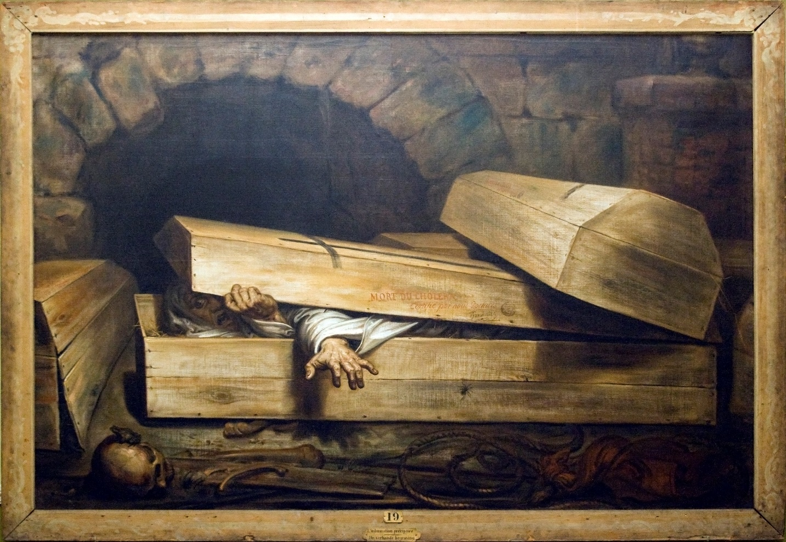

Кто-то боится потерять жизнь. Для кого-то жизнь безсмыслена, для кого-то она омерзительна настолько, что расстаться с нею выглядит счастливым исходом, кто-то грезит о жизни небесной, поэтому земное существование представляется тяжким бременем и суетой сует. Человек боится потерять то чем эта жизнь наполнена. Большинство религий говорят о вечности жизни души, других воплощениях в иных жизнях. Какой смысл бояться, если смерть – отсутствует.

Возможно, мы умираем потому, что уверены в том, что достигли своей цели и прошли земной путь.

Смерть – это продолжение жизни?

Разве это смерть, коль листья опадут,
Цветы зачахнут и совсем увянут.
Они лишь только зиму переждут,
Под тёплым майским ветром вновь воспрянут.

Как может быть жизнь без смерти или смерть без жизни? Возможно, смерть запрограммирована ещё в момент зачатия человека? Быть может, своеобразный опыт смерти приобретается человеком в родах, в момент рождения. Жизнь на планете построена разумно, тоже самое относится к жизни и смерти.
Возможно, имеется какая-то закономерность дня рождения человека и дня его смерти. Статистика показывает частое совпадение у людей даты смерти и даты рождения. Высказывается предположение, что как человек рождается, так и умирает. Легко рождается – легко умирает, тяжело рождается – тяжело умирает.
Часто годовщины смерти наших детей совпадают со смертью родных, например, бабушка умерла – родился внучек. Это похоже на передачу поколения. Для учёных до сих пор загадка, что такое смерть и что происходит во время смерти. Тайной является клиническая смерть. Человек впадает в коматозное состояние, у него останавливается дыхание, сердце, но он возвращается к жизни и рассказывает удивительные истории.
С Натальей Петровной Бехтеревой часто обсуждали случаи клинической смерти, которые были во врачебной практике. Она говорила, что это всё ерунда, что просто в мозге происходят изменения. Однажды ей привели интересный пример. Позже, она стала использовать его в своих лекциях.
Как-то раз врача позвали к молодой женщине. Во время операции у неё остановилось сердце. Его пытались завести. Когда она очнулась, врача попросили посмотреть, всё ли у неё в порядке с психикой из-за долгого кислородного голодания мозга.
Врач спросил: «Вы можете со мной поговорить?», – «Да, только хотела бы извиниться перед вами, я причинила вам столько хлопот», – «Какие хлопоты?», – «Ну, как же. У меня же остановилось сердце, я пережила такой стресс, и я видела, что для врачей это было тоже большим стрессом».
Врач удивился: «Как вы могли это видеть, если вы были в состоянии глубокого наркотического сна, а потом у вас остановилось сердце?». Вот её рассказ: «Во время операции, я вдруг почувствовала, как что-то, возможно, душа, вышло наружу в какое-то туманное пространство.


Осмотревшись, я увидела группу врачей, склонившихся над телом. Промелькнула мысль: какое знакомое лицо у этой женщины. И потом вдруг вспомнила, что это я. Вдруг раздался голос: «Прекращайте операцию, сердце остановилось, нужно заводить его».
Я подумала, что умерла и с ужасом вспомнила, что нужно попрощаться с мамой и с пятилетней дочерью. Тревога за них буквально толкнула меня в спину, и я вылетела из операционной и в одно мгновение очутилась у себя в квартире. Там увидела, как девочка играла в куклы, бабушка, что-то шила.
Раздался стук в дверь, и вошла соседка, Лидия Степановна. В руках у неё было маленькое платье в горошек. «Машенька, – сказала соседка, – ты хотела быть похожей на маму, вот я сшила для тебя такое же платье, как у мамы».
Девочка с радостью бросилась к соседке, по дороге задела скатерть, упала и разбилась старинная чашка. Чайная ложка попала под поднявшийся ковёр. Шум, девочка плачет, бабушка и Лидия Степановна говорят в один голос, что посуда бьётся к счастью.
Я подошла к дочке, погладила её по головке и сказала: «Машенька, это мелочь, бывает более страшное горе в жизни». Машенька посмотрела сквозь меня и отвернулась. Я поняла, что, когда прикасалась к головке дочки, отсутствовало ощущение прикосновения. Я бросилась к зеркалу, там было пусто. В ужасе я вспомнила, что должна быть в больнице, что у меня остановилось сердце.
Мгновенно очутилась в операционной. И тут же услышала голос: «Сердце завелось, делаем операцию, но скорее, потому что может быть повторная остановка сердца». Врач выслушал женщину. Потом сказал: «Может быть вы хотите, чтобы я приехал к вам домой и сказал родным, что все в порядке, они могут повидаться с вами?» Она с радостью согласилась.
Врач поехал по данному ему адресу. Дверь открыла бабушка. Он передал, как прошла операция, а затем спросил: «Скажите, а в пол-одиннадцатого к вам приходила ли соседка Лидия Степановна?», – «Приходила, а вы что, с ней знакомы?», – «Она приносила платье в горошек?», – «Вы что волшебник, доктор?» Врач продолжает расспрашивать. Всё до деталей сошлось, кроме одного – ложка пропала.
Тогда врач говорит: «А вы смотрели под ковром?» Они поднимают ковёр, и там лежит ложка. Этот рассказ очень подействовал на Бехтереву. А затем она сама пережила подобный случай. В один день она потеряла и пасынка, и мужа. Для неё это было жутким стрессом. И вот однажды, войдя в комнату, она увидела мужа, и он обратился к ней с какими-то словами.
Она, прекрасный психиатр, решила, что это галлюцинации, вернулась в другую комнату и попросила свою родственницу посмотреть, что в той комнате. Та подошла, заглянула и отшатнулась: «Да там же ваш муж!» Тогда она сделала то, о чём просил ее муж, убедившись, что подобные случаи возможны.
Смерть фиксируют тогда, когда видят, что остановилось дыхание, сердце, мозг перестал работать, воспринимать информацию и посылать её наружу. Значит, мозг только передатчик, а есть что-то в человеке более глубокое, более сильное? И тут мы сталкиваемся с понятием души. Это понятие почти вытеснено понятием психики. Психика – есть, а душа – отсутствует.

Согласно эзотерическому учению о смерти, физическое тело человека – это только часть человеческого существа. Помимо биологического тела, каждый из нас обладает скрытыми телами – оболочками сознания. Ещё их именуют фантомными или энергетическими двойниками человека, или тонкоматериальными телами.

У большинства людей отсутствует понятие о них, многие отвергают существование подобных элементов в их собственном организме. Косвенным доказательством их существования является феномен призраков, привидений и других аномальных явлений, при которых энергетические тела человека становятся видимыми.

И если в земной жизни тонким телам отведена роль скрытых субстратов, замурованных в плотной оболочке физического тела, то в посмертном существовании они являются носителями сознания человека в ином мире, оболочками души, подобно тому, как на физическом плане роль вместилища души-сознания выполняет физическое тело.

С точки зрения эзотерики смерть представляет собой разделение тонкоматериального комплекса человека с его биологическим телом. Об этом свидетельствуют те, кто был возвращён к жизни после состояния клинической смерти.
Частично знания о смерти и посмертном бытии сохранились в традиционных похоронных обрядах, однако искажения их подлинного смысла с течением времени стали настолько значительными, что на практике соблюдение отдельных обрядов приносит умершему больше вреда, чем пользы.

Разъединение астрального тела с физическим, лежащее в основе смерти, происходит после разрыва особой энергетической связи между ними. Ясновидящие воспринимают эту связь как поток серебристо-белой энергии в пространстве, а на Востоке ее называют «серебряной нитью». Загадочная фраза Экклезиаста: «Пока существует серебряная цепь и цел золотой сосуд…» — свидетельствует, что истинная природа смерти была прекрасно известна древним мудрецам.

Астральное тело, через какое-то время после разрыва «серебряной нити», покидает свою физическую оболочку. Обычно это происходит на третий день после смерти. Обычай хоронить умершего на третий день после смерти имеет глубокое и психологически оправданное основание. До выхода астрального тела покойный чувствует себя практически так же, как живой человек, с той лишь разницей, что затрудняется дать о себе знать.

Человек, у которого отсутствуют знания о посмертном состоянии, попав в иной мир, вначале пугается и теряется. Рыдания по покойному, призывы вернуться к земной жизни – усугубляют тяжесть его положения. Это вносит в сознание умершего смятение и отчаяние из-за отсутствия возможности дать знать о своём истинном состоянии. Вместо того чтобы быстрее перейти к иной форме бытия, душа покойного тратит силы на эмоциональные переживания, связанные с горем окружающих.

Е. Рерих приводила погребальный обычай, существовавший в Атлантиде: «Избегали касаний отошедшего, но густо опрыскивали эвкалиптовым маслом, покрывали священным платком и засыпали цветами. Три дня и три ночи горел огонь вокруг отошедшего сомкнутым кругом и, в ближайший момент выхода астрала, тело сжигалось. Это очень продуманный обряд.

При ленивой воле астрал лениво выходит. Один умеет всё вовремя, другой всегда опоздает, но зачем поджаривать пятки. В Индии часто слишком быстро сжигают сброшенную оболочку, потому могут быть значительные повреждения тонкого тела. Это взято из моих записей об Атлантиде».

Сожжение тел умерших, практикуемое на Востоке, является наилучшей формой уничтожения сброшенной оболочки. Существует мнение, что общение с могилами близких помогает сохранять с ними связь – это глубочайшее заблуждение.

Могила – это энергетически деградационная астральная воронка, притягивающая к себе низшие энергии. Общаться с душой близкого человека по-настоящему можно, лишь мысленно воспроизводя в сознании его образ (чему помогают его фотографии или портретные изображения) и посылая ему светлые, добрые мысли любви и поддержки, без всякого спиритизма.

Время полного распада эфирного тела – 9 дней с момента смерти. Время распада в пространстве астральной оболочки должно составлять 40 дней. Это время окончательного разрыва кармических связей законченного земного воплощения. По истечении 40 дней душа может подняться в более высокие слои Тонкого мира. Но такая возможность даётся лишь людям высокого духовного развития.

В «Гранях Агни Йоги» говорится: «Каждую минуту на Земле кто-нибудь умирает, то есть сбрасывает ту форму, в которой он жил, физическое тело своё. … Наука утверждает, что всё переходит из одного вида в другой. … Материя, энергия и жизнь вечны, … человек, … существует всегда и живет поверх умирающих и рождающихся временных форм, в которых является вечная материя, вечна энергия и вечная жизнь».

Н. Рерих писал: «Каждый конец есть лишь начало чего-то, ещё более величественного и прекрасного». Эти слова относились к смерти, которая представляет собой лишь переход человека на энергетический уровень бытия.

Смерть – заглянуть за занавес

Смерть – миф. И павшая звезда,
На небе засияет навсегда.
На берегу ином она восходит.
И жизни новый путь – проходит.
Загадкой является – для чего человек создан, цель его жизни. Учёные пытаются при помощи лекарств продлить жизнь. В развитой стране, обеспеченный человек имеет высокие шансы дожить до старости и умереть безболезненно. Для учёных является загадкой, что такое смерть, когда можно считать человека мёртвым, что происходит перед смертью, что происходит в последние дни жизни? Занавес только начинает приоткрываться.

С точки зрения философии – понятие жизни может быть оценено только с позиции смерти. Художникам и скульпторам задавали вопрос: «Вы изображаете различные стороны жизни человека, можете изобразить любовь, дружбу, красоту, а как бы вы изобразили смерть?» Большинство затруднялись дать внятный ответ. Лишь один скульптор ответил: «Я бы изобразил смерть в образе вознесения Христа».
Один немецкий скульптор изобразил летящего ангела, тень от крыльев которого и была смерть. Когда человек попадал в эту тень, он попадал во власть смерти. Другой скульптор изобразил смерть в образе двух мальчиков: один сидит на камне, положив голову на колени, взгляд устремлён вниз.
В руках второго мальчика, свирель, голова его запрокинута, он весь устремлён вслед за мотивом в небеса. И объяснение этой скульптуры было таким: изобразить смерть можно только в совокупности с жизнью, а жизнь – со смертью.

Многие писатели пытались изобразить жизнь безсмертной. Однако это было ужасное, страшное безсмертие. Получалось, что безконечная жизнь – это безконечное повторение земного опыта, остановка развития или безконечное старение. Вероятно, безсмертный человек испытывает мучительное состояние.
Возможно, смерть – это нормальное явление в жизни человека. Это награда, передышка на пути его существования. Смерть выбивается за пределы нормальности только тогда, когда наступает внезапно, когда человек ещё на подъёме, полон сил.

В понятии смерти всё перевёрнуто с ног на голову. Людям запудривают мозги так, что они перестают замечать противоречия. Вот интересные размышления святителя Феофана Затворника о смерти.

1. «Ну что же нам теперь, плакать? Я думаю, радоваться за умершего С. С. Слава Тебе, Господи! Перестанет маяться на этой прескучной и прескудной всем земле. Может быть за себя поплакать надо? Зачем, много ли тут жить осталось? День – другой и сами туда же пойдём. Я всегда был той мысли, что по умершим, вместо траура надо надевать праздничные наряды. Вместо заунывного пения – служить благодарный молебен.

Что останкам тела умершего надо отдать какой-то почёт, это совершенно справедливо. Но зачем у нас к этому телу обращаются, как к живому лицу? Какой он там молодец, какой красавец! Какой чистенький-светленький! Если взглянуть на тело его: синевато, глаза впали и прочее, воображаем его таким.

Этот самообман и раздирает сердце. Чтоб избежать этого, надо этот обман разогнать. Потом придёт в голову мрачная, сырая могила. Увы! Бедный С. С.! А он в светлом месте, в состоянии полном отрады, свободный от всех связанностей. Прелесть, как ему хорошо.

К довершению горя думаем: умер, пропал из жизни. А он всё также есть, как был вчера накануне смерти. Только ему хуже было, а теперь лучше. Что его нам сложно увидать, это мелочь. Он бывает тут же. Отошедшие быстродвижны, как мысль. Я думаю, что С. С. смотрит у меня из-за плеча, что я пишу, и верно одобряет всё.

Потом он сейчас к вам порхнёт. И если увидит, что вы хмуритесь, покачает головою. Вот скажет мудрецы. У вас видеть желание отсутствует. Пишу всё сие в утешение вам и особенно Е. В. Надо переработать наши представления и утешение будет с нами.

Ну можно чуть-чуть сплакнуть и сгрустнуть. Но силою представления пересилить можно, и утешить и совсем прогнать скорбь. Матушка Е. В., С. С. с вами, только иным образом. Извольте сему поверить и перестать крепко тужить. Господь да утешит вас всех! Феофан».

2. «Горесть об умерших
Милость Божия буди с вами!
Благодарствую, что поспешили известить меня о смерти Костромского владыки. До вашего письма мы не знали о сём, а в газетах кажется, дня через три увидели известие о сём.

Я не умею горевать об отходящих, когда уверен, что они отходят ко Господу. Как горевать о них, когда они радуются? Если они видят нас (а точно, видят), то как им неприятно видеть наши слезы! Сказал бы, что плачем о себе, что их теряем, и это не ладно. Ибо они не перестают быть близкими к нам, только невидимо, вместо видимаго... они еще ближе становятся к нам. Ибо видимое бытие разделяется пространством, а невидимое сокращает разделение... так что вспомни о владыке (только сердечно-живою памятью), он тут и есть. Понимая так дело, я никогда не плачу и не горюю об умерших... Это со времени смерти батюшки и матушки. Они умерли через две недели друг от друга... Когда узнал об этом... какое налегло тяжёлое и мрачное облако!.. Но в тот же момент пришли мысли немрачные и всю тьму разогнали... Утешился, и ни слезинки... Я верую, что это мне внушил Ангел Хранитель. С тех пор, я делюсь этою верою со всеми».

Из комментариев: «Тяжело нам, без милых сердцу людей, оставаться в этом мире. Чуть-чуть погрустить, пожалеть самого себя – это нормальная реакция. А вот убиваться из-за этого, это уже плохо. Только редко бывает, когда чёрная печаль легко трансформируется в светлую грусть. Особенно в таком обществе, как у нас сейчас».

«Здесь нужно разобраться со своими внутренними убеждениями. Мой друг поседел за ночь, когда погибла в автокатастрофе его 27летняя дочь. Для родителей – это было очень тяжело. Или любящие пары. Уходят друг за другом».

«Когда ты живёшь среди людей, у которых отсутствует понятие милосердия, сострадание и жертвенность – очень тяжело терять близкого по духу человека. Вокруг много безразличных, равнодушных, злых людей. В это время потерять близкого человека, всё равно, что умереть».

«Кто нам обещал на этой Земле лёгкую жизнь? Нужно развивать своё сознание и духовность, иначе такие события могут действительно убить человека».

«Если понимать, что всё имеет свой глубочайший и позитивный смысл, и смерть – отсутствует, то это существенно облегчает нашу участь.
Для многих различные потрясения и являются стимулом к духовному развитию. Без них многие люди забывают про духовность».

«Большинство заблудшие души, обманутые власть имущими. У них отсутствует понятие, что они творят, да и желание понять это. Имеющие уши – глухие, имеющие глаза – слепые».

«Нужна сильная встряска, иначе люди так и будут жить только ради денег, еды и прочих земных ценностей. Это уровень зомби. Совокупление, еда, развлечения и сон. Встряска такая, чтобы взяло за самое сердце. А духовный рост и изменения всегда болезненный процесс».

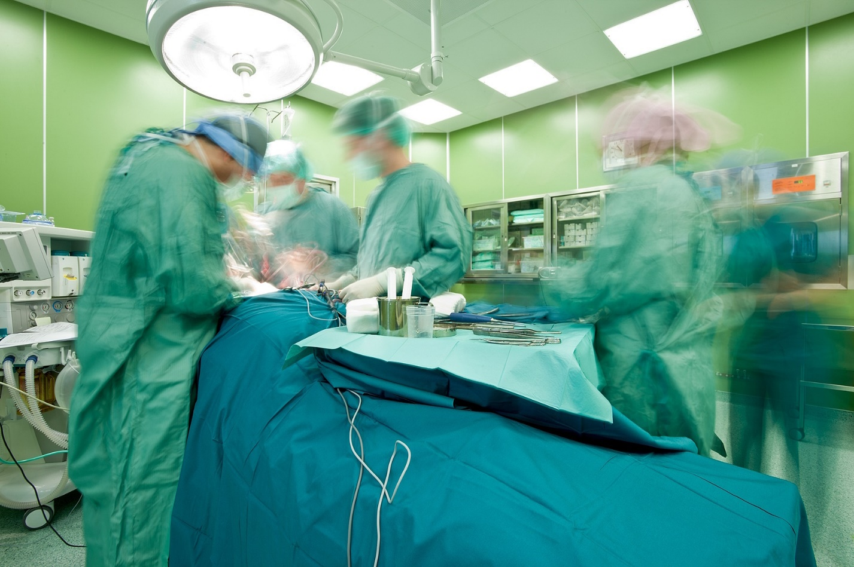

Сила мысли

Раньше все люди были умными. Потом появились тупые. Умные старались учить тупых. Тупым и умным было тяжело. Сейчас миром управляют тупые, так как их гораздо больше. Теперь умные учатся говорить так, чтоб тупым было понятно. Если тупой, что-то плохо понял, это умного проблема. Раньше страдали все. Теперь страдают умные. На лицо прогресс, так как страданий стало меньше, потому что умных осталось совсем мало. (Михаил Жванецкий)

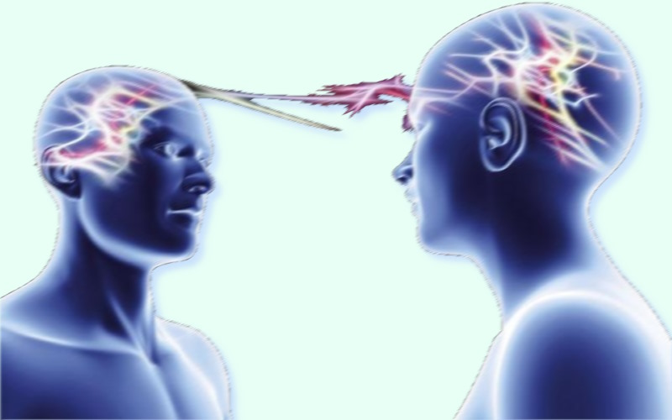

Может ли мысль изменить мир? Сотни мыслей проносятся в голове каждого из нас ежеминутно. Но что такое мысль, как она может изменить мир?
Служба научных новостей EurekAlert со ссылкой на исследование, опубликованное в журнале Communications Biology сообщает о разработке программы, которая позволяет силой мысли управлять роботом. Изобретение должно помочь людям с параличом большей части тела и нарушением речевой функции самостоятельно выполнять различные задачи.

Появляются новости о тестировании приборов, которыми можно управлять с помощью силы мысли. Например, смартфоны, инвалидные кресла, бытовые приборы и даже компьютеры. Во всех подобных изобретениях используется метод считывания мозговых импульсов, при помощи специального шлема, считывающего активность нейронов мозга, или присоединяют электроды прямо к коре головного мозга.

Такой опыт проводился на крысах. В Аргентине на конференции общества «Биомедицинская техника» японские учёные из Токийского университета продемонстрировали, как крысы управляли маленькими автомобилями с помощью мысли. Для них изготовили тележку RatCar. Она оснащена прибором с электродами, которые крепятся прямо к мозгу животных и считывают нервные импульсы. Прибор соединён с моторчиком, который перемещает тележку.

Сначала крысы перемещали тележки лапками, которые касались пола. В это время, при помощи электродов, записывались поступающие сигналы и направление движения. Затем подключили моторчики, а крыс расположили в электромобилях так, чтобы их лапки были выше пола. В итоге 6 из 8 крыс с лёгкостью перемещались туда, куда хотели, могли разворачиваться и даже давать задний ход.

В 2009 году учёным из США и Аргентины удалось создать уникальную систему распознавания «мысленной речи», которая озвучивала мысли с помощью синтезатора речи. Учёные смогли вернуть полностью парализованному молодому человеку способность общаться. Он смог с помощью электродов передавать синтезатору речи целые слова. Дальнейшие усовершенствования помогут воспроизводить связную речь.

Специалисты из Лаборатории искусственного интеллекта и робототехники миланского Политехнического института создали электрическую коляску, которая сама двигается туда, куда человек думает переместится. У коляски имеется шапочка, которая считывает электромагнитные сигналы с головы и передаёт их двигателю.

На световом дисплее отображаются различные варианты перемещения: «кухня», «гостиная», «ванная» и т.д. Когда человек концентрируется на одном из этих слов, датчик считывает соответствующий сигнал и запускает двигатель. У коляски также есть специальные лазерные датчики, которые улавливают препятствия и предметы на пути движения и помогают избежать столкновения.

Многие исследования доказали, что человек способен силой мысли: укрепить своё здоровье, улучшить качество жизни, ускорить процесс достижения целей, повлиять на свою судьбу, повысить физические показатели (сила, выносливость, гибкость и т.д.).

Американский генетик Брюс Липтон был убеждён, что сила мысли – это главный способ повлиять на состояние здоровья. Происходит это в том случае, когда правильные установки задействуют подсознание человека, тогда можно изменить протекающие в организме человека процессы и на молекулярном уровне. Представители академической науки скептически отнеслись к данным идеям.

Представитель Гарвардской медицинской школы Тед Капчук и американский исследователь в области нейрофизиологических процессов и автор книг по нейропсихологии Джо Диспенза, были убеждены, что подсознание человека способно на очень многое.

Джо Диспенза посвятил свою жизнь изучению силы мысли. Он рассказывает о том, как около 30 лет назад попал в автомобильную аварию, в результате которой получил большое количество переломов и повредил несколько позвонков. Врачи настаивали на операции, с большой вероятностью, что он останется инвалидом.

Джо принял решение восстанавливаться самостоятельно с помощью силы своей мысли. Он мысленно начал заниматься тренировкой всех своих мышц, представляя, как его тело работает. Он представил момент, когда сможет встать и пойти. В итоге, спустя четыре месяца регулярных «тренировок», Джо выписался из палаты, будучи совершенно здоровым.

Врач-нейрофизиолог Рамачирана может так лечить паралич. Например, у человека парализована левая сторона тела, правая работает. Рамачирана ставит зеркало поперёк и заставляет сгибать обе руки. Правая сгибается, а левая сгибается мысленно. Но в зеркале человек видит, что двигается левая рука – зеркальное отражение правой. И через какое-то время у пациента наблюдаются явные улучшения.

Во многих школах восточных единоборств силу мысли используют как способ тренировки. Достаточно представить, что выполняешь какое-то упражнение, и мышцы начинают работать, даже если тело остаётся без движения.

Поговорка «все наши мысли материализуются» – это доказанный учёными и психологами факт, который связан с законом притяжения. Все беды и проблемы мы сами притягиваем в свою жизнь. Чтобы стать счастливее и успешнее, нужно научиться правильно думать и желать.

Психология, а также личный человеческий опыт говорят о том, что практически любая мысль человека материальна. С одной стороны, звучит обнадеживающе, а с другой – страшно. Ведь мы часто поддаёмся эмоциям, думаем и делаем сгоряча, да и желания наши в тот момент далеки от идеала. Но можно ли научиться управлять своими мыслями?

Каждый человек безосознанно является творцом, который своими мыслями, эмоциями, энергией, излучаемой в Мир с определённой частотой – созидает свою реальность. Многие религиозные учения ответили положительно на этот вопрос, да и наука подтверждает это. Наши мысли напрямую способны влиять на наш физический мир и поэтому наши мысли управляют нами, мысли влияют на жизнь, реальность, здоровье, самоощущения.

Вероятно, мысль материальна. Завкафедрой Института психологии имени Выготского Андрей Жиляев рассуждает, что же такое мысль с точки зрения психологии и как она работает. Что и как мы думаем, способно изменить мир, в котором мы живём.

Мысль – это кодирование образа или чувства. Для того чтобы мысль родилась, внутри между сознанием и безсознательным происходит обмен образами, возникают чувства и ощущения, превращаясь в эмоции. На основе работы сознания по преобразованию полученной информации в кодированные формулы – рождается мысль. Другими словами, мысль «обслуживает» образы и ощущения.

Учёные предполагают, что имеется возможность передачи мыслей на расстояние (казать), фотографировать их. Впервые учёные допустили возможность передачи информации на расстоянии после эксперимента венгерских биологов.

Они разделили культуру мышечных клеток на две, поместили их в чашки Петри и расположили на разных концах длинного стола. Когда в одну из чашек был внесён клеточный яд колхицин, то погибли обе культуры, так как произошёл информационный обмен.

Немецкий физик, профессор Мюнхенского технического университета Шуман рассчитал особые электромагнитные колебания Земли, которые позже были названы в его честь волнами Шумана.

Физик-ядерщик Роберт Беккер попытался понять, что происходит с мозгом целителей и экстрасенсов во время проведения сеанса дистанционного лечения людей. Беккер предположил, что экстрасенсы настраиваются на какую-то специальную волну, чтобы получить или отправить свою мысль или информацию. Оказалось, что волны головного мозга испытуемых совпадают с волнами Шумана. Вероятно, они черпают информацию из электромагнитных колебаний Земли (инфополя).

По мнению профессора кафедры биоэкологии и ихтиологии МГУТУ Юрия Симакова, возможно, такое поле существует. Например, тибетские мудрецы считали, что нас окружает «акаша-хроника». Они утверждают, что в этом поле все записано, все наши мысли сводятся к тому, что мы должны поймать и войти в резонанс с волнами, которые есть в этом поле (акаша-хронике).

В 1880 году, французский фотограф Пьер Буше, занимался проявкой фотоплёнок и мысленно переживал свой ночной кошмар, когда во сне его преследовали черти с вилами. В результате он обнаружил силуэты чертей, вместо фотографий своих клиентов. В конце 19 века Николой Тесла выдвинул гипотезу, что глаз может получать изображение извне и проецировать мысли и образы на подобие кинопроектора.

В начале 70-х годов 20 века пермский психиатр Геннадий Крохалев провёл ряд экспериментов, которые подтвердили эту гипотезу. Он назвал явление – психофотографией. Испытуемым прикладывалась к глазам камера, им давалось задание представить что-то. Многим их них удавалось проецировать свои мысли на фотоплёнку. Вероятно, когда возникает мысль, в сетчатку поступают импульсы, которые заставляют работать фоторецепторы, и глаз уже начинает работать как проекционный фонарь – то есть в обратную сторону.

Главный сценарист и режиссёр нашей реальности находится в нас.
Человеку сложно признать и взять ответственность за всё, что происходит с ним на себя. Всё, что есть в нашей жизни сейчас – это результат наших мыслей вчера, а сегодняшние мысли, создают реальность нашего завтрашнего дня.

Согласно Библии, человек был сотворён по образу и подобию Создателя.
Следовательно, самой природой и Высшими силами в каждого человека вложена сила Творца. Эта сила дана нам от рождения, но эта тайна – скрыта от нас. Великие мудрецы, философы и учёные оставили нам свои изречения, направляющие к источнику.

«Мысли правят миром» (Платон).
«Твои мысли становятся твоей жизнью» (Марк Аврелий).
«Велики те, кто видит, что миром правят мысли» (Ральф Эмерсон).

Реальность, в которой мы живём, окружающий Мир – это большое зеркало, в котором отражаются наши мысли, убеждения, чувства. Каждый из нас – человек разумный, мыслящий. Мышление человека полностью отражает его внутренний мир, его ценности и определяет его сознание, а значит, отношения с миром, Богом и людьми, реальность и качество жизни человека.

Наши мысли, убеждения и эмоции – это тончайшая форма энергии, которую мы генерируем в окружающее пространство. Мышление – процесс моделирования закономерностей окружающего мира. Человек сознательно или безсознательно управляете своей реальностью посредством своего мышления. Вселенная материализует наши мысли. Каждая наша мысль, будь то жалоба или пожелание, воспринимаются ею как пожелание, которое нужно исполнить.

Злость, любовь, зависть, благодарность – всё это определенный уровень вибраций, имеющих определённую частоту, которую мы излучаем во Вселенную, которая, в свою очередь, отвечает нам на всё это событиями нашей жизни. Всё, что мы излучаем и отдаём этому миру, всё хорошее и плохое – воплощается в нашу жизнь. Для вселенной отсутствует понятие хорошего или плохого, для неё любая наша мысль является побуждением к действию и воплощается в жизнь.

Закон вселенной – Закон Притяжения – постоянно выполняется. Он
гласит: «Подобное притягивает подобное». Вы становитесь тем, о чем больше всего думаете, превращаетесь в магнит, излучающий импульсы и притягивающий в вашу жизнь обстоятельства. На что вы направляете свои мысли и чувства, то вы и притягиваете в жизни, будь то уверенность, страх, вера в лучшее или же в худшее.

Есть такое выражение: «Желудок умнее мозга, потому что желудок умеет отрыгивать. Мозг же глотает любую дрянь». Чтобы научиться искусству управления своей реальностью, нужно научиться управлять и следить за своими мыслями. Как показывает жизнь, плохих мыслей, к сожалению, у людей гораздо больше, чем хороших.

Начните менять свои убеждения на позитивные, уберите злость, злобу, зависть, раздражение, страх. Откажитесь от частицы «не», так как вселенная пропускает её и понимает вашу мысль с этой частицей, как ваше желание и призыв к действию. Излучайте доброту, нежность, любовь и это вернётся к вам. Вместе с вами, начнёт меняться и Мир вокруг вас.

Помните: «Вы – шедевр собственной жизни, вы – Микеланджело вашей жизни. Давид, которого вы лепите – это вы сами». Это наиболее эффективный и действующий метод для материализации собственных мыслей. Чтобы желаемое исполнилось, нужно понять и чётко представить, чего вы хотите, и продумать все детали.

Хочешь изменить мир – измени себя

Мудрецы утверждают: «Начни с себя, если хочешь изменить мир – измени себя». Попробуем понять это утверждение.



Допустим, станет человек, словно ангел поднебесный. Будет весь такой совершенный и правильный, но другие от этого разве изменятся? Многие люди считают себя изолированной системой. Они думают, что их оболочка напрочь отделяет их от окружающего мира. Каждый считает себя эдаким изолированным центром: «Моё тело, мои мысли, мои чувства».

Каждый человек – это информационный пакет в общем информационном поле. Что-то типа смодулированного особым образом вибрационного энергетического контура, набора частот, энергетической волны, закодированного сигнала, интерференционной картинки, голограммы, «сайта» в «интернет сети». Можно самостоятельно продолжить цепочку аналогий. Изолированность человеческого существа – это исключительно его собственная придумка.

Представьте, только вы пошевелили пальцем, и информация об этом «грандиозном» событии пронеслась по всему энергопространству. Только о чём-то подумали, и уже появилась запись в какой-то глобальной сети.

Человек в чём-то изменился, и эти изменения тут же всколыхнули всё сущее. От него уже пошла волна, она обязательно окажет влияние на всю систему и на других людей, в частности. Изменения сразу же начались!

Для тех, кто сомневается, грубый, но понятный пример. Человек находится в каком-нибудь помещении, в котором есть ещё люди. И вдруг, он испортил воздух. Вероятно, остальные люди узнают об этом маленьком происшествии. Окажет ли это на них какое-либо воздействие?

Возможно, чтобы на них это оказало воздействие, и они что-то почувствовали, надо обязательно во всеуслышание проорать на весь зал: «Народ! Я воздух испортил!» Вероятно, громогласное заявление усилило бы эффект! Тоже самое будет, когда человек подумал. «Запись» сделана, и она доступна всем, пример – Интернет.

Люди постоянно пытаются грубо скопировать то, что уже есть. В интернете каждый может создать свой сайт, завести электронную почту, написать что-либо. Это общее информационное пространство, отражающее мысли и чаяния довольно большой части человечества. А в перспективе и всего человечества! Человек копирует телепатию и получает мобильную связь, вместо телекинеза – транспорт, вместо самостоятельного полёта – самолёты и другое.

Если посмотреть на «мысли и чаяния» народа в интернете, то можно обалдеть. Вспомните, какие там самые посещаемые сайты?
Получается, чем заполнишь «интернет пространство», то и получишь! Именно такое влияние ты оказываешь на окружающих, а они под воздействием твоего влияния окажут влияние на тебя, и так до безконечности. Это воздействие информационного колебательного контура.

Кто-то скажет, что смерть может помешать изменить себя и мир.
Директор НИИ МГУ В.П. Скулачёв заявил: «Смерть – это выбор живого существа. Скажем, бактерии безсмертны. В лабораториях, где им создана благоприятная среда, они живут долго. Да и отдельные линии раковых клеток человека живут в пробирках уже около 100 лет, и собираются жить дальше. Почему же должны умирать клетки человеческого организма? Да в том то и дело, что они, как правило, заканчивают жизнь самоубийством».

Возможно, что в этом аду, который люди создали сами себе, это, пожалуй, единственный способ избавиться от долгих мучений. Вероятно, что только животный ужас оболочки перед смертью, останавливает людей от самоубийства.

Есть версия, что люди безсмертны через переселение душ. По другой – возможно безсмертие оболочки, то есть нашего тела. Наш организм способен к безконечной регенерации. Её может остановить желание умереть. Сразу возникает вопрос, а кто ж хочет умереть?

Человек представляет мир, в котором живёт – мало подходящим для этого, желает перейти в другой, более лучший. Это подсознательная программа самоубийства! Если человек большую часть времени ругает свою жизнь, то какой смысл ему в ней задерживаться? Если посмотреть на общий эмоциональный настрой людей – радуются они ничтожно мало, а в основном ругают себя, других, жизнь. Зависть, жадность, конкуренция – это тоже из этой области.

Люди ругают свою жизнь, и думают, что у них отсутствует возможность что-либо изменить. В результате мы имеем подсознательную программу отторжения этого мира и, как следствие, программирование организма на самоубийство.

Кто-то возразит, что есть люди, которые живут в хороших комфортных условиях и вроде довольны всем, но при этом умирают, как и все. Во-первых, кто знает, всем ли они на самом деле довольны. Возможно, они более довольны, чем остальные, но находят для себя кучу причин огорчаться жизни.

Кроме того, действует пример окружающих. Вокруг-то все умирают, значит так должно быть. Получается, что те, кто от тяжёлых условий жизни или по другим причинам подсознательно отказываются жить в этом мире, как бы включают у себя программу смерти. Кроме того, они тянут за собой тех, у кого ситуация значительно лучше.

Глубоко ошибаются люди, которые наивно считают, что вот им сейчас хорошо, а другие пусть как хотят. Энергия распространяется, в том числе и энергия программы Смерти.

Кто-то спросит, а как же животные!? Они же вообще едят друг друга! Тут ведь тоже должна работать «программа Смерти»? Да, животные едят друг друга, а люди едят животных. И отдают за это часть своей жизни! Действует это примерно так: «Убил – создал себе программу смерти». Точнее будет сказать, заразился ей от того, кого убил! Всё ж взаимосвязано.

Мир создан таким образом, чтобы он мог функционировать, как бы на автопилоте, без внешнего вмешательства, как вечный двигатель. Все процессы в мире должны иметь циклическую природу, и тогда они безконечны!

Вся структура Жизни на Земле – это циклы, включённые друг в друга. Животные включены в общий цикл. Они рождаются и умирают, и рождаются заново! В новых оболочках. Они включены в пищевые цепочки, которые также являются циклами. Это своеобразный автоматический самоконтроль биологической массы, позволяющий ей находиться в состоянии равновесия в данной системе. Есть ещё много-много других циклов.

Можно подумать, что жизнь ходит по кругу. Но, если представить её модель, то – по спирали. Круг – двумерен, спираль – трёхмерна. Хотя в проекции для двумерных существ имеем тот же круг. Далее представим эту спираль уже в виде нити, тогда окажется, что эта трёхмерная нить тоже свёрнута в спираль.

Это будет уже 4-е измерение (4D) и, находясь в 3-м измерении (3D), отсутствует возможность это увидеть. Далее эту спираль мы завернём в следующую спираль. Получается фрактал – сложная геометрическая фигура, обладающая свойством самоподобия, то есть составленная из частей, каждая из которых подобна всей фигуре целиком.



Отсюда и пошло: «И создал Бог человека, по образу и подобию своему».

Мозг – кто управляет нами?

«Как вы думаете, что такое тайна всех тайн? … Эта тайна – удивительное, чудодейственное могущество вашего собственного Сознания…» (Джозеф Мэрфи).

Имеется два распространённых мнения относительно природы нашего ума. Первое, что человеческий ум существует отдельно от материального тела. Второе – это уверенность в том, что мы достаточно знаем о собственном уме. Мы верим в то, что возникающее у нас субъективное чувство принятия решений – выполнено нами.

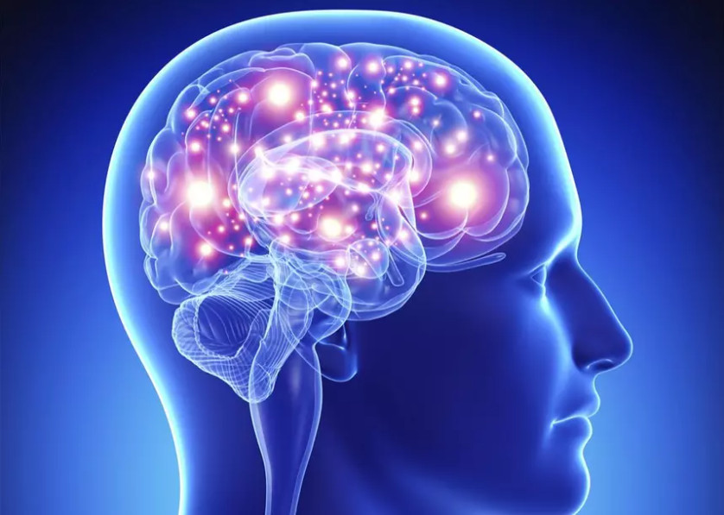

Философы со времён Сократа спорят о том, обладают ли люди реальным контролем над своими поступками и решениями. Имеется версия, что в человека подселяются различные сущности и управляют им. Учёные утверждают, что наше поведение определяется накопленным нами опытом, имеющимися знаниями, нашими личными и общественными установками. Всё это хранится в нервных клетках мозга, следовательно, он – инструмент для принятия решений.

Учёные пытаются найти ответы на следующие вопросы. Можем ли мы каким-то образом вмешаться и остановить мозг? Если такая возможность отсутствует, то кто несёт ответственность за результаты наших действий? Возможно, что физиология влияет на принятие решений? Существует ли свобода воли, принимать наши собственные решения вопреки природе и «заложенной программе»?

Экспериментально доказано, что мозг принимает решение за секунды до того, как мы захотели что-нибудь сделать. Нам кажется, что мы внезапно захотели пошевелить пальцем. А на самом деле, за миг до этого мозг уже запустил процесс.

Том Стаффорд из BBC Future пишет: «Мало вероятно, что эксперименты со свободой воли ответят на вопрос, действительно ли мы являемся хозяевами своей судьбы, но они могут открыть, насколько мало нам известно о собственном мозге».

В 1983 г. американский психолог Бенджамин Либет доказал, что наше ощущение свободы воли является иллюзией. В эксперименте испытуемым предлагалось на выбор пошевелить левой или правой кистью руки. Точный момент шевеления фиксировался по сокращению мышц при помощи датчиков. Изменения мозговой активности замерялись при помощи электродов, прикреплённых к голове над двигательной областью коры головного мозга.

Когда человек решает произвести движение, в мозге возникают электрические сигналы, так называемый потенциал готовности. Сигналы различаются для правой и левой половин. В эксперименте использовались часы, позволяющие испытуемым определять время с точностью до долей секунды.

Физиологи знали, что потенциал готовности в мозге возникает за доли секунды до того, как человек производит движение. Анализ мозговой активности испытуемых подтвердил, что решение пошевелить запястьем, принималось ими до того, как они осознавали, что произвели это движение.

При анализе сообщений участников о том, когда именно они, по их мнению, решали произвести движение, выяснилось, что это происходило в промежутке между возникновением потенциала готовности и самим движением. То есть, субъективное ощущение принятия решения пошевелить запястьем возникало позже, чем поступала команда на выполнение.

В журнале Scientific Reports была опубликована статья учёных из Университета Нового Южного Уэльса. Группе добровольцев предложили выбрать одну из двух картинок: с красными горизонтальными линиями и с зелёными вертикальными. После выбора нажать на кнопку. Процесс обдумывания в мозге добровольцев учёные наблюдали на томографе. Выяснилось, что мозг принимает решение за 11 секунд до того, как человек осознанно нажмёт кнопку.

Профессор Джоэл Пирсон говорит: «Мы считаем, что зачатки мыслей формируются сначала в подсознании, это что-то вроде безсознательных галлюцинаций, а уже затем приобретают сознательную форму».
Авторы исследования предполагают, что сегодня можно, при помощи компьютерной программы, заранее предсказать выбор человека.

Джон-Дилан Хайнес провёл исследования на магнитно-резонансном томографе. В этом эксперименте мозг испытуемого принимал решение за 7 секунд до того, как человек это осознавал. Хайнес заявил: «Наши решения предопределены задолго до того, как про них узнает наш мозг. Кто-то всё решает раньше, чем сам человек».

Согласно этим опытам, получается, что человек «биохимическая марионетка». У него отсутствует своя воля, им правит безсознательное. Мы думаем, что каждый день строим планы, а возможно, это мозг пишет нам планы, а мы занимаемся самообманом. Возникает вопрос, зачем природе вообще выделять нам такое огромное время на осознание?

Большинство действий человек совершает без осознания. Например, когда едим, идём, едем на велосипеде, мы всё делаем на «автомате». Но когда только осваиваем это, то полагаемся в основном на сознание, оно учится новым для себя навыкам. Получается, что память о пережитых ситуациях управляет нашими действиями. Это тот опыт, который накопил мозг, осваивая окружающую реальность с помощью сознания.

Доктор биологических наук Татьяна Черниговская: «Мозг – это загадочная мощная вещь, которую мы почему-то называем «мой мозг». Для этого у нас отсутствуют основания. Мозг принимает решение за секунды до того, как человек решение осознает. Это огромный период времени для мозговой деятельности. Так кто ж в итоге принимает решение: человек или его мозг? Кто на самом деле в доме хозяин? Мозг сам все решения принимает, но посылает человеку сигнал – успокойся, это ты всё сделал, это твоё решение».

Бывает, что нас внезапно осенила идея. Возможно, нейроны нашего мозга уже давно обрабатывали её. Это могло происходить в течение дней, месяцев или даже лет, прежде чем выдать её вам в удобной для восприятия форме. Об этом догадывались многие гении. Так, в 1862 году математик Джеймс Клерк Максвелл разработал фундаментальные уравнения, описывающие электромагнитное поле. Перед смертью он признался, что их дала ему какая-то сила внутри него.

Поэт, художник и мистик Уильям Блейк говорил, что эпическую поэму «Мильтон» ему диктовала какая-то сила, иногда даже помимо его воли. Гёте утверждал, что написал «Страдания юного Вертера» практически безсознательно, будто перо двигалось само в его руке. Карл Юнг писал, что в каждом из нас есть другой, который является для нас загадкой.

Библия утверждает, что человек сотворён по образу и подобию Создателя.
Возможно, с этим связано, что иногда, в нашей памяти возникают смутные образы, напоминающие о каких-то иных мирах. Имеется версия, что где-то у человека, возможно, в каждой клетке нашего организма, хранятся сведения обо всех наших предках, событиях, произошедших с нами в других жизнях. Мы можем видеть прошлое, настоящее, будущее своё и всех живых существ. Каждый человек – создатель своей судьбы.

Имеются случаи, когда люди, считающиеся слепыми, смогли «видеть» – это явление известно, как слепозрение. Предполагается, что это осуществляет – подсознание. Вероятно, оно может творить чудеса, но ему мешает наш мозг, точнее навязанные ложные знания. Подсознание работает на много порядков быстрее мозга, особенно в самых сложных ситуациях.

Есть термины, которым учёные затрудняются дать определения, например, подсознание, душа, дух. Имеется версия, что в сердце человека находится его душа. Она связана с информационным полем вселенной и оттуда черпает информацию. Всё остальное: тело, мозг – это совершенный биоробот, которым управляет душа. Возможно, разум – это мозг души.

Утверждают, что подсознание (разум) – это огромной мощности «компьютер», который находится «в сети» со всей Вселенной. Он может получить ответы практически на любой вопрос. Подсознание способно менять реальность. Человек с его помощью может изменить мир.

Нейробиолог Дэвид Иглман говорит: «В научной среде идёт спор относительно того, эффективен ли вообще человеческий мозг. Он регистрирует события с большой задержкой. Часто, его мнение по поводу происходящего, уже перестаёт иметь значение». Иглман убеждён, что сознательное мышление занимает самую малую часть нашей мыслительной деятельности. По словам Иглмана: «Подсознание – это то, что приходит во сне, включается, когда мы просыпаемся по утрам».

Возможно, с нами случается только то, что мы закладываем в душу. Так мы меняем свою Судьбу. Таким образом, мы являемся подлинными творцами своей жизни. Если у вас плохо со здоровьем, успехом – значит, где-то допущена ошибка и в наших силах это исправить.

Душа будет сопротивляться выполнению плохого. Возможно, за это отвечает понятие совесть. Но в конце концов, душа будет выполнять всё, что требует мозг. Те мысли, которые вы впускаете в свой мозг – начинают реализовываться. Вероятно, можно понять, как это действует, на примере людей, находящихся под гипнозом.

Для успешного сотрудничества мозга и души, важно осознать, что мы создаём своими мыслями, эмоциями, желаниями и намерениями всё то, что получаем в жизни. Скорее всего, ум будет сопротивляться этому осознанию. Он будет убеждать вас, что причины в чём-то внешнем. Кто-то или что-то помешало вашему успеху.

Душа, мозг и Сознание – это взаимодополняющие части одного целого. Душа имеет свой мозг – разум. Чаще всего мы контактируем с Сознанием во сне. Это можно делать в состоянии покоя, расслабленности. Душа, посредством разума и мозга, контактирует с Сознанием.

Имеется версия, что нашим мозгом кто-то может управлять. Согласно одной – им управляет душа. Согласно другой – какая-то сила из вне, например, матрица, согласно третьей – сущности тонкого мира, которые подселились к нам.

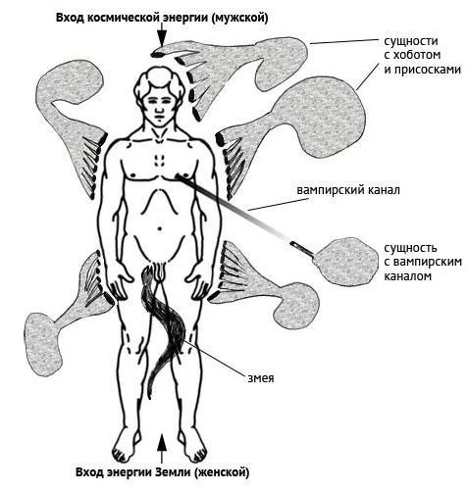

Глюки мышления

Что мешает нам жить счастливо? Психологи отвечают, что ошибки мышления. Каждый человек имеет какие-нибудь психологические проблемы. Чаще всего, их причины кроются в наших мыслях. Ошибочное мышление, может создать внутренний конфликт у человека, помешает ему правильно оценивать себя и окружающую действительность.

Мышление – это умение воспринимать информацию, логически рассуждать, запоминать данные, принимать решения, мыслить и фантазировать. Если человек одинаково хорошо владеете всеми навыками, то, вероятно, он является успешным и талантливым.
Люди, нарушая законы логики, часто совершают ошибки в своих рассуждениях. Ошибки мышления – это устойчивые мыслительные схемы, которые возникли из-за нарушения логических законов.
Американский психолог, психотерапевт Аарон Бек предложил перечень наиболее популярных ошибок мышления.
1. Дихотомическое мышление, когда явления и проблемы рассматриваются в альтернативной форме – или/или, или чёрное, или белое, всё или ничего, или одно, или другое. Существуют только две альтернативы. Либо всё очень хорошо, либо всё очень плохо. Или ты с нами, или ты против нас.

Даосизм, восточная буддийская философия говорит: «В каждом добре есть капля зла, а в каждом зле – капля добра». То есть, здесь имеется градация оценивания – в плохом можно найти, что-то хорошее и наоборот.
2. Ошибочное обобщение. Все чиновники – взяточники, все ученики – тупые, все медики – хотят быстрее от меня отвязаться. То есть ошибочное обобщение, когда по ограниченному числу делается вывод обо всех объектах. Оно упрощает мышление человека.

3. Навешивание ярлыков. Если у человека что-то получается плохо, то это дурак. Или, например, всё хорошо получается при общении с противоположным полом, то это Дон Жуан.
4. Чтение чужих мыслей. Человек приписывает свои мысли другому. Появляется чрезмерная озабоченность чужим мнением. Человек постоянно думает том, что о нём подумают другие: «Если я это сделаю, то обо мне могут плохо подумать».
5. Обесценивание всего хорошего, что имеется у человека, своих достижений. Человек начинает считать, что достиг этого случайно, просто повезло. так сложились обстоятельства. На самом деле я тупой, бездарный, безрукий человек. Что-то сделал, все сказали, что это красиво, а я смотрю на свою работу и думаю, хвалят, чтобы поднять мне настроение.

6. Долженствование. «Я должен достичь этого, должен быть, должен сказать, пойти, отказаться и так далее. Это вызывает отсутствие реальности, внутренней удовлетворённости собой, появляется постоянная напряжённость, тревожность. Нужно использовать «я желаю» вместо «должен» и понять, что именно желаешь.
7. Эмоциональное обоснование. Если человек чувствует себя плохо, хотя дела идут хорошо, он из этого делает вывод, что у него какие-то проблемы. То есть, на основе собственного эмоционального состояния, оцениваются события, поступки, достижения.
8. Персонализация – это когда плохие события человек переносит на себя. То есть человек считает, что во всём виноват сам, вместо того, чтобы рассмотреть варианты, при которых эти события могут быть связаны с чем-то или кем-то другим. Это, своего рода эгоцентризм, всё крутится вокруг меня.
Мать психолога Роберта Дилтса заболела раком груди. Врачи долго её лечили, но болезнь прогрессировала. Патрисию Дилтс выписали домой, когда у неё была четвертая стадия заболевания. Роберт Дилтс решил попытаться ей помочь, ведь он сумел оказать помощь многим посторонним людям.

Беседуя с матерью, он сделал одно из важнейших открытий в психологии. Роберт Дилтс обнаружил причины, по которым люди сами мешают изменить свою жизнь к лучшему. Он назвал это «ограничивающими убеждениями», или «вирусами сознания». Ему удалось обнаружить три.
1. «Мыслительный вирус» – основа ограничивающего убеждения, которое мешает своим собственным или другим усилиям, направленным на исцеление или улучшение.

В данном случае, Патрисия Дилтс решила, что отсутствуют случаи, когда вылечивался рак 4-й стадии, тем более врачи сказали, что уже поздно что-либо делать. Это ограничивающее убеждение Дилтс назвал «безнадёжность».
Раз все умерли, значит и я умру. Он догадался, что надо найти исключения и принёс матери вырезки из газет, выписки из медицинских журналов, записи телепередач о людях, которые излечились чудесным образом от тяжёлых болезней.

Затем, Дилтс столкнулся со вторым типом «вируса сознания» – безпомощностью. Его мать согласилась, что такие люди есть, но они – исключения, а я обычная, старая, слабая и больная женщина. Роберт Дилтс напомнил матери, что она всегда находила выход из ситуаций, казавшихся безвыходными, по принципу «глаза боятся, а руки делают». Патрисия Дилтс вспомнила эпизоды жизни, приободрилась, ей даже стало лучше.

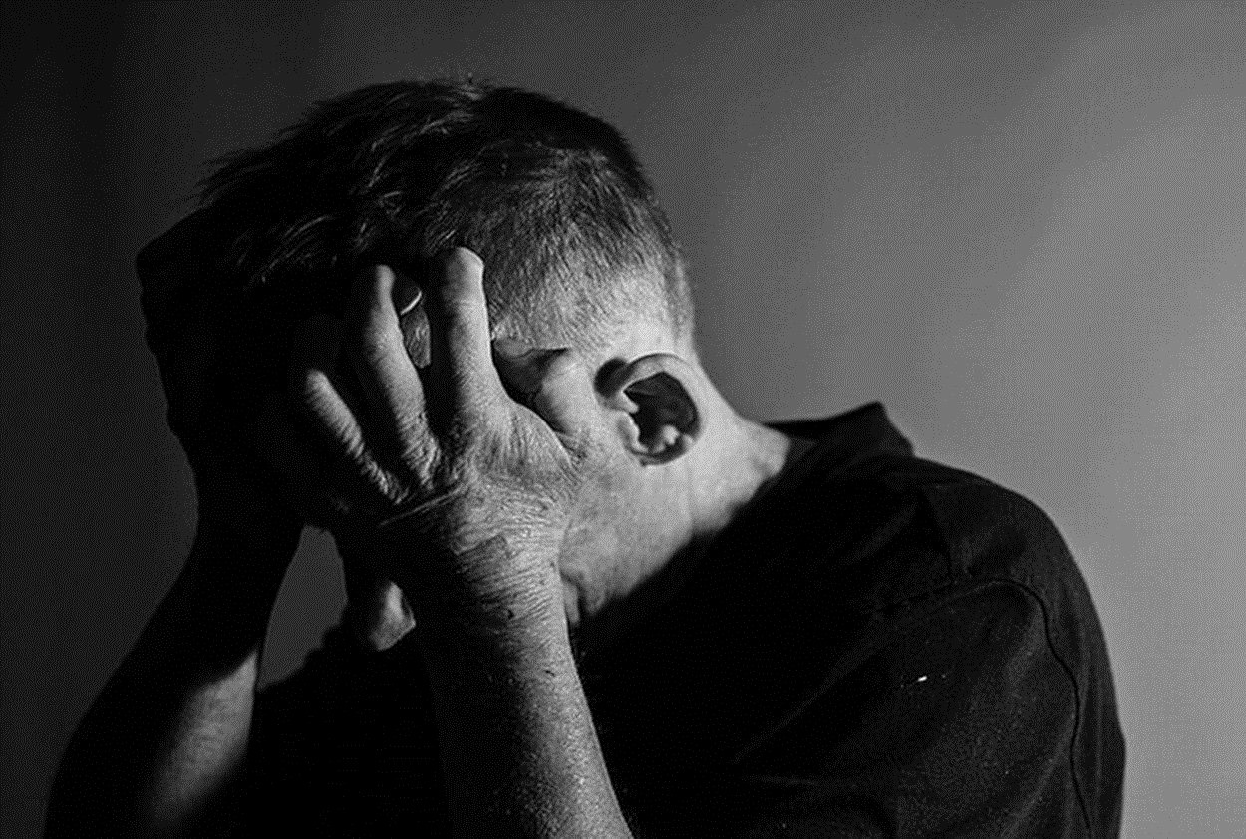

Но на пути к выздоровлению возникло третье ограничивающее убеждение – «никчёмность». Патрисия Дилтс считала, что она хуже своей матери и бабушки, которые умерли от рака. Раз они умерли, то и я – умру. Роберт Дилтс понял, для его матери выздороветь в ситуации, при которой её мать умерла, было равносильно предательству. Мы любим наших предков, раз так произошло с ними, значит, пусть так будет и с нами. То есть, «раз жили плохо, безсмысленно начинать жить хорошо».

С этим было сложнее всего справиться. Но Роберт Дилтс нашёл выход.
Он сказал матери: «Вдруг, твоя дочь заболеет раком. Она подумает, моя мама умерла от этого, а я её люблю. Значит, я тоже должна умереть». Патрисия Дилтс воскликнула: «Что ты такое говоришь!». На что Роберт Дилтс ответил: «Ну так подай ей хороший пример. Если ты сейчас поправишься, то и она, заболев, скажет себе: моя мама сумела выздороветь, и я сумею».

Патрисия Дилтс сумела выздороветь, прожила ещё много лет.

Вирусы сознания

Программы поведения человека во многом сходны с компьютерными программами. Мозг или нейрокомпьютер человека, превосходит по своей сложности все телекоммуникационные сети планеты. Однако, он может находиться под посторонним влиянием, тогда существует угроза его разрушения.

Вирусы являются разрушительными информационными биопрограммами, проникающими в гены и клетки, вызывая тяжёлые заболевания. Они также воздействуют и на психические процессы. Вирусы сознания, подобно компьютерным вирусам, поражают основные программы жизнедеятельности.

Они заражают у человека программы поведения, мышления, восприятия и лишают людей гармонии, радости и осознанности. Следствие работы таких программ – отсутствие уверенности в себе, чувство покинутости, одиночества, саморазрушение, убогость интересов и запросов, интеллектуальное вырождение, агрессивность, апатия, безволие и т.д.

Вирусы сознания искажают восприятие и эмоции, извращают мотивы, самооценку и намерения, вызывают болезненные привязанности и депрессивные состояния, ведут к ослаблению интеллекта и памяти, провоцируют психические болезни, становятся причиной поражений и разочарований.

Вирусы способны изменять поведение человека без его ведома. Они копируют себя в «программное обеспечение» сознания и искажают практически все биопрограммы, с которыми человек приходит на Землю, в том числе и программу эволюции сознания. Характеризуя наиболее широкие группы вирусов (биологические, психические и информационные), можно отметить, что вирус – это деструктивная биопрограмма, обладающая высокой способностью к самовоспроизведению.

Вирусы постоянно ищут пути в человеческую психику. Они проникают в обход всех антивирусных программ, именуемых совестью, волей, проницательностью, мудростью. При заражении сознания вирусами возникает своего рода аллергия на положительные установки. В таком случае, вирусы заставляют человека бурно реагировать на вполне обычные ситуации. Иногда наблюдаются шизоидные формы полного ухода в мир фантазий и иллюзий.

Эти вирусы питаются отрицательной энергией людей. Они дают своим носителям способность выводить из себя других людей, вызывать раздражение, чувство вины, гнев. Специалисты по работе с вирусами сознания рассматривают медиасферу (особенно телевидение и интернет), как главный источник вирусов сознания.

Информация и объекты воздействуют на сознание человека. Они вызывают определённые воспоминания, ассоциации, мысли и побуждают к действиям. Предметы, взаимодействуя с сознанием человека, образуют вокруг себя как бы семиотическое поле, воздействующее на мотивы и поступки человека.

Например, кино. Зритель фильма наблюдает всего лишь изображения на экране – знаки-иконки человеческих тел и их движений. Но эти картинки совпадают по форме с настоящими телами, поэтому вызывают в нашем сознании и психике один и тот же образ. А образ, в свою очередь, вызывает физиологические реакции.

Система таких предметов, будучи организована во времени и пространстве, способна формировать и направлять поведение и мышление человека. Это и есть принцип многих психотехнологий. Таким образом через организацию предметно-вещественно-информационной среды можно направлять мысли и формировать интересы человека.

Псивирусы или «мемы» – это активные самораспространяющиеся элементы. Мемами называют легко усваиваемые элементы информационного поля. Они отпечатываются в уме человека и способствуют возникновению своих копий в других умах. Часто бывает так, что псивирусы начинают контролировать поведение, сознание и мышление человека, рассеивают внимание, отклоняют от важных целей. Они вызывают дезориентацию, стресс или даже отчаяние.

Характерный пример действия мемов – мода. Это свод правил для дураков, которые копируют её, одевая драную одежду, раскрашивая волосы в разные цвета, засовывая в носы, губы и другие места – украшения, разрисовывая тело татуировками и так далее. То есть человек становится в большей или меньшей мере – шизофреником. Тоже самое относится к болельщикам и фанатам.

Наиболее простым способом распространения многих вирусов сознания являются скабрёзные шутки, слухи, сплетни. Они с большой скоростью распространяются средствами массовой информации, вызывая низменные эмоции.

Безчисленные пошлые истории из жизни «звёзд» шоу-бизнеса и политиков, тиражируемые жёлтой прессой – мощное транспортное средство распространения психических вирусов. Они демонстрируют все основные свойства вируса: способность к копированию, взывание к низменным пластам сознания, размывание естественных защитных барьеров организма, противостоящих ментальной инфекции. Более того, заложенная в такое сообщение информация постепенно воздействует на нравственность человека и на физиологические процессы.

Эмоциональные вирусы воздействуют на отношение человека к происходящему в его жизни. На то, что он познает или делает. То есть такой вирус воздействует на переживания, интерпретации и чувства, являющиеся одной из форм отражения реальности. Он искажает чувства, вызывает аффективные состояния, создаёт гнетущее настроение, что приводит к эмоциональному истощению.

Наиболее опасны вирусы, вызывающие гнев, злобу, зависть, страх. Гораций назвал гнев кратким сумасшествием. Злоба разрушает жизнь. Зависть, как и сдерживаемая постоянная ярость, отравляет разум.

Мотивационные вирусы ведут к интеллектуальному и эмоциональному застою, лени, ошибкам, депрессиям. Личностный рост тех, кто попал под их влияние, замедляется, а вскоре и вовсе прекращается. У человека постепенно исчезают положительные установки, направляющие его поступки. Идеалы, к которым он прежде стремился, расплываются и исчезают в туманной дымке.

Для созидательной деятельности должен иметься прочный, положительный мотив. Таким образом, вирус, разъедая основу, на которой зиждется стремление к росту и самосовершенствованию, сталкивает личность заражённого в пропасть отсутствия мышления, бездеятельности и саморазрушения.

Симптомы заражённости: отсутствие решительности, принципов, воли, склонность к вредным привычкам, плохая устроенность в жизни, цинизм, отсутствие успехов, пассивное честолюбие. Этот вирус создаёт хаос в иерархии мотивов, нарушает связь между потребностью и мотивом.

Вирусы сознания приводят к сбоям в обработке информации, ошибочной оценке ситуации, к решениям, у которых отсутствует оптимальность, нарушениям восприятия своих действий и так далее. Одно плохое воспоминание, усиленное таким вирусом, может обесценить тысячу светлых, позитивных воспоминаний. Это вызывает тотальную обиду, раздражение и отсутствие уверенности в себе.

Психические вирусы можно рассматривать как особый вид оружия массового поражения, которое широко используется в информационных войнах. Идеи, заражённые вирусами, способны разрушить или подчинить своим целям любое социальное образование: государство, нацию, культуру.

Если у человека здоровая иммунная система, есть здравый смысл, совесть, мудрость и чувство меры, то они предохраняют его от заражения. Как в биологическом мире, так и в психическом, формирование и поддержание сильного иммунитета является лучшим средством в противостоянии вирусам. Общение с природой, прослушивание классической музыки, чтение мудрых книг, психогигиена, познание, распространение любви и доброты, чистая пища, развитие позитивного мировосприятия – всё это усиливает защищённость сознания от возможных вирусных атак.

Употребление алкоголя способствует проникновению и подчинению сознания человека информационным вирусам. Алкоголь ослабляет и разрушает иммунную систему человека в виде здравого смысла, совести, мудрости и чувства меры. Хорошо, если человек становится добрым дурачком. Однако, в большинстве случаев, он становится безжалостным подлецом, а иногда и убийцей. Возможно, главное назначение алкоголя – это лишить человека иммунной защиты, чтобы мог действовать вирус сознания.

Вирусы сознания поражают тело, вторгаются в психику, проникают в сознание, мешают жить здоровой, счастливой и гармоничной жизнью. Возможно – это вторжение в наш мир энергоинформационной цивилизации или каких-то демонических сил. Они воздействуют на человеческую душу.

В нужный для них момент они включают устройство. Оно излучает сигнал, активизирующий определённый вирус или группу вирусов. Тогда заражённый человек начинает выполнять приказы вируса сознания. Он плохо осознаёт то, что делает и у него отсутствуют силы сопротивляться приказам. Люди начинают бесноваться, всё громить, насиловать и убивать.

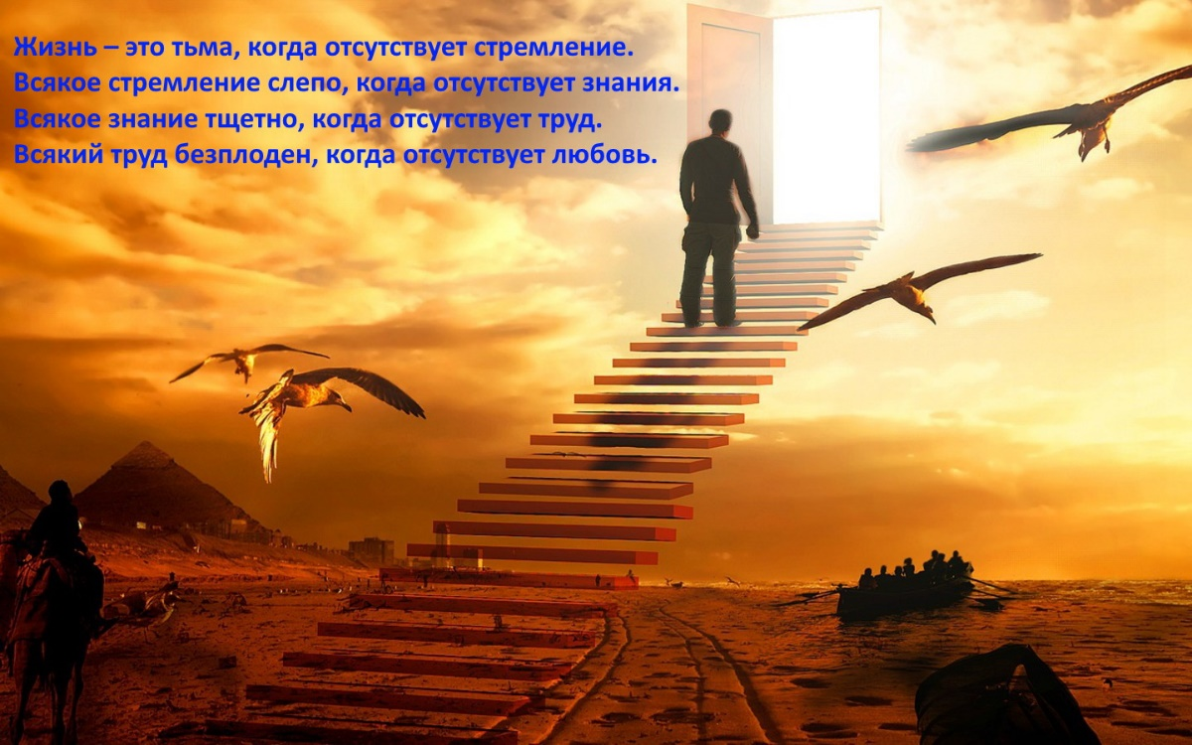

Школа Земля

Каждый человек, находясь вне физического тела, после смерти, знает все варианты того, что с ним будет, когда и как произойдёт. И зная это, он испросил у Создателя всего сущего возможность родиться в это время на Земле.

Человек знал, что его ждут:

1. Наказание. Так как накажет ему Создатель преодолевать в себе слабости духа. У слабых духом отсутствует возможность переродиться, именно потому что слабы. Каждый возродившийся получает наказ: избегать огрехов (жить без греха) собирая урожай с полей жизненных событий, с благодарностью пожинать данное тебе жизнью, и плохое, и хорошее.

Прежде, чем родиться, человек «заключает договор» с Создателем. Он согласовывает события и ситуации, которые ему предстоит прожить. Из множества возможных для него путей, выбирает и прокладывает избранную себе для себя маршрут-судьбу правильного поведения. По пути следования распределяет «пряники-дары», а по сторонам расставляет «кнуты». Если он живёт правильно, то получает удовольствие от жизни, радость существования и здоровье тела. Однако, если он сворачивает с намеченного праведного пути, то беды, болезни, печали и горе бичуют его, принуждая искать утраченный путь.

2. Страдание, т.е. страда уборочная – это сбор урожая опыта жизни на ниве времени. На Землю приходят тогда, когда есть, что собирать. Предстоит собрать опыт этой, и все огрехи опыта предыдущих инкарнаций. Как можно узнать, что такое «горячо», если отсутствует опыт касания горячего? Будешь ли знать вкус джема из лепестков персика, если отсутствует возможность отведать? Ведь опыт – это когда ты сам это выстрадал, горел на костре, погибал от голода и жажды, холода или жары.

3. Искупление. Человек идёт в Купель Земную омыться – искупаться. Он где-то жил-был, чего-то набрал, накопил. Всё ли, что наслоилось на нём, масло миртовое? Мы рождаемся, чтобы омыть себя в делах благостных, в намерениях чистых. Крещение – мистический обряд, аллегорически показывающий идею рождения для искупления. Здесь – ваша купель; здесь – баня, чистилище.

4. Испытание. Из накопленного прежде опыта, человеком были сделаны какие-то выводы. Он определил для себя что делать плохо, а что – хорошо. Человек решил, как ему нужно поступать. В нём есть перемены. Но насколько правильно он определил это «хорошо»? Прочны ли в нём решение и перемены? Стало ли это его натурой? На эти вопросы ответить может только испытание жизнью.

5. Трудная жизнь. В Китае верят, что пожелание родиться в эпоху перемен – страшное проклятие. Китайцы считают, что придётся вступить в схватку с теми своими слабостями, коим проигрывал, быть может, много десятков жизней. Но это – хороший шанс победить их. Возродившиеся выбрали его для себя в надежде на свои силы и на помощь других. И что такое ТРУД? Трудность? Отсутствие труда – бездеятельность, безжизненность – для этого ли стоило рождаться?

В религиозной литературе можно прочесть о том, что в Новом Свете, в Царстве Божием все люди будут молоды, талантливы, добры. Они будут иметь массу всевозможных положительных достоинств. Возможно, что это так. Пришедшим в школу первоклашкам учитель объявляет, что по окончании они будут уметь читать, писать, считать.

Что он имеет в виду, говоря, что школа подарит им всё это умение? Следует ли им теперь сложить руки, сидеть и спать за партами, дожидаясь, когда же придёт дар? Придёт ли дар сам? Возможно, по труду и дар будет? Или лесть учителю сделает нас грамотными?

6. Боль душевная и физическая. Возможно, боль – это сильная эмоция, сильное чувство? Только живое способно чувствовать и ощущать боль. Это сильная эмоция или сильное чувство на границе наших возможностей. Это страх погибающих клеток, это вопль их ужаса перед гибелью. Он сконцентрировался в месте физического или психического воздействия и продолжает там звучать.

Чем, кроме боли, можно проверить, где граница нашего терпения, граница нашей способности выживать? Как ещё самому можно понять «очень горячо», «очень холодно»? Что такое боль разочарования, боль обиды, боль отверженного? Ты сможешь понять, что такое «больно», только если сам испытал боль. Возможно, тогда ты будешь понимать боль другого. Нужно выстрадать самому всякую боль, чтобы понять её, или того, кто чувствует её.

7. Любовь. Это миссия любить ближнего своего, помогать ему стать лучше. Казалось бы – это просто. Но многие люди способны лишь на любовь к себе.
Такой человек всё делает для того, чтобы рядом был тот, кто будет услаждать его своей красотой и заботой.

Настоящая любовь, это когда в отношениях отсутствует ревность, претензии и требования. Это любовь к кому-то, абсолютная, безусловная, безвозмездная, любовь без отдачи, Вы только заботитесь, отдаёте тепло, ласку, поддержку.

Нужно нести в мир Свет обретённый. Жить открыто, честно и тем обогащать опыт. Любить жизнь дарованную, природу Земли, принявшей его! И тем служить жизни, себе и Создателю.

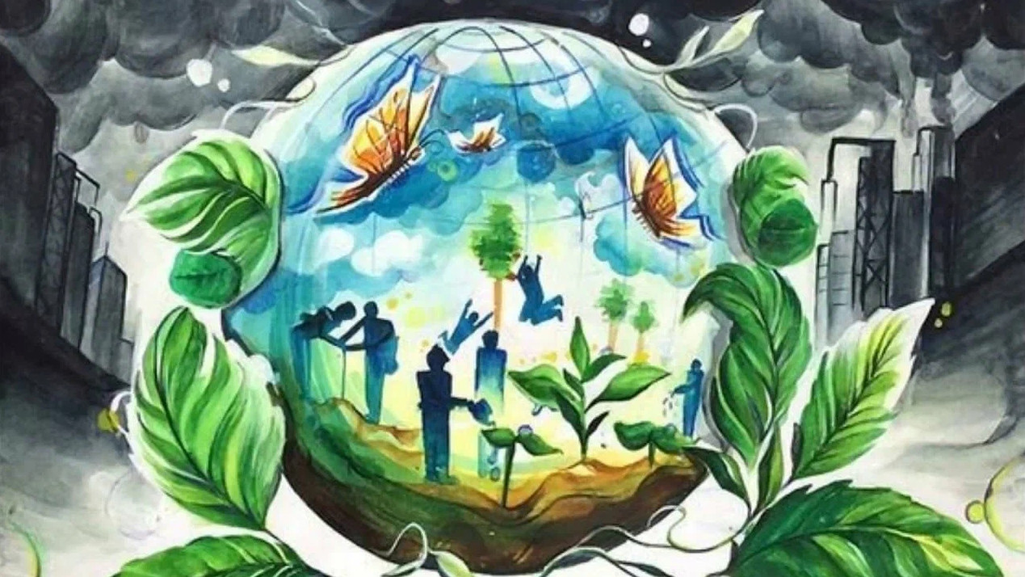

Сферы света

Тело человека окружено оболочками. Наши мысли, желания зависят от этой структуры. Они существуют в виде плазменных сгустков. Вероятно, они состоят из эфира. В сердце находится душа человека. Вероятно, она является генератором плазменных сгустков.

Плазменные сгустки образуются в сильных электромагнитных полях. Сначала они выглядят как беловато-серые сферы, затем они становятся цветными. Эти сферы формируются высоко над телом человека. Затем они отделяются и перемещаются высоко в атмосферу. Плазменные сгустки достигают мезопаузы. Это промежуточный слой между мезосферой и термосферой.

На этой высоте плазменные сферы растворяются и образуют большое общее поле. Они могут переносить нашу информацию обратно на Землю. Здесь собраны все мысли, когда-либо рождённые всеми людьми. Кроме того, все мысли, которые могут ещё только возникнуть в будущем. К этому полю каждый из нас имеет доступ. Это коллективная память человечества.
Чем чаще люди думают о чём-то, тем сильнее обратная реакция на это Земли. Если люди думают о войне, то возникает война. Желание мира – вызывает мир. «Что посеешь, то и пожнёшь». «То, что отдаёшь, к тебе вернётся преумноженным».
Английский физик Руперт Шелдрейк называет место, где собираются мысли – морфогенетическим полем. Исследователь Джеймс Ортак считает, что мыслеформы, исходящие из Вселенной, достигают самых нижних слоев атмосферы. Он называет её точкой пересечения мыслей. Те, которые исходят от нас, в виде плазменных шаров (Plasma Blobs) поднимаются и останавливаются в мезопаузе.
Мысли приходят от других существ, других планет и других вселенных. Они также останавливаются в мезопаузе. Там они сливаются с нашими мыслями. Биологическая плазма используется в качестве носителя вибраций сознания. Оно выходит за рамки общепринятых парадигм скорости и массы.

Обмен мыслями происходит мгновенно. Возникающие мысли остаются в атмосфере Земли и отражаются обратно с помощью света. Предполагается, что этот закон действителен для всех планет. Благодаря энергии мыслей достигается постоянный обмен информацией.
Плазменные сгустки или сферы имеют оболочку. Она положительно заряжена снаружи и отрицательно – внутри. Это подобно клетке. Внутри у них есть ядро, состоящее из эфира. Они могут расти, поглощая эфир из окружающей среды.

Плазменные сгустки способны делиться и расти вне зависимости друг от друга. Они могут общаться друг с другом. Плазменные сгустки излучают электромагнитные волны. Они проникают в другие сферы, изменяя там частоту колебаний или преобразуя её в частоту, подобную их собственной.

Материя – это вид вибрации. Всё в мире находится в постоянном движении. Всё во Вселенной вибрирует и имеет свою собственную длину волны. Наша жизнь – это ​​движение. Передача информации от одного тела к другому может происходить без физического, материального контакта между ними.

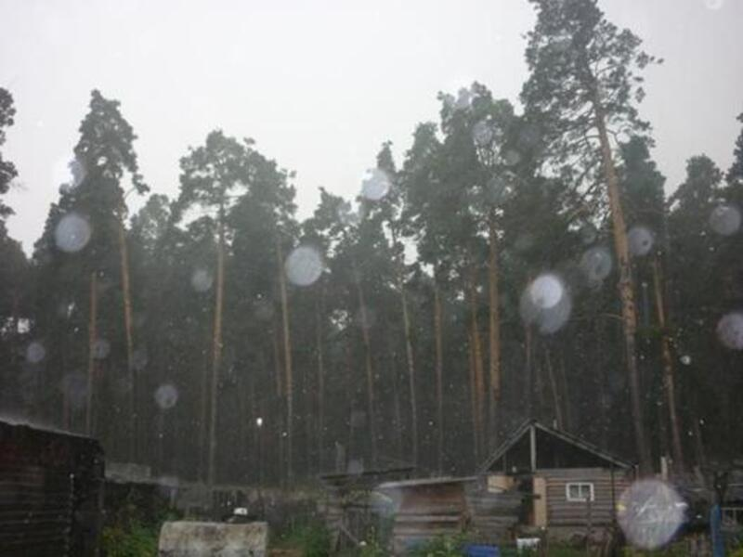

Сущности тонкого мира

Многие люди долго испытывают сильную психологическую боль, например, любовь без взаимности, утрату имущества, апатию, стресс и другое. Их находят лярвы. Это разновидность сущностей тонкого мира, и они хотят жрать. Об их существовании было давно известно. Лярв можно обнаружить на старых картинах. Но человеку стёрли память об этом.

Все люди являются пищей для различных сущностей тонкого мира. Возможно, за исключением – высокодуховных. Вероятно, это нормальное положение вещей. Мало кто может их увидеть. У большинства людей отсутствуют с ними проблемы, пока их исправно кормишь.

Мы их кормим, выбрасывая излишки энергии. Это происходит через:
1. Действия, например, оправдания, жалобы.
2. Эмоции и мысли, например, безпокойство, переживания, гнев, чувство вины.
3. Через вредные привычки, например, курение, алкоголь, наркотики.
4. Через безсмысленные занятия, например, долгое просиживание в интернете, перед телевизором, в компьютерных играх, долгие мечтания.
Сущности тонкого мира подразделяются на:
1. Растущие и паразитирующие на человеке, например:
– бесы, т.е. вирусные программы, заставляющие человека делать лишнюю работу.
– лярвы, т.е. энергетические образования, питающиеся различными эмоциями.
2. Пришлые, лишь питающиеся энергией человека, например:
– примитивные сущности, часто провоцирующие человека на различные эмоции/действия и питающиеся ими (черти – страх и злость, суккубы/инкубы – похоть, сильфы – мечты и сны) и т.д.
– сущности сознания, подселяющиеся к человеку и изменяющие его сознание с тем, чтобы получать как можно больше энергии от него и от окружающих. Подселение может происходить только с согласия человека. Он, как правило, просто плохо понимает, что происходит в этот момент). Чем выше энергия у человека, тем более серьёзные сущности могут им заинтересоваться. При отсутствии возможности подселиться из-за уровня его осознанности, часто подселяются к его близким.
3. Посторонние, могут лишь вступать в контакт с человеком:
– домовые, лешие, дриады, наяды и другие духи природы;
– души умерших;
– различные развоплощенные сознания, перешедшие в тонкую форму.
Кроме этого могут быть подключки к более глобальным созданиям, собирающим сливки с какой-то местности или со всей планеты. Бытовой вариант – эгрегоры любой организации или группы людей. Может быть вброс энергии или идеи, провоцирующие человека и окружающих его на крупный и желательно длительный выброс.
Святые отцы пишут, что, если бы человек увидел, что происходит вокруг него в тонком мире, он сошёл бы с ума. Такое иногда случается, когда открывается полное видение, например, в результате энергетических практик, без соответствующей подготовки сознания и тренировки энергетических тел и чакр человека.

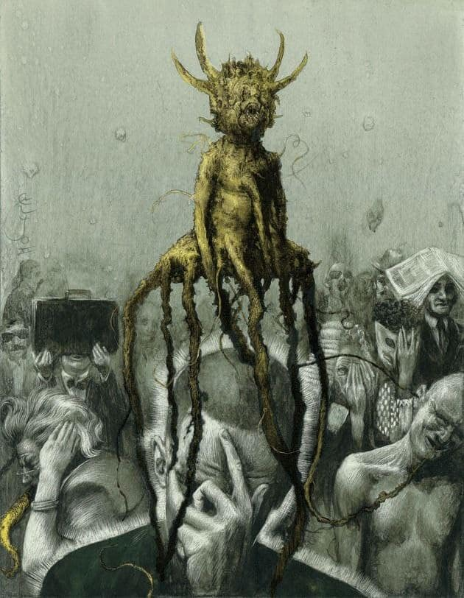

P.S. Эти сущности появляются из-за искажения сознания человека. Защитится от этих существ можно только при помощи осознанности.

Лярвы

В древнеримской мифологии лярва – душа злого умершего человека, которая приносит людям беды и даже смерть. Это астральные сущности, которые паразитируют в человеке и питаются его низменными желаниями, животными эмоциями и чувствами.

Лярвы – это астральные сущности низшего порядка, которые могут управлять сознанием людей. Лярвы питаются сильными страстями и эмоциями, и постепенно разрушают личность человека. В отличии от других демонических сущностей, лярвы порождаются самими людьми, их вредными желаниями и пороками. Чем сильнее страсть человека, тем больше становится лярва, присосавшаяся к астральному телу.

Они обитают в тонком мире и питаются биоэнергией человека. Лярвы шепчут людям на ухо различные порочные мысли и желания, соблазняют ступить на «кривую» дорожку. Например, если в начале человек сам решал, сколько ему выпить алкоголя, то укрепившись, уже лярва решает вопрос о норме и подчиняет человека себе.

В момент своего зарождения лярва напоминает маленький сгусток энергии. При хорошем питании, со временем может значительно увеличиться в размерах и перерасти в подобие спрутов или осьминогов. Лярвы имеют хорошую пластичность, поэтому могут принимать любые формы и менять свой внешний вид.

Эти астральные сущности имеют щупальца, с помощью которых они «высасывают» энергию из человека. Лярвы есть у всех людей. Чаще всего они поселяются в голове, груди, спине. Имеются люди, которые могут их видеть. Они предстают перед их взором в виде темных шарообразных сгустков энергии на энергетическом поле человека.

Лярвы питаются ревностью, алчностью, злостью, жадностью, завистью и низменными желаниями, поэтому и подталкивают человека к ним. Они усиливают сексуальные желания человека, внушают тягу к вредным привычкам, запрещённым веществам, чревоугодию.

Лярва может подселиться к человеку со стороны или быть создана самим носителем. Эти сущности моментально «присасываются» к человеку в тот момент, когда он источает нужную им энергию. Далее они будут только усиливать твои пороки и низменные желания. Это приведёт к возникновению зависимости.

Лярвы прекрасно себя чувствуют и разрастаются у сплетников, игроманов, алкоголиков, интриганов, выскочек, лицемеров. Лярвы оказывают сильное влияние на процесс разрушения личности. Они усугубляют состояние человека, чтобы вызвать всплеск именно тех чувств и эмоций, которыми они питаются. Если у человека долгое время есть вредная привычка, то это знак того, что он «подцепил» лярву, которая мешает ему отказаться от вредной привычки.

Лярвы могут временно появиться практически у каждого человека. Если подпитка прекращается, то они самоуничтожаются и пропадают из тела человека. Считается, что лярвы могут переходить по наследству детям и внукам. Приходить от посторонних людей в общественном транспорте, в магазине, на рынке, в очередях, в любых других местах скопления людей, где возникают ссоры и конфликты.

Человек может создать лярву сам. Наши мысли, чувства, эмоции порождают много энергии, часть которой может быть отрицательной. Именно негативная энергия и провоцирует возникновение в человеке лярв, поскольку эти сущности ею питаются. Лярву можно «подцепить». При общении людей друг с другом между ними происходит энергообмен, в процессе которого могут передаваться лярвы. Любительский контакт с потусторонним миром демонов, также может спровоцировать возникновение лярв на энергетическом поле человека.

Как правило, подселенцы приходят к человеку со слабыми защитами, с нарушенной аурой и биополем, что кстати происходит и во время стрессов. Этому способствуют негативные навязчивые мысли, страх, укоренившиеся комплексы и т.п. Помните, что посылаемые наши мысли во вселенную могут исполняться.

P.S. Внутренний диалог (ВД) – это ваша душа общается с вами. Под его диктовку пишем, мысленно читаем, размышляем, принимаем какие-то решения. Это ваше внутреннее «Я». Оно отражает ваше отношение к миру.

Однако ВД может иметь и другую природу. Мы думаем, что разговариваем сами с собой. Однако, если понаблюдать за своим ВД, вы с удивлением обнаружите нечто странное. Это он делает ваши ночи безсонными.

Например, вы долго испытываете сильную психологическую боль. Это может быть безответная любовь, утрата имущества, поражение в поединке, апатия, стресс, унылость и так далее. ВД всё время бубнит, раздувает конфликт из мелочи. Он ищет виновного на стороне, всегда оправдывая вас, наводит на вас страх, лень, жалость к себе.

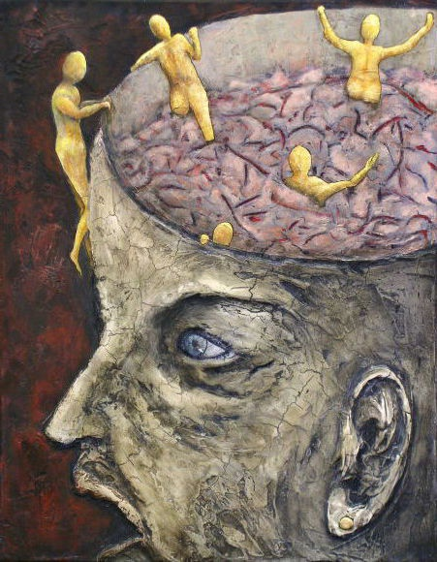

Такой ВД ваш злейший и скрытый враг. С ним нужно бороться. Какое-то существо тонкого мира поселяется к вам. Ему постоянно требуется еда. Оно постоянно провоцирует вас на плохие эмоции, питается вашей энергией. Возможно, выражение «В него вселился дьявол» – говорит об этом. Вероятно, старческий маразм наступает, когда сущность высосала человека полностью.

Выбор за вами – быть живой душой или кормом. Берегите свет души. Измените своё отношение к миру и изменится внутренний диалог. Постоянно контролируйте свои мысли и эмоции, трезво и реалистично оценивайте ситуацию. Нужно научиться отпускать ситуацию и идти дальше – строить новую счастливую жизнь.

Как поймать лярву

Множественная личность или раздвоение личности – это психический феномен, при котором человек обладает двумя или более различными личностями. Это психическое расстройство часто используется как сюжетный поворот в различных художественных произведениях.

В 1886 году шотландский писатель Роберт Стивенсон опубликовал роман «Странная история доктора Джекила и мистера Хайда». Он рассказывает о двух личностях в одном теле. Эти личности совершенно разные. Первая – учёный с дружелюбным характером. Вторая – демоническая личность. Это очень напоминает описание психического феномена – раздвоение личности.

Имеется описание случая, при котором личность человека как бы разделяется. В нём начинают жить сразу трое. Для Мелани Гудвин загадка, какая из личностей, живущих в ней, выйдет на первый план в данный момент времени. Возможно, это будет 16-летняя Мелани, и тогда на работу она поедет на велосипеде. В том возрасте у Мелани отсутствовал навык водить машину. В другой раз это будет 3-летняя Мелани. Тогда с собой на прогулку она возьмёт плюшевого мишку.

Экзорцизм в религии – это обычай или обряд в различных религиях. Он состоит в изгнании из человека бесов или другой вселившейся в него нечистой силы. Это совершается путём специального ритуала. Согласно христианскому учению, бесы могут «вселяться» в человека, это называется «одержимость бесами» или «беснование».

Вселившиеся бесы влекут человека к аморальному поведению и различным психическими болезням. В религии упоминают различных бесов смертных грехов. При этом ссылаются на изгнание их Христом из Марии Магдалины. К смертным грехам относятся: гордыня, жадность, гнев, зависть, лень, тщеславие, пьянство, прелюбодеяние (блуд), чревоугодие и уныние.

Из Евангелия. Когда бес выйдет из человека, то ходит, ища нового человека. Часто возвращается обратно, откуда вышел. Если находит человека свободным, то он берёт с собой других духов, злее себя. Войдя, они живут там. Это бывает для человека хуже, чем было ранее. То есть человек должен жить согласно заветам Создателя. Иначе, в нём поселятся бесы.

В древнеримской мифологии лярва – душа злого умершего человека, которая приносит людям беды и даже смерть. Это астральные сущности, которые живут в ментальных и эфирных телах людей. Лярвы паразитируют в одном конкретном человеке и питаются его низменными желаниями, животными эмоциями и чувствами.

Эзотерика упоминает о сущностях, которые разрушают личность человека и растлевающие его душу. Лярвы – это астральные сущности низшего порядка, которые могут управлять сознанием людей. Они питаются сильными негативными страстями и эмоциями, и постепенно разрушают личность человека.

В отличии от других демонических сущностей, лярвы порождаются самими людьми, их вредными желаниями и пороками. Чем хуже контролируется страсть человека, тем «откормленнее» становится лярва, присосавшаяся к астральному телу. Христианская церковь причисляет лярв к бесам и злым духам, а подселение их к людям называет одержимостью.

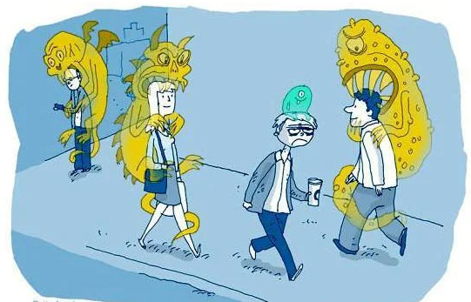

Лярва средней упитанности, обычно напоминает откормленную студенистую гусеницу или пиявку со щупальцами-присосками, но может принимать и другие формы. В основном, подселенцы подобного плана присасываются в районе головы, но постепенно, увеличиваясь в размерах, могут располагаться вдоль позвоночника.

Есть мнение, что лярвы могут изменять внешность человека. Например, в романе Оскара Уальда «Портрет Дориана Грея» все страсти и пороки отражались на лице героя.

Чтобы выжить, лярве нужно постоянно разжигать в человеке пагубную страсть. Если человек сильно зависим от своих желаний, то ему сложно справиться с ними. Он старается удовлетворить их. И тем самым лярве перепадёт, что «покушать».

Наркоман, алкоголик, сексуальный извращенец – это примеры одержимости лярвами. Сначала алкоголик сам решает, как много он сегодня выпьет. Вскоре он уже затрудняется себя контролировать и впадает в запой. Люди, у которых мало сил, чтобы избавиться от своей лярвы, в конечном итоге полностью отдаются порочным страстям и теряют контроль над собой. А человек думает, что он «расслабляется».

Требуется большая сила воли и самое главное – желание, чтобы сопротивляться подчинению лярве. Можно легко сорваться, вновь вернувшись к своей страсти. Нужно избавиться от желания или страсти, породившее лярву, и тогда она умрёт сама.

Есть версия, что астральные паразиты существуют для того, чтобы перерабатывать тяжёлую негативную энергию, которую выделяют люди. Этот процесс происходит в астральном мире, а различные сущности-паразиты выступают посредниками на этапах переработки энергии.

Лярвы, бесы, суккубы, мафлоки и другие энергетические паразиты создаются самими людьми. Они могут появиться практически у каждого человека (говорят, что политики обвешаны ими). Энергетические паразиты беседуют с вами. Они могут наделять человека большой физической силой.

Если человек выпил алкоголя или на кого-то разозлился, то организм сразу наполнился низкой и тяжёлой энергией. Спустя короткий промежуток времени она начинает выходить. В астральном теле (защита человека) образуется брешь. В момент этой очистки и происходит возникновение лярвы. Она способствуют более активному выделению энергии и её дальнейшей переработке.

Когда тело полностью очистилось от тяжёлой энергии, астральные сущности ещё какое-то время продолжают присутствовать в человеке. Они надеются на новую подпитку. В такие моменты люди могут чувствовать сильную усталость. Если какое-то время лярвы будут без подпитки в виде тяжёлой энергии, они самоуничтожаются и пропадают из тела человека.

Жизненная история. Однажды столкнулся с загадочной ситуацией. Семилетняя девочка устраивала истерики. Она кричала, топала ногами, бросала вещи на пол. Несколько раз она опрокидывала компьютерное кресло. Я попробовал повторить – мне удалось это с большим трудом.

Через какое-то время она прекращала истерику. Чаще всего, когда получала желаемое. Истерика прекращалась так, словно нажали выключатель. Девочка моментально успокаивалась и начинала вести себя так, словно истерика была с другим человеком.

Обычно, люди как-то реагировали на её действия: кричали, уговаривали, угрожали и так далее. Несколько раз свидетелем истерики был я один. Разговаривал с ней спокойно, делал вид, что всё нормально. В результате она резко прекращала истерику. Истерики в моём присутствии сократились.

Однажды, произошло странное событие. В последний раз, когда выключилась истерика, девочка прекратила орать, успокоилась и стала играть с куклой. Вдруг я услышал низкий женский голос, адресованный мне. Он спокойно произнёс: «Как же я тебя ненавижу».

Внутренний диалог (ВД) – это наша душа общается с нами. Это наше внутреннее «Я». Оно отражает наше отношение к миру. Однако, под видом ВД с нами может говорить лярва.

Существа тонкого мира могут поселяться к нам. Это может быть лярва, например, скандалиста, алкоголичка, наркоманка, сладкоежка и так далее. Она всё время бубнит, раздувает конфликт из мелочи. Лярва ищет виновного на стороне, всегда оправдывая нас, наводит страх, лень, жалость к себе. Она постоянно требует своего, провоцирует и питается нашей энергией. Возможно, выражение «В него вселился дьявол» – говорит об этом.

Измените своё отношение к миру, и он изменится. Постоянно контролируйте свои мысли и эмоции, трезво и реалистично оценивайте ситуацию. Нужно найти путь счастья и идти по нему с любовью всю жизнь.

Гаввах

Слово «Гаввах» пришло из древних языков, в которых значило тёмную энергию, выделяемую при жертвоприношениях. Лингвисты считают, что это понятие получило распространение от иудеев. Энергия гаввах определялась семитами как излучение, вырабатываемое в результате черно-магических ритуалов. Обычно они заключались в мучении людей, животных во имя определённого культа.

Гаввахом называют энергию страдания оболочек тела человека, находящуюся в тонких сферах. Согласно Википедии, это излучение выделяется во время испытаний, вызывающих мучения при жизни или во время смерти. Самый большой выброс происходит при потере крови. Гаввах выделяется и при сильных отрицательных эмоциях – обиде, страхе, гневе, зависти, злости.

В древнем языке «гавахом» называли тёмную энергию, вырабатываемую живыми организмами при мучениях. Этот термин часто использовали в текстах, ритуалах чёрной магии. Такая энергия выделяется любыми живыми существами во время страданий. К самым масштабным из них относят:
войны, катастрофы, геноциды, эпидемии, теракты, пожары, пытки.

Человек также может испытывать проблемы со здоровьем после поглощения большого количества вредных продуктов. В результате этого, у него может испортиться настроение. Вспомним о психологической составляющей – боязнь поправиться, попасть в больницу, отравиться, приобрести серьёзные заболевания.

Энергия гавваха (страдания) накапливается в объектах природы. Она в большом количестве присутствует в местах, где мучилось много живых существ. Эта энергия накапливается на кладбищах, территориях былых сражений, больниц и в старинных домах.

Тёмные сущности (лярвы, колдуны, демоны, нежить или энергетические вампиры) стимулируют людей на получение кратковременного удовольствия от разного рода зависимостей. Из-за них люди совершают плохо обдуманные поступки, приводящие в результате к мукам совести, физическим страданиям.

За кратковременным удовольствием следует долгий период восстановления. Во время него организм испытывает разрушительные воздействия и выделяет гаввах. Такая энергия является пищей и источником сил для темных сущностей. Это помогает им влиять на другие живые организмы.

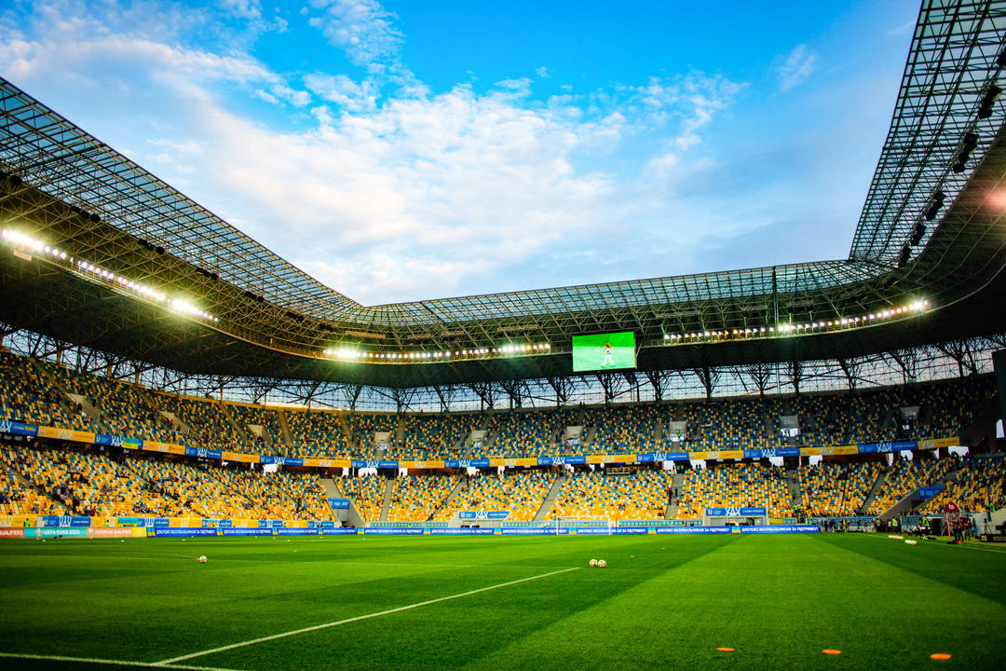

Во время спортивных состязаний выделяется огромное количество гавваха. Имеется версия, спортивные арены специально сконструированы таким образам, чтобы концентрировать и направлять поток гавваха в нужное место.

Загадай желание

В кино, книгах рассматривается возможность существования человечества в Матрице. Даже Новогодние сказки намекают нам на это. Матрица – это захватывающая игра. В неё легко попасть, но сложно выбраться. Матрица – это сплошные контракты. Большие и малые, грандиозные и мелкие, долгосрочные и скоротечные. Контракт представляет собой всегда добровольное соглашение, как правило, между двумя сторонами. Их множество разновидностей, вы каждый день заключаете их.

Например, доставка пиццы. Вам привезут еду, а вы отдадите деньги. Контракт заключается по телефону в устной форме и реализовывается в момент обмена денег на еду. С этого момента контракт выполнен, это значит, что обе стороны выполнили свои обязательства.

Бывает так, что кому-то взбредёт в голову нарушить условия контракта. В таком случае этот человек сам наденет себе петлю на шею. Допустим, вместо пиццы принесли вареники. В этом случае виноват курьер. Он нарушил контракт, поэтому вы можете отказаться платить.

Возможно, он убедит вас, что вареники вкуснее какой-то там пиццы, и вы даже согласитесь заплатить за них дороже первоначальной цены. В таком случае, вы оба встали на путь импровизации: взаимно и добровольно, по-быстрому переписав условия контракта, и тут же выполнив его, удовлетворив обе стороны. В жизни так и должно быть. Импровизация, под присмотром совести, поможет быстрее избавиться от контрактов.

Бывает обратная ситуация, когда заказчик – отказывается платить (привыкло чмо жить за чужой счёт). Он вскрывает коробку и откусывает кусок, и говорит: «Фу, да она ж протухшая!» и бросает коробку на кухонный стол.
Курьер, понимает, что тут можно получить только дополнительные проблемы. Поэтому он принимает решение как можно быстрей оказаться на безопасном расстоянии.

В итоге – контракт грубо нарушен заказчиком, а значит, это записывается в вечный долг нарушителя. Пиццерия и курьер могут лишь записать заказчика в чёрный список. Однако, чтобы выйти из игры (Матрицы), нужно расплатиться по всем счетам.

Заказчик нарушил контракт, который заключил по телефону, добровольно сказав: «Да, я согласен, привозите пиццу!» Выпущенная в пространство фраза заключает договор, вступающий в силу в тот же миг. Контракт прописывается во всех плотностях пространства и времени. Момент нарушения договора также прописывается во всех плотностях тягчайшим долгом, который будет «висеть» на шее нарушителя, ибо в этом весь смысл игры.

Заказчик нарушил правила, долг улетел в зал ожидания. Он будет расти с каждой минутой, поэтому в игре действует очень важное правило: в интересах должника вернуть долг как можно быстрей, ибо проценты растут, и отдать придётся вместо пиццы, возможно, конечность, которую заберёт игра, например, подсунув должника в гололёд под трамвай.

Так случится с каждым, кто вздумает нарушать правила игры и условия контракта, безобидного на первый взгляд. Например, вы обязались выполнять контракт, и жить с кем-то в любви и радости, богатстве и бедности, до самой смерти. Вот вам контракт о браке. Он начинает действовать и без письменного контракта. Достаточно его высказать мысленно.

Существуют различные варианты соглашений, например, письменный контракт – это самая редкая разновидность контрактов, которые мы заключаем в нашей жизни-игре. Это происходит при устройстве на работу, в школу, ВУЗ, детский сад, службе в армии, страховании имущества, жизни, оформлении кредита, медицинских услуг, водительских прав, опекунства, гражданства, заключении брака и так далее. Любой письменный контракт включает обязательный атрибут – вашу ПОДПИСЬ.

Вторая категория контрактов – это устный (вербальный) контракт. Любое слово, вроде брошенное на ветер – это контракт. Многие считают его просто болтовнёй, ввиду отсутствия подписей и доказательных бумаг. Однако контракт, заключённый в устной форме, соответствует по своей силе письменному контракту.

Каждая наша фраза, выпущенная в пространство, заключает контракт.
Если вы предложили кому-то помощь, то обязаны выполнить это. Матрице всё равно, что вы передумали. Заключили Вербальный контракт – будьте добры исполнить. В следующий раз будете аккуратней загадывать и словами бросаться. Теперь только тот, кому вы предложили помощь, может вас освободить от контракта.

Устные контракты мы заключаем намного чаще письменных. У большинства людей отсутствует страх перед отказом от выполнения. Нам внушили, что слова – это пустое, но вы несёте ответственность за них. Любое ваше обещание – это настоящий и улетевший в зал ожидания контракт.
Если обещаете ей подарить звезду, то должные это сделать, хотя бы в последующих жизнях.

Часто дают обещания в гневе или радости. Вы остынете, но игра ткнёт вас носом в контракт, который под шантажом гормонов, сгоряча заключили. Для вас – это лишь слово, случайно брошенное на ветер. Но Матрица выжмет из вас потом все соки, заставив исполнить обязательства вербального контракта.

Ментальные контракты – это самые коварные и наиболее часто заключаемые виды контрактов. Мы умудряемся, возможно, каждый час заключать такие контракты. Их коварство в том, что у нас даже отсутствует понятие, что мы их заключаем. Ментальные контракты отличаются от остальных тем, что достаточно просто подумать – вас услышали и выполнили.

При Вербальных контрактах вы часто произносите слово хочу! Очень опасное слово – ХОЧУ! Обычно с него начинается большинство Вербальных контрактов. Трудно узнать, кто услышит его из нашего призрачного окружения и отправит в отдел исполнения желаний.

Но ещё чаще вас посещает шальная мысль «хочу!». Достаточно лишь подумать и контракт полетел на реализацию. А чем платить, узнаете потом, скорее всего, будет малоприятный сюрприз. Аккуратно загадывайте желания, у них есть свойство сбываться. Наше призрачное окружение составляют существа тонкого мира. Нам их сложно увидеть, но они нас видят и слышат.

Вокруг нас толпы скрытых существ тонкого мира. Они слышат каждое ваше слово и каждую вашу мысль и желают заключить с вами контракт. Вы подумали и попросили, вас услышали и дали.

Во вселенной отсутствует пустота, поэтому постоянно соблюдается энергообмен. Матрица – это часть Вселенной, поэтому в нашей игре соблюдается правило: «За всё нужно платить».

Вспомним сказку, как Морозко спас Настеньку от смерти под елью, да ещё подарками наградил. Это значит, что Настенька заслужила это. Она всю жизнь пахала, стиснув зубы, поэтому судьба наградила её любовью и богатством.

В сказках, легендах, сказаниях и былинах многих народов имеется персонаж, который выполняет желания, за которые нужно чем-то заплатить, то есть заключить контракт. Например, у арабов – Джинны; у ирландцев – Леприконы; у китайцев – Драконы и обезьяны; у европейцев – Феи и лесные Духи. Ещё один персонаж – это Дьявол. Выражение Сделка с Дьяволом звучит пугающе.

Вспомните свои нотации детям под Новый Год: «Все, кто плохо себя вёл в течении года – останутся без подарков от Деда Мороза». Часто спонсором Деда Мороза являетесь вы. В глубине души вы понимаете, что всё в этой жизни нужно заработать и заслужить, и совершенно правильно закладываете это детям. Любое желание – это и есть сделка, контракт: вам делают это, а вы взамен делаете то, что просят.

Вероятно, вы помните из мифов, легенд, фильмов и мультиков, что заключение сделки с каким-нибудь сказочным персонажем иногда приводит к печальным последствиям. Это происходит из-за того, что волшебники устали от алчных желаний людишек, желающих всегда одного и того же: богатства, славы, секса, власти.

Волшебники пользуются этой тупой ограниченностью людей, и преподносят им урок. Они придумали «фокус». Когда очередной человек загадывает желание, он допускает колоссальную ошибку – забывает прорисовать детали желания.



Человек – заказывает, а волшебник дорисовывает детали. Контракт волшебником выполняется – сложно подкопаться, а вот заказчик получает урок. Например, женщина загадывает джинну: «Хочу красивое тело!» Он даёт ей красивое тело, правда от мужика. Оно рельефно и упруго, даже кубики на животе выпирают. Голова, остаётся женская, которая это желание и загадала, но забыла прорисовать в деталях.

Контракт выполнен, получите то, что просили. Схема банковских кредитов очень похожа на это. Попросил – дали – насладись, а потом начнёшь возвращать в тройном размере всю оставшуюся жизнь.

Изначально во Вселенной рождается новый фрактал (душа), наделённый силой. Его уникальность в том, что он чист как слеза. В последствии он перестаёт быть «чистым». Можно это сравнить с нашим превращением из ребёнка во взрослого человека.

Ребёнок рождается наивным, с чистым сознанием. По мере роста, ребёнку подсовывают тысячи контрактов, поэтому он, превращаясь во взрослого, учится лгать, лицемерить и хитрить ради своей выгоды.

Дети могут с утра до ночи бегать и прыгать. Откуда в них столько энергии в таких малышах? Дети физически слабей нас и менее выносливы, чем наше взрослое тело. Наша энергия значительно превосходит энергию маленьких детей. Однако она принадлежит другим. У нас вечная усталость, моральное выгорание и другое, из-за того, что мы облеплены лярвами. Мы назаключали множество контрактов с паразитами и носим их на себе.

Матрица подсовывает нам скрытые контакты, чтобы мы остались в игре навечно. Тексты песен могут превратить контракт в заклинание. Нужно повторить его столько раз, чтоб он оброс энергией просящих, превратившись в эгрегор. Стоит хит раскрутить, как спустя неделю его уже напевают себе под нос миллионы из нас.

Например, «О боже, какой мужчина! Я хочу от тебя сына!» Каждая девушка подставит в заклинание образ именно своего мужчины. Или «Хочу жить офигенно в особняке здоровенном», «Я душу Дьяволу продам за ночь с любой». А вы знаете, какую цену заплатите за выполнение этого контракта?

Мир сошёл с ума на почве кредитов. Это ещё один подводный камень Матрицы. Ей нужно прописать нас в игре, и желательно лет на 500, лишь бы мы остались в ней, ибо будем спутаны цепями денежного контракта. Банкиры, стараются сделать так, чтобы долг, в случае смерти заёмщика, перешёл к родственникам. Однако в Матрице имеются специальные возможности, как Петли времени, Склейка событий и Карусель, позволяющие вечно существовать в ней.

Кто-то задаст вопрос: «Чем так жить, может просто сдохнуть? Это же, всего игра?» Самый сильный инстинкт – это инстинкт самосохранения. Преодолеть его можно только двумя способами. 1. Если он очень сильно любит, поэтому жертвует жизнью во имя спасения кого-то. 2. Пойдя на поводу тёмных сил и заключив самый тяжкий контракт.

Они отключают инстинкт и шепчут: «Жизнь безсмысленна. Давай, убей себя!» Человек считает, что это его мысль и намеренно портит свой аватар, отправляясь на тот свет. Пункт про суицид прописан в контракте Матрицы особо мелким шрифтом. Намеренная порча своего аватара наказывается ссылкой в ещё более адский сценарий игры, чем был до самоубийства. Кроме того, могут дать аватар, у которого что-то отсутствует, например, рука или нога.

В Матрице имеется ещё одна цепь, которая крепко держит нас – это дети.
Родительский инстинкт один из самых мощных на Земле. Вы любите своё чадо всем сердцем (и это правильно), вот именно на эту привязанность, чувство долга и любовь, Матрица делает свою главную ставку.

Детей нужно любить всем сердцем! Безусловная любовь к детям – обязательное условие для прохождения сценария. Чтобы выйти из Матрицы нужно отдать (вернуть) все долги и любить весь мир.

У нас есть право отказаться от заключения контрактов. Возможно в этом заключается понятие аскетизма, чем меньше запросов, тем меньше контрактов, тем быстрее выйдешь из Матрицы.

Запойный бес

В интернете имеется много статей про подселенцев. Например, Лярва – это чужеродная самообразующаяся энергоструктура. Она подселяется и вырастает у человека. Лярва питается его эмоциями, например, навязчивыми мыслями, страхами, укоренившимися комплексами. Как правило, подселенцы приходят к человеку со слабой защитой, с нарушенной аурой и биополем. Такое часто происходит во время стрессов.

Это напоминает иммунитет. В сырую погоду, в большой толпе, человек с сильным иммунитетом останется здоров, а со слабым иммунитетом в большинстве случаев подцепит какой-нибудь вирус. Поэтому всегда считалось опасным накручивать себя, мусолить, обсасывать плохие мысли, страхи, сомнения, обиды. Всё это благодатная почва для подселения опасных структур – Лярв.

Очень трудно отвлечься от плохих мыслей, особенно в период стрессовой ситуации. Если вы пытаетесь искусственно одеть на себя равнодушную или спокойную маску, а в душе бушуют вулканы, то будет ещё хуже.

Проявления запойного беса хорошо известны. Человек, у которого живет этот бес, уходит в запой. Вероятно, у всех запойных алкоголиков живет этот страшный подселенец. Такой человек для подселенца становится домом и едой. А это значит, что свой дом и еду он будет защищать.

Это происходит постепенно. Бес вселяется маленьким и слабым. Его можно сравнить с человеком, поселившимся без разрешения в чужом доме. Сначала он осматривается, приживается, делает первые шаги. Покупает утварь, какую-нибудь мебель, что-то где-то подремонтирует, может и партнера какого сексуального приведёт. Смотрит – его терпят. Тогда он начинает обживаться, оформлять на себя бумаги на дом.

Подселенцы (сущи, сущности, бесы, лярвы, джинны и т.п.) разрушительно влияют на жизнь человека или на отдельные его сферы. Подселенец нуждается в еде, подкормке, без неё он или уйдёт, или умрёт. Поэтому ОН МОЖЕТ ОРГАНИЗОВАТЬ ВОКРУГ ЧЕЛОВЕКА СООТВЕТСТВУЮЩИЕ ОБСТОЯТЕЛЬСТВА ДЛЯ ПОЛУЧЕНИЯ ПИЩИ.

Так и запойный бес. Для начала у человека могут возникать много причин для распития спиртных напитков. Могут появиться много друзей и знакомых, у которых найдётся повод для выпивки. Возможно, человек живет в семье алкоголиков. Иногда достаточно просто одного пьющего партнера, особенно сексуального, т.к. идет очень тесный энергообмен.

Запойный бес всегда там, где спиртные напитки (это его еда). Когда он видит ослабленного к «этому делу» человека, особенно если произошёл сильный стресс и аура человека, его защита слаба, то бес быстренько ныряет туда, где ему будет уютно. Вероятно, поэтому часто после больших стрессов люди запивают, а потом спиваются.

Запойный бес очень любит слабохарактерных, тем кому тяжело отказаться. Там, где начинают с ним бороться, он может уступить – это будет тяжело. Если отсутствуют попытки человека сопротивляться тяге к спиртному, бес основательно укореняется, растёт и становится полновластным хозяином нового «дома». Бесу нужен помимо алкоголя ещё и уход, хорошие условия и другое, что будет ему давать женщина, или мужчина для пьющей женщины.

Многие алкаши перестают работать. Они мало что могут дать женщине, которая является его женой. Бес очень хитрый и может оморачивать противоположный пол. Он заранее создаёт какой-то остов жизни, например, совместное имущество, дом, дети и т.д., за что якобы может цепляться женщина. Она будет любить пьющего мужика, ухаживать за ним и за бесом.

Зачастую эта жена будет жить с алкоголиком до его смерти. Мужчины всю жизнь с алкоголичкой до конца живут редко, т.к. такой морок сложно поддерживать долго. Время, которое женщины живут с алкашами, зависит от их степени сопротивляемости и от того, что он может дать женщине, например, секс, деньги.

Запойный бес растёт долго, годами, поэтому изменения происходят постепенно, хотя бывают отклонения. Когда он укоренится и будет получать через человека достаточно алкоголя (запои), то он начинает пожирать уже самого человека. Говорят – бес зажрался. Со временем лицо человека превращается в бесовское рыло, на которое противно смотреть.

Алкоголики ведут себя странно, агрессивно, как правило, они очень хитрые и находчивые (бес – рулит). Рассказывают, как алкоголик, напившись, может выпасть из окна многоэтажки и остаться жив, отделавшись ушибами или переломами. Тогда как нормальный человек умирает. Кто-то считает: «Бог алкоголиков любит». То есть Бог алкоголиков любит, а нормальных – готов убить. Дело в другом, бес свой дом защищает, и то, что алкаш остался жив – это свидетельствует о том, что в нём ещё есть пища для этого беса.

Другая фраза: «Нормальный человек себе на хлеб с трудом может найти, а алкоголик всегда на бутылку найдёт». Естественно – ему помогает запойный бес. Он хочет жрать. Бес будет изводить болями, ломками и похмельем, и алкаш пойдёт на преступление, чтобы получить свою дозу.

Итак, бес живет и питается человеком, пока ему дают это делать, или пока человек жив. Человек, которого бес съел – умирает. Часто это бывает внезапно и загадочным образом.

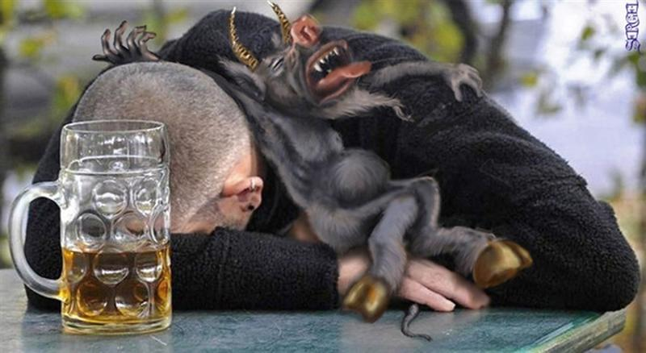

У алкоголиков с запойным бесом всегда есть внутренний диалог. Они знают, что внутри кто-то живет. Это очень серьёзный звоночек! Зачастую алкоголики с запойным бесом говорят: «У меня уже душу воротит от алкоголя, а внутри что-то просит и просит». Часто, внутренний голос уговаривает отложить дела, пойти «отдохнуть, повеселиться, расслабиться». Постоянно твердит: «Один раз живём, зачем себе отказывать».

При попытках помочь алкоголикам в лечении, внутренний голос им говорит, что всё это туфта, шарлатанство. Часто они начинают вести себя агрессивно, хамить. Иногда «вылезают из дыр» какие-то дружки и подруги, которые так же будут сбивать с толку и уводить от лечения. Всем добра. Будьте осторожны!

Дефектный
Валерий Николаевич был из тех людей, о которых редко вспоминают, когда обсуждают в курилках коллег по работе, или родственников и друзей на кухнях. Другими словами, он был очень положительным, безконфликтным и добрым человеком. В наше время – это приравнивается к государственной измене. Такое безликое и безплотное существо достойно лишь одного – забвения на веки вечные.

Человеком является тот, кто был замечен в каком-нибудь скандале, плетении интриг, участвовал в подковёрных играх и воровал еду из общего офисного холодильника. Лучше всего объединяет таких людей – обсуждение мерзавцев и подлецов. Кому же интересно говорить о том, какой Валерий Николаевич хороший человек, как он помогает всем – это скучно.
Обычно Валерий Николаевич ложился спать ровно в десять вечера, чтобы утром быть на работе бодрым, весёлым и полным сил. Умывшись и почистив зубы, он забрался под одеяло. Затем, повернулся на правый бок, потому что врачи из телевизора говорили, что на левом боку спать опасно.
Дремота уже окутала его своей паутиной и Валерий Николаевич стал плавно проваливаться в сон, пробираясь сквозь заросли дремотных видений. Сначала ему казалось, что он плывёт на огромной лодке по океану, затем вдруг его подбросило в небо и он стал парить среди облаков. Но эту сонную идиллию прервало чьё-то назойливое пыхтение.

Валерий Николаевич постарался вернуться в мир приятных иллюзий, но раздался чей-то возглас, прозвучавший прямо из подушки: «Да встань ты уже!» Он испуганно прошептал: «Кто здесь?» Голос воскликнул: «Да подними ты свою голову с подушки! Больно ведь!»
Валерий Николаевич тут же вскочил с кровати, включил свет и принялся осматривать комнату. Она была пуста. Валерий Николаевич попытался снова лечь на кровать. Но лишь прикоснулся головой к подушке, как уже знакомый голос снова заорал: «Встань! Ты раздавишь меня!» Валерий Николаевич выполнил и это приказание, и спросил: «А кто это говорит? И где вы?» Голос ответил: «На подушке, слепая курица!»
Валерий Николаевич взглянул на подушку и увидел на ней какое-то маленькое пятнышко. Нащупав на прикроватной тумбочке свои очки, он нацепил их на нос и приблизил свою голову к подушке. Но тут же отпрянул, так как на ней шевелилось что-то похожее на жука.

Сбегав за увеличительным стеклом, Валерий Николаевич приступил к изучению говорящего жука. Под стеклом он увидел существо, похожее на чёрта, каким его показывают по телевизору.

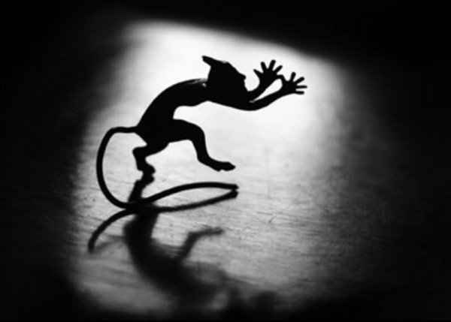
Чёрт был с рогами и копытами, только уменьшенным до размеров спичечной головки. Он то хватался за свою голень, то размахивал руками, то грозил Валерию Николаевичу маленьким кулачком. Затем, чёртик успокоился и принялся жестами показывать Валерию Николаевичу, чтобы он прилёг на подушку, чтобы слышать его.
Поколебавшись, тот выполнил и эту просьбу, аккуратно положив свою голову рядом с чёртиком. И сразу услышал возглас: «Видишь, что ты наделал?» Валерий Николаевич, скосив глаза, спросил: «А что я наделал?»
Чёртик, с возмущением, ответил: «Отдавил мне ногу своим ухом! А если там растяжение? Что тогда?» У Валерия Николаевича отсутствовал ответ на этот вопрос, поэтому он решил сменить тему разговора. Он спросил: «А что вы, собственно, здесь делаете? И почему вы такой маленький?»
Чёртик поморщился, потёр мохнатой ладошкой лодыжку и вздохнув сказал: «Дефектный я. Ты мог бы и пропустить этот момент. Я пытался к твоей душонке через ухо пробраться, а ты башкой своей лапку отдавил».
Валерий Николаевич удивлённо спросил: «А зачем, собственно, вы к ней пытались пробраться?» Чёртик воскликнул: «Затем, что она у тебя тоже дефектная. Чего ты весь такой положительный? Наверное, самому противно? Здравствуйте, до свидания, спасибо, пожалуйста. Фу, гадость» Он помолчал чуть-чуть и продолжил: «Мы питаемся вашими душами. Такая у нас эта... физиология, вот. Чем грязнее душонка, тем она питательнее и вкуснее».
Валерий Николаевич удивлённо спросил: «А у меня чистая?» Чёртик хмыкнул: «А ты сомневаешься? Чистейшая. Поэтому тебя нормальные черти – избегают. Чуть ковырнёшь, а оттуда добро, любовь – фонтаном. Для нас это отрава».

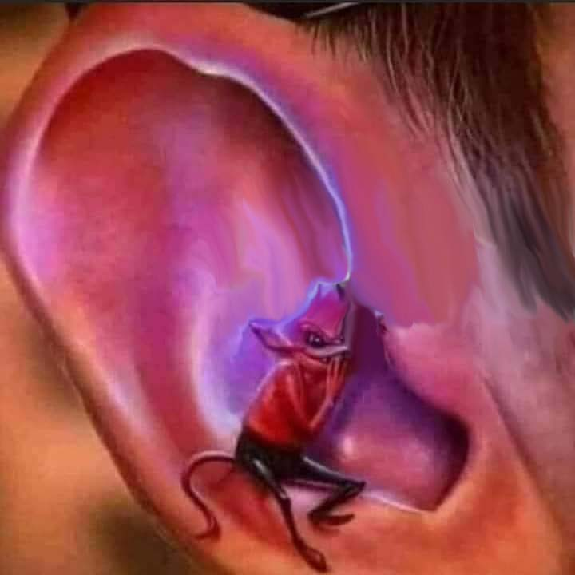
Валерий Николаевич смущённо спросил: «Простите за вопрос, возможно, что он покажется странным, но черти нормальных размеров... Они тоже через уши к людям пробираются?» Чёртик лекторским тоном произнёс: «Нас сложно увидеть. Я тебе показался в виде чёрта, так тебе привычнее. В жизни мы выглядим в виде пучка энергии. Находим место, где к душе легче добраться и там ковыряем. Нужно сделать дырочку, а потом – проще. Важно, чтобы человек сам разрешил. Мы ему предлагаем то, что ему хочется и он соглашается».

Валерий Николаевич удивлённо спросил: «Соглашаются отдать душу?» Чёртик вздохнул: «Ну мы чуть-чуть поцарапаем и всё – и душа целая, и сыты на неделю. Зато люди получают то, что просили. Вот ты хочешь больше зарплату?»

Валерий Николаевич вздохнул: «Конечно хочу». А чёртик продолжил: «Тебе Татьяна Михайловна нравится. Заключим контракт. Ты мне маленький кусочек души, я помогу с зарплатой и Татьяной Михайловной».
Валерий Николаевич с сомнением: «Раз уж вы пострадали из-за меня, то я должен вам помочь. Можете погрызть душу. Только самую крошечку».
Чёртик с радостью воскликнул: «Мы можем действовать только с разрешения людей. Теперь контракт заключён».
Через какое-то время, Валерий Николаевич, придя на работу, заглянул в дверь курилки. В дыму он увидел, что позади каждого сплетника стоит по крупному чёрту, которые с наслаждением питались эмоциями людей. Ужаснувшись увиденному, он закрыл дверь и ушёл на своё рабочее место.

А тем временем, заядлые сплетники офиса обсуждали загадочные события.
Коллега Валерия Николаевича возмущался: «Я ему позавчера говорю – ты же всё равно отчёт готовишь. Сделай и за меня, я тебе все данные на почту скину. А он мне – тебе надо, ты и делай. Нормально? Всегда мне помогал, а тут погляди ж ты... Оборзел».
Секретарь причитала, прикуривая длинную тонкую сигарету: «Так он вчера ещё и к директору заявился, представляете? Зарплату, говорит, поднимайте мне. И директор поднял. Наглый он какой-то стал. Ужас».
Бухгалтер щебетала: «Ой, мальчики и девочки! Представляете, он сегодня к нам в отдел приходил – с букетом цветов. Татьяне Михайловне подарил и на свидание её пригласил. Она сказала, что пойдёт. А что ей терять, в её то возрасте?»

Татьяна Михайловна намекала на свадьбу, однако чёртик нашёптывал Валерию Николаевичу: «Зачем тебе это. Нужно оставаться свободным. Возможно, завтра найдёшь другую. Скажешь, прощай, и все дела».
Если бы Валерий Николаевич мог увидеть своего чёртика, он бы сильно удивился. За пару недель, после заключения контракта, тот стал ростом по пояс Валерию Николаевичу. А его душа – сморщилась и почернела.

Вампиризм

Всем людям требуется психическая энергия. Энергия любви является созидающей. Закон мироздания гласит: «Что посеешь, то и пожнёшь, и вернётся это сторицей». Даря другим любовь, вы получите в ответ ещё больше энергии любви.

Однако многие люди поступают другим образом, когда им требуется энергия. Они раздражают, мучают жертву, изыскивают разные способы подчинить человека. Отнять что-то у равного сложнее, чем у того, кого подчинил себе.

Многие встречались с людьми садистами. Вероятно, их родители отреклись от единства с миром и от любви. Это вызвало полное перекрытие каналов, соединяющих с Космосом. Наркотики и алкоголь – способствуют этому. Это вызвало начало распада и деградации полевых структур сознания. Исчезла возможность восполнения энергии из мироздания. Они начинают забирать энергию у других людей.

Если энергию забирают у ребёнка, то он начинает раздражать мать, донимать её. Она nocтоянно кричит, злится – и отдаёт ему свою энергию «Что посеешь, то и пожнёшь». Ребёнок издевается и обижает своих сверстников, бьёт животных – и тоже получает энергию. Он смеётся и издевается над взрослыми – и опять достигает своей цели. То есть доведение до физических или духовных мучений другого человека – это одна из форм вампиризма.

«Благими намерениями дорога в Ад выложена». Иногда мать, из благих пожеланий, может создавать условия для развития вампиризма у ребёнка. Закончив ускоренные курсы безконтактного массажа, она при намёке на заболевание ребёнка начинает лечить его руками. При этом она даёт ему грубую физическую энергию, вместо духовной.

Мать, которая дарит ребёнку любовь, тоже отдаёт энергию, но это духовная энергия, которая и лечит, и помогает правильно развиваться ребёнку. Если он любит маму, то дарит ей энергию любви в большем количестве, чем получил. Вероятно, это Любовь Создателя.

Возможен и преднамеренный вампиризм, то есть целенаправленный забор энергии. Для этого требуется иметь знания биоэнергетики, чувствовать, что такое энергия. Человеку с распадающимися духовными структурами всё труднее контактировать с Космосом для восполнения энергии, поэтому он все чаще потребляет чужую.

Так начинается лавинообразный процесс вампиризма и отключения от Космоса, который заканчивается часто тяжёлой болезнью. Вампир уподобляется наркоману, который получает сегодня удовольствие, за которое завтра будет тяжко расплачиваться. Иногда плохо подготовленные экстрасенсы могут забирать энергию, без осознания, у своих детей и родственников, отчего те начинают болеть.

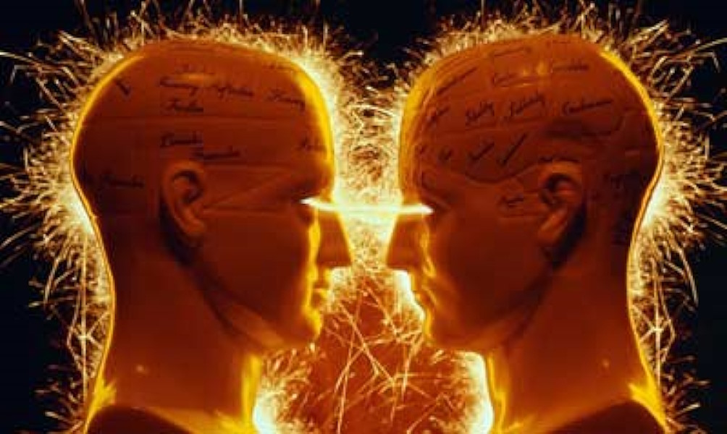

P.S. Нужно подумать и разобраться со своими целями и намерениями.
Все люди находятся на разных ступенях развития сознания. Кто-то продвинулся дальше, кто-то отстаёт и живёт иллюзиями. Он пытается добиться самоутверждения, власти, денег, наслаждения.

Ошибка – осуждать их. Время их прозрения ещё впереди. Принимайте их такими, как они есть. Нужно помочь им понять ошибочность их иллюзий и измениться. Возможно, они встретились на нашем пути, чтобы помочь нам в дальнейшем развитии.

Вампир

Прежде чем ответить, сосчитай до десяти, особенно если ты огорчён или раздражён. Всем людям требуется психическая энергия. Даря другим любовь, вы получите в ответ ещё больше энергии любви. Гораздо хуже приходится энергетическим вампирам. Они могут лишь похищать чужую энергию.

Своим поведением вампиры постоянно могут провоцировать раздоры, скандалы, чтобы подпитаться энергией противоречий. Они подсознательно пытаются вызвать антипатию или злость к себе или другим. В гневе донор беззащитен и именно в это время происходит откачка энергии.

Многие вампиры стараются попасть на места катастроф. Энергия страха, горя долго ещё клубится над местом происшествия. Вампиров много среди спортивных болельщиков. На стадионах и в общественных местах аккумулируется огромное количество психической энергии, которая им требуется для жизни.

Походы по магазинам, кинотеатрам дают значительно меньше энергии, поэтому подпитка быстро заканчивается. Вампиры боятся одиночества. Им всегда нужен кто-то, с кем можно поговорить. Они всегда пытаются возбудить к себе жалость. У донора это вызывает раздражение, и, как следствие, происходит отдача жизненной энергии. Эта отдача энергии происходит даже тогда, когда происходит общение по телефону.

После общения с ребёнком-вампиром иногда может наступить такое чувство усталости, что только глубокий сон на несколько часов может вернуть донора к нормальной жизни. Часто такой сон больше похож на частичную потерю сознания. Это происходит потому, что дети-вампиры ещё только учатся контролировать своё жажду насыщения энергией. Поэтому, они «высасывают» из донора всё. Возможно, с этим связано чувство «выгорания» у учителей.

Если после общения с каким-то человеком, особенно кратковременного, вы устаёте, вам становится плохо, у вас портится настроение без причины – то это энерго-вампир. Особенно, если у этого человека настроение и самочувствие улучшаются, а глаза начинают блестеть. Это значит, что энергетический вампир только что вами «пообедал».

Чтобы защититься от вампира, который лишает вас жизненной силы, переплетите пальцы обеих рук, прижмите локти к бокам и положите сложенные руки на солнечное сплетение, если вы мужчина, или на живот ниже пупка, если вы женщина. Ноги должны соприкасаться друг с другом. Таким образом из тела создаётся замкнутая энергетическая цепь.

Опасно смотреть в глаза вампира. При общении смотрите в место над основанием его носа, расположенное посередине между бровями. Вы можете испытывать странные ощущения. Например, мурашки или иголочки, пробегающие по телу, тепло или жар, или озноб.

Это означает, что ваша защита работает, и вампиру сложно пробиться к вашему биополю. При отсутствии возможности подпитаться от вашей энергии, энерговампир постарается быстро закончить разговор, найти причину покинуть вас, чтобы искать другого донора.

Очень опасно, когда посторонний человек гладит вашего ребёнка по голове. Он может быть голодным вампиром и нарушить его биополе (ауру). Опасно рассказывать посторонним о своих болезнях или бедах. Если это вампир, положение только ухудшится. Вампиру выгодно, хотя это и происходит на подсознательном уровне, чтобы вам было плохо, выделяющаяся при этом энергия даёт вампиру жизнь. Опасайтесь льстецов, жалобщиков и скандалистов. Они заставляют вас эмоционально включаться и расходовать жизненную энергию.



Как становятся энергетическим вампиром

О вампирах, которые пьют человеческую кровь, пишутся книги и создаются фильмы. Энергетический вампиризм – это новый концепт, хотя само явление существовало всегда. Часто, в присутствии отдельных людей, нам бывает хорошо, легко и приятно. И наоборот, общения с другими людьми мы стараемся избегать, потому что у нас портится настроение. Мы ни с того ни с сего начинаем раздражаться, на нас наваливается усталость, и вообще нам делается плохо в их присутствии.

Люди такими словами описывают свои ощущения от встречи с энерговампирами. «Она меня достала своими жалобами», «Да у него всегда все плохо и все люди плохие», «У меня мороз по коже, когда она мне умильно улыбается» и так далее.

Исследования биоэнергетиков во многих странах показали, что все люди делятся на две примерно равные категории – вампиров и доноров. Каждый человек может излучать живую биоэнергию. Одни «дарят» её окружающим и получают её. Другие лишь отбирают. Закладывается вампиризм или донорство в основном при рождении, хотя бывает и приобретённый вампиризм.

У биополя человека – форма веретена, симметрично расположенного относительно позвоночника. «Веретено» имеет ось, одной стороной выходящую через темя вверх, а другой – через копчик вниз. Через эту ось происходит постоянный энергоинформационный обмен каждого человека с внешним миром. Если закрыт верхний энергетический канал (на темени), то это приводит к затруднению или к отсутствию возможности получения человеком энергии. В итоге человек либо умирает, либо становится энерговампиром.

При врождённом вампиризме младенцы-вампиры очень плаксивы. Подрастая, ходят за родителями по пятам и стремятся даже спать с ними. Избегают одиночества, им трудно занять себя, они хотят постоянно находиться в обществе других детей или взрослых. Родители таких детей чувствуют себя постоянно измученными и больными.

К тому времени, когда дети-вампиры вырастают, здоровье родителей часто бывает уже полностью подорванным. В таких семьях часто происходят ссоры, которые провоцируются детьми, потому что они подпитываются энергией, выделяющейся во время скандала или ссоры.

Приобретённый вампиризм случается чаще в раннем детстве, когда отсутствует нормальный энергообмен между детьми и родителями. Например, если детям уделяли мало внимания, времени и любви. Следовательно, у них отсутствовала возможность поделиться своей энергией. Она скапливалась в их биополе, приток свежей энергии извне уменьшался. Канал сужался и начинал работать с меньшей мощностью. Растущим детям энергия требуется для жизни, поэтому им приходится «воровать» эту дополнительную энергию у окружающих. Для того чтобы выжить, дети превращаются в энергетических вампиров.

В редких случаях вампиризм проявляется в более позднем возрасте, когда по какой-то причине уменьшается или совсем закрывается теменной канал. Тогда, для выживания человеку приходиться брать энергию любым возможным способом. Человек становится энерго-вампиром, чтобы выжить. Чаще всего это случается после серьёзных заболеваний, физических или психических травм, потери близких, тяжёлых разводов и после переезда на новое место жительства в другую страну.

Энергетических вампиров можно назвать биоэнергетическими инвалидами. У большинства отсутствует понятие о своей энергопатологии. Они действуют инстинктивно. Организм подаёт им сигнал, что запас биоэнергии мал для нормальной жизнедеятельности и пора позаимствовать часть энергии у кого-нибудь. Они постоянно подключены к своим близким и родным, удерживая своё здоровье в посредственном состоянии и серьёзно расстраивая здоровье своих жертв.

Во всем остальном вампир может быть хорошим человеком и даже страдать, замечая, что окружающие его люди часто болеют или ссорятся с ним. Почти все, с кем он хочет дружить, перестают общаться, отказываются поддерживать близкие отношения.

Мужья или жены вампиров подсознательно стараются быть как можно меньше дома, проводя на работе большую часть времени. Часто такие пары даже спят отдельно в разных кроватях или комнатах. Иногда сам энерго-вампир, подсознательно жалея и защищая свою жертву, уходит спать в другую комнату.

Такие пары часто ссорятся, иногда до скандала, потому что вампиру нужна энергия для выживания. Скандальные ссоры выделяют большое количество энергии, которая подпитывает вампира. После таких ссор вампир всегда чувствует себя лучше физически, а донор хуже.

Если вампир, подсознательно жалея свою жертву, обходится без скандалов с мужем/женой, то отсутствие энергии у вампира восполняется донорами детьми или другими близкими людьми. Чем ближе родитель-вампир к своим детям, тем хуже здоровье детей.

Дети вампиров часто рано уходят из дома, подсознательно спасая свою жизнь. По этим же причинам они часто ссорятся с вампиром-родителем, находя всяческие причины для того, чтобы покинуть дом родителей. Если же по каким-то причинам взрослые дети должны жить с родителем-вампиром, они всегда болеют. Они постоянно чувствуют усталость, апатию, депрессию, у них ослабляется иммунитет, обостряются хронические заболевания.

Очень часто такие дети либо переедают, набирают большой вес. Его очень трудно снизить, потому что пищей они подсознательно пытаются восполнить уходящую энергию. Дети могут пристраститься к алкоголю, наркотикам и т.д. Спасти таких взрослых детей можно только одним способом – они должны переехать подальше от родителя-вампира и научиться защищаться от атаки энергетического вампиризма.

В районе солнечного сплетения в биополе у вампира-мужчины образуется отверстие, а вокруг него длинные ленты, как щупальца, которые проникают в биополе донора, находящегося рядом, и цепляются за него. При этом вампир старается быть как можно ближе к жертве, и, если можно, коснуться её хоть пальцем. После этого биополе вампира начинает расти, а биополе жертвы уменьшаться. В итоге вампир испытывает чувство удовлетворения, а жертва – чувство дискомфорта.

У женщины-вампира такое отверстие в биополе образуется в районе тазовой области, между пупком и лобком. Когда вампир насытится энергией, ленты-щупальца уходят в отверстие, и оно закрывается. Энергообмен происходит на подсознательном уровне. Однако организм донора ощущает и такое общение и реагирует на него плохим самочувствием. Биоэнергетическое истощение у донора вначале проявляется в виде апатии и сильной усталости. Может возникнуть депрессия, ослабляется иммунитет, обостряются хронические заболевания, и донор может даже умереть.

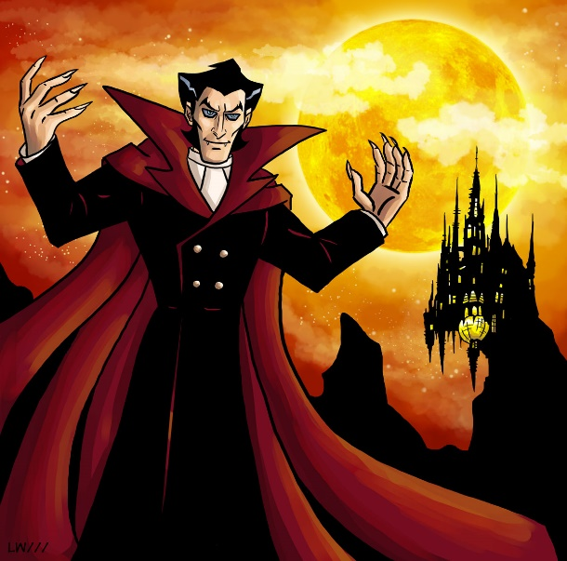

Полтергейст в новосибирской квартире

В полицию поступило странное заявление. Жительница Новосибирска страдает от проделок потусторонних сил. Она написала заявление на полтергейста: «Нечистая сила царапает мебель».

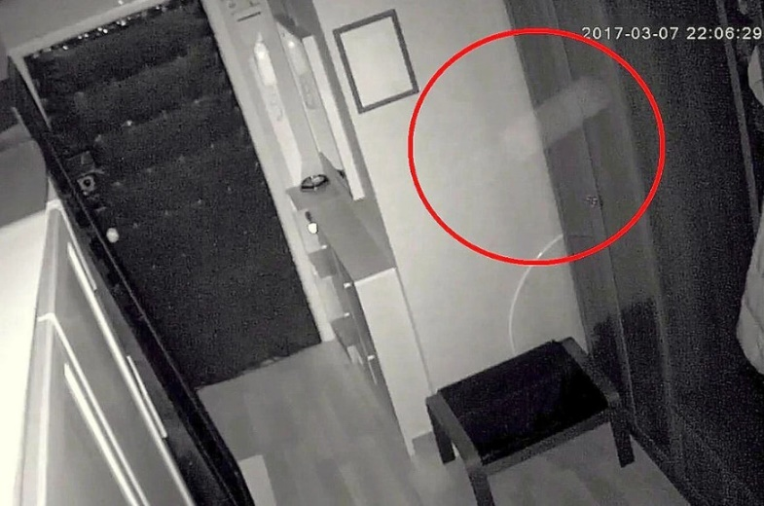

Жительница Новосибирска пыталась защитится от проделок загадочных хулиганов своими силами. Она установила три замка на дверь, сигнализацию, камеру видеонаблюдения. Видеокамера сняла передвижение полтергейста в новосибирской квартире. В квартире над входом развешены иконы.

Хозяйка квартиры – обычная пенсионерка. Четыре года она превращает её в крепость. Но тщетно. Здесь действует загадочный враг. Он проникает сквозь запертые двери. Ему удаётся обмануть сигнализацию. Только видеокамера сумела его «поймать».

Камера зафиксировала в квартире загадочный объект. Белые, почти прозрачные пятна пролетают по коридору. Они двигаются вниз, вверх, в стороны. Специалисты объясняют эту съёмку – движением полтергейста.

Хозяйка квартиры рассказывает: «Приезжаю как-то с дачи, а у меня столы обшарпаны, стулья расцарапаны». Она переворачивает стул ножками вверх. Там и впрямь следы чьей-то странной забавы. Как будто ребёнок царапал гвоздём по дереву.

Хозяйка квартиры продолжает рассказ: «Бывало, что с потолка куски штукатурки падали. А вот здесь, видите, линолеум разрезали. Обшивку на креслах разорвали. Они испортили спинку кровати. На пол наливают воду. Она сама собой появляется на полу».

Хозяйка вздыхает: «Пошла к начальнику участковых. Он мне прямо сказал: «Съезжайте из этой квартиры, мы с полтергейстом не работаем». Говорит: «Раз сигнализация не срабатывала, то ловить некого».

Они стали ещё наглее. Стали на глазах открывать и закрывать дверь в ванную. Начали досаждать звуками, словно кто-то сверлит над ухом. Подумала, что «крыша поехала». Обратилась в психоневрологический диспансер. Врач успокоил: «С вами всё нормально» Вот и справка есть.

Решила обратиться в церковь. Батюшка пришёл, освятил квартиру. Поставил мне защитные круглые наклейки с изображением креста. Четыре такие штучки сделал по всем частям света. Это обошлись в 6 тысяч рублей.

После этого стало ещё хуже. Полтергейст стал руки распускать. Что-то стало обжигать тело. Посоветовали завести себе защитника. Чёрный весь. Отелло назвала. Котёнок чувствует, когда появляются безплотные гости.

Я четыре года уже мучаюсь. Как умер муж, так и началось. Он научным сотрудником работал. В моих бедах виновны люди. Они узнали, что я осталась одна. Теперь пытаются магией свести меня с ума. Ворожат. Насылают невидимых царапальщиков и сверлильщиков».

Об этой истории узнал Виктор Фефелов. Он руководитель общественно-научного объединения «Биолон». Там исследуют аномалии в Сибири. Фефелов живет в Томске. Он приезжал в эту квартиру и ночевал там. По его мнению – это полтергейст.

Фефелов утверждает: «Классический полтергейст. Это явление существует, просто оно плохо изучено. С хозяйкой всё в порядке. Ей трудно понять происки загадочной силы. Да и для многих – это тайна».

Он продолжает: «С одним из проявлений этого полтергейста я столкнулся сам. На полу в ванной появился водяной круг диаметром около 30 сантиметров, толщиной – около 8 миллиметров. Вода отказывалась растекаться.

Возможно, полтергейст связан с тем, что через этот дом проходит активный геологический разлом. Как раз под квартирой наибольшая концентрация плазмоидов. От разлома идут какие-то излучения. Для науки их природа и принцип действия – загадка».

Однако, возникает много вопросов. Почему испорчена мебель? Кто издаёт звуки? Почему на других этажах у людей всё в порядке? Может боятся насмешек и молчат? Возможно, имеет значение высота квартиры? Может быть – это связано с личностью хозяина. Может быть это призрак мужа так общается?

Что такое Астрал?
Астрал – это мир мыслеформ, эмоций, обиталище астральных тел (это оболочки, в которые человек способен перемещать своё сознание. Благодаря этому, можно существовать в Астрале какое-то время).

Астральное тело человека – это второе энергетическое тело. Ещё его называют эмоциональным телом. Оно несёт в себе все наши эмоции, и содержит все характеристики человеческой натуры. Если астральное тело человека будет повреждено, то это повреждение обязательно отразится и на его физическом теле.

Появление раны на физическом теле, приведёт к тому, что область астральной «раны» будет продолжительное время болеть. Вспомним рассказы людей, потерявших конечности. Они рассказывают, что отсутствующая нога болит, чешется и другое.

Каждый человек является «точкой пересечения» Астрала и физического мира. Находясь в Астрале можно оказывать воздействие на другие существа, путём воздействия на их астральное тело. Низменные желания, порождение животных инстинктов, злость, страх, ненависть и т.д. порождают в Астральном мире временных демонов. Они проявляются в ужасающих формах и способны причинить вред.

Правила астральных сущностей отличаются от законов человека. Их интересует человек. Люди способны генерировать энергию. Астральные сущности питаются ею. Это источник их существования.

Люди постоянно выделяют энергию. Кроме того, они получают и перерабатывают энергетику Вселенной. Это мысли, чувства и эмоции. Астральные сущности присасываются к ауре человека и забирают часть этой энергии. Однако им требуется низкочастотная энергетика. Она образуется, если человек испытывает злобу, ненависть, зависть, подлость и так далее.
Астральные сущности могут подселиться в ауру человека. При этом, его воля подавляется частично или полностью. Им руководят существа из Астрала. Церковь называет таких людей одержимыми бесами. Астральные сущности подталкивают человека на плохие действия. Им надо, чтобы человек испытывал низкочастотные эмоции. Энергетика любви для бесов – смертельна.

На человеческой ауре паразитирует множество сущностей, портящих жизнь хозяину поля. Например, лярва алкоголизма. Она подталкивает человека употреблять спиртное. Лярва курения оказывает воздействие на человека через табак. От такой пагубной привычки очень сложно избавиться. Это работа лярвы. Они всё делают так, чтобы человек хотел курить, пить, обжираться. Лярвы вызывают у него похоть.

Астрал нашей планеты находится там же, где и физическая Земля. В нём обитают множество сущностей.
1. Лярвы – низшие существа. Их считают энергетическими амёбами.
2. Мыслеформа – это самый распространённый вид.
3. Инкубы и суккубы – сущности, которые паразитируют на сексуальной энергии.
4. Демоны – высокоорганизованный и опасный вид, они обладают собственным интеллектом.
4. Элементеры – души умерших людей. По какой-то причине они оказались запертые в Астрале.
5. Кнокс – хищные сущности. Они обитают в верхних слоях почвы. Их можно узнать по характерному постукиванию. Кноксы избегают выходить на поверхность. При охоте они применяют длинные щупальца с шипастыми утолщениями на конце.
6. Паук имеет вид обычного паука. Он размерами с большую собаку. Оказавшееся в его сетях сознание будет «выброшено» из Астрального плана. Астральное тело человека будет оставаться в паутине. Через него Паук будет выкачивать из пленника жизненные силы.
7. Смерч (или Колотушка) – это «разумное маленькое стихийное бедствие». Он способен доставлять вам проблемы даже в том случае, если вы покинули Астрал. Он воздействует через астральное тело. Человека начинают одолевать безпричинные приступы тошноты, головная боль, слабость, ломота во всем теле и т.д.
8. Ракот – самый опасный из обитателей Астрала. Он обитает в нижних уровнях. Ракот является своего рода пограничником. Он охраняет черту, которую простым смертным запрещено пересекать. Приближение Ракота (Демона) вызывает панический ужас. Человек, который замешкался с возвращением в свой физический мир, рискует своим психическим здоровьем. Жуткие волны страха вокруг Ракота зачастую достигают нескольких километров.

Астрал все видят по-своему. Кто-то видит туннель, дорогу, лабиринт, трубу и т.п. Общее то, что в конце пути человек лишается контроля над своим физическим телом. Он приобретает контроль над астральным телом. Его внешний вид способен изменяться по желанию человека.

Выход в астрал может произойти сразу на один из множества уровней или к Вратам. Их 7 и у каждых один из цветов радуги. Цвет показывает на то, к какого типа мирам ведут эти Врата. Например, Астрал Земли находится за Зелёными Вратами. Также цвет обозначает сложность входа, и опасность пребывания в этих мирах. Чем цвет темнее, тем сложней они открываются и тем опасней уровни, находящиеся за ними.

У эзотериков известны 4 степени визуализации Астрала. Они отличаются между собой восприятием форы, цвета. Это зависит от возможности и подготовленности мага.
1. Самая простейшая. У человека отсутствует возможность видеть цвет и различать форму. Он ощущает только пространство со смутными черно-бело-серыми контурами. Отсутствуют звуки.
2. Черно-белый фильм. Различимы контуры, без различения цвета. Загадочные звуки, похожие на обрывки криков.
3. Немое кино. Видны контуры и цвета, слышно звуки, но речь плохо разборчивая.
4. Воплощение. Можно видеть контуры и цвета, слышать звуки, речь разборчива.

Посещение Астрала может вызвать «Паралич». Тело делается тяжёлым, будто налито свинцом. Человеку сложно пошевелить даже пальцем. Там возможно заблудиться, потерять связь с телом, остаться навсегда или заработать одержимость.

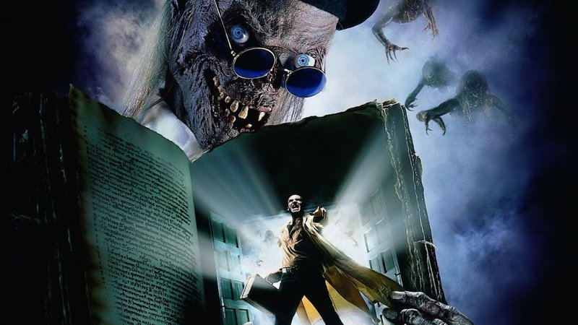

Полтергейст – разгадка тайны

Наука – познание, основанное на сомнении. Как только сомнение пропадает, наука превращается в веру. Вера сводит кругозор человека к точке зрения и выключает его разум.

Чтобы раскрыть тайны природы, требуется широкий кругозор. Нужно принять вероятность официального объяснения явлений за 50%. Тогда вероятность альтернативного объяснения будет тоже 50%. Возможно, в конце расследования – это соотношение изменится.

Poltergeist означает – дух или призрак умершего, который шумит, стучит, бушует. Он ассоциируется с проделками «барабашки». Это ограниченное по времени проявление какой-то тайной аномальной силы, стихии.

Poltergeist – способен порождать слуховые, зрительные, и ощущения физического контакта. Аномальная сила способна оказывать механическое воздействие на животных, человека и предметы. Она влияет на психическое и физиологическое состояние очевидцев.

Имеется множество фактов наблюдений полтергейста. Они показывают, что это явление нарушает законы физики нашего мира. Объекты при полтергейсте могут внезапно ускоряться до огромной скорости и внезапно гасить скорость до нуля. Они могут исчезать из закрытых помещений или возникать в них.

Объекты при полтергейсте могут проникать сквозь твёрдые тела, например, стены, двери. Они могу самостоятельно передвигаться, летать. На бумаге, стенах, стёклах могут таинственным образом возникать осмысленные надписи.

Объекты при полтергейсте отказывается подчиняться законам гравитации. Он левитируют, совершают безинерционные повороты. Электроника самостоятельно включается и выключается. Телефоны могут работать при отсутствии аккумулятора и СИМ карты.

До середины 19 века проявления полтергейста безоговорочно относились к «проискам дьявола». Научный подход к изучению феномена стал применяться лишь в первой половине 20 века.

В 30-х годах 20 века психолог и парапсихолог Нандор Фодор выдвинул теорию. Согласно ей полтергейст вызван человеческой психикой. В этот момент в ней сконцентрированы подавленные чувства (гнев, раздражение, озлобленность). Фодор считал полтергейст «психической проекцией» психики. Он выводит наружу внутреннюю агрессию.

Обычно источником полтергейста оказывается угнетённая психика подростка. Чаще всего это наблюдается в момент полового созревания. Происходят какие-то временные аномалии нервной системы. Её энергетическая пружина таинственным образом распрямляется.

При этом в пространство выбрасывается загадочная одушевлённая проекция. Энергия превращается в злого, скрытого от всех – духа. Он швыряет камни, бьёт посуду и разрушает всё, что попадётся под руку. Как правило, «шумный дух» вполне удовлетворяется содеянным и успокаивается сам собой. Иногда в нём открывается дар поджигателя. Это становится для всех опаснее, чем все прежние шалости, вместе взятые.

Этой теорией сложно объяснить случаи, когда у исследуемых отсутствуют явные психологические проблемы. Часто полтергейст проявляется в доме, где отсутствуют дети. Как объяснить появление при полтергейсте голосов, смеха, стуков, надписей на зеркальных поверхностях или возгорания?

Первым термин «полтергейст» использовал врач Бертольд Герстман в 18 веке. Он написал работу «Точное и правдивое представление призраков и полтергейстов в Дортмунде». В ней сказано, что более месяца семью Герстмана терроризировала загадочная аномальная стихия. Самопроизвольно двигались шкафы, летали книги, подсвечники, билась посуда и т.п. Эту стихию врач окрестил «полтергейстом».

Все аномальные происшествия в доме немецкого врача были подробнейшем образом задокументированы пастором церкви Святой Марии в Дортмунде, Йоханом Дэвидом Брюгманном. Были очевидцы из других домов. Они наблюдали шутки полтергейста.

Он бросал камни. Они разбивали оконные стекла. Полтергейст разбил стеклянную чернильницу. Происходил перенос предметов в другие комнаты. В гостиную были закинуты старые ботинки и тряпки. Хозяева бросили их обратно, они тут же влетели обратно в комнату.

Иногда, в разных комнатах дома, начинали открываться и закрываться двери. Тяжёлый стол стоял в центре гостиной. Вдруг он переместился к двери. Было похоже, что полтергейст пытался заблокировать вход в гостиную.

Дальнейшие происшествия стали происходить в районе туалета. Полтергейст стал кидаться фекалиями. Потом он испачкал ими стены гостиной. Было похоже на слой краски. Потом были испачканы люди и другие предметы. Вскоре из туалета выскочила чёрная кошка. Она была испачкана фекалиями.

Полтергейст бушевал в доме Герстмана около 4 недель. Он попрощался с домочадцами в театральной манере. Удалось увидеть парящую тень в летнем доме. Она выкрикнула шесть раз фразу: «Конец! Конец! Конец сегодня!». Вскоре после этого полтергейст выкрикнул: «Конец! Плохой конец! Очень плохой конец! Вонючий конец» и исчез навсегда.

Село Сумы находится в Каргатском районе Новосибирской области. В доме одной из семей начали происходить загадочные события. Там проживали хозяйка Валентина, её 97-летняя мать Татьяна и сын Евгений.

Семья держит на участке курей и свиней. В конце июня они начали сбегать из загона. Хозяева их закроют и уходят домой. Через 5 минут они снова на свободе. Загон закрывался на скрученную проволоку. Её накидывали сверху на калитку. Однако проволока пропадала, а куры и свиньи бегали по огороду.

Вскоре события переместились в дом. Посуда со стола падала на пол и разбивалась. Вещи стали перемещаться по дому. Первое время думали друг на друга. Часто это происходило, когда все были на улице.

Потом посуда стала летать из одной комнаты в другую. Кто-то сбрасывал постельное белье с кроватей на пол. Однажды разбросал по комнате сладости и сигареты. В другой раз, бабушку с правнуком окатило водой с потолка.

Кто-то открутил крышки у банок с компотом. Потом банки летали и поливали сверху бабушку с правнуком. Полтергейст мешал убирать последствия своих действий. Станешь убирать, он начинает кидаться подушками, журналами, коробками. Только уберут, полтергейст опять натворит делов.

Полтергейст потрошил пакеты с семечками, конфетами, крупами и макаронами. Он кидался выкопанной картошкой, разливал растительное масло, бил посуду, переворачивал мебель. Полтергейст развлекался дома и на улице. Бабушка сидела во дворе. Её облило рыбьим жиром из бутылки. После этого закидало комбикормом.

Семье пришлось переехать к родственникам. Домой приходили кормить скотину. Сначала соседи называли их сумасшедшими. Потом наблюдали с интересом. В конце концов, старались держаться подальше от бесовщины.

Члены семьи обратились за помощью к исследователю аномальных явлений Виктору Фефелову. Виктор определил, что у них поселился полтергейст. Он вступил в «острую стадию». Полтергейст стал общаться с жильцами. Они слышали жуткие женские крики из-под кровати.

Члены семьи стали получать загадочные послания. Первое было сделано синей ручкой на стене. Оно состояло из двух слогов – «ха ха». Такое же послание вскоре обнаружилось в блокноте сына хозяйки.

Виктор вёл круглосуточную видеосъёмку всего происходящего. Полтергейст старался избежать попадания на кадры. Начало всех движений и бросков предметами оказались скрытыми от человеческого глаза.

Полтергейст часто выводит из строя видеоаппаратуру, портит флэш-карты. Однажды он выключил камеру исследователя. После этого рядом с «ха ха» на стене появилось ироничное «ну ну». Видимо, он остался доволен своей проделкой. Вскоре полтергейст исчез.

В русском фольклоре и в официальной демонологии понятие «бес» объединяет все сверхъестественные сущности, способные причинить вред человеку и вызывающие у него страх. «Бес» является синонимом слова «демон».

Согласно христианскому учению, бесы могут «вселяться» в человека. Это называется «одержимость бесами» или вселение демонов. Они провоцируют человека на нарушение моральных законов и приводят к различным психическими болезням.

Гордыня, жадность, гнев, зависть, похоть (блуд), чревоугодие, алкоголизм и наркомания – относятся к смертным грехам. Для изгнания из человека бесов применялся экзорцизм (связывание клятвой).

Создатель сотворил мириады различных миров. Он населил их различными существами. Были созданы сущности для сбора плохой энергии. Её выделяет человек. Она возникает, когда он испытывает злость, зависть, жадность, гнев, боль, страх, печаль, ужас, обиду, тревогу, агрессию, возмущение, раздражение. Эти сущности были названы Демонами. Они скрыты от взора человека.

Демоны питаются энергией, которую люди выбрасывает в окружающее пространство. Этого им хватает, чтобы сохранить своё существование. Демоны хотят большего. Они пытаются присосаться напрямую к человеку. В таком случае они будут получать всю энергию на выходе.

У человека имеются защитные ментальные поля. Они служат защитой и от Демонов. В момент сильного стресса в защите появляется пробоина. Демоны пытаются запустить туда свои щупальца. Часто им это удаётся. Тогда они начинают напрямую питаться негативной энергией.

Демон начинает расти. У него увеличиваются силы. Ему требуется всё больше и больше энергии. Он начинает провоцировать человека на выброс негативной энергии.

Следующая цель Демона – овладеть мозгом человека. Вспомним из истории – одержимость бесом (Демоном). Упоминаются случаи раздвоения личности. Имеются случаи, когда у человека наблюдалось много личностей. Вероятно, в него вселилось много Демонов.

Следующий этап овладения демонами – попытка завладеть Душой человека. Вспомним драму Гёте - «Фауст». Мефистофель пообещал служить Фаусту определённый срок. Они заключили контракт. В конце этого срока дьявол заберёт душу Фауста и сделает его вечным рабом. Имеется версия, что Мефистофель переводится, как любящий питаться скверной, грехом.

Создатель сотворил человека себе подобным. Он предоставил человеку выбирать, как поступить. Можно трудиться и развивать качества, которые были заложены в его душу. Можно отказаться от этого. Имеется и третья возможность. Можно заключить контракт с Демонами. Люди надеются что-то получить даром. Многие люди выбирают этот путь.

Например, политики. Они добровольно продают свою душу. На это их толкает эгоизм, зависть, жадность, стяжательство, желание контролировать других. Демоны управляют такими людьми. Они голодные. Поэтому творят зло, причиняют людям вред, воруют и обманывают. Все беды кроются в самом человеке. Все изменения нужно начинать с себя.

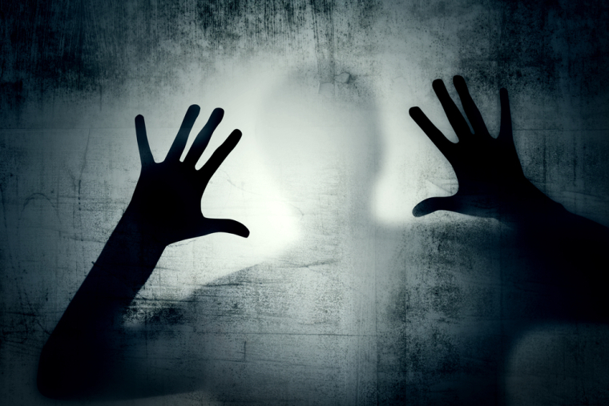

Человек и вселенная

Многие исследователи пытаются понять, от чего зависит жизнь человека. Имеются два ответа: либо жизнь человека уже предопределена судьбой с его рождения, и управляют ею какие-то высшие силы, либо человек сам управляет своей жизнью, с помощью так называемой энергии мысли.
Многие считают, что каждому уже с рождения предначертана его судьба. Если это так, то человек – всего лишь маленький винтик в системе какого-то механизма.
Есть и другое мнение: человек самодостаточное творение, в котором заключены абсолютно все энергии мироздания. Но есть в человеке «энергия мысли». Она присуща только ему. И если человек поймёт, чем он обладает, научится пользоваться «энергией мысли» в полной мере, то он станет Создателем своей Вселенной.
Какое же из этих двух взаимоисключающих определений является истинным? В начале жизни, человек интуитивно, может быть, подсознательно, знает, что его будущая жизнь зависит только от него. Он считает, что любая, даже кажущаяся совершенно фантастической, мечта будет осуществлена.

Для исполнения желаемого, нужно совершить простые и последовательные действия навстречу этой мечте. Так как мысль материальна, то именно она и является главным началом всех событий в жизни человека, его влияния на окружающую реальность.

От нас зависят события, которые с нами происходят, но нам их трудно предугадать. Также от нас зависит наше поведение, наши действия и наши поступки во время этих событий. Одна и та же ситуация может случиться в жизни разных людей. Однако все люди в одной и той же ситуации могут вести себя по-разному. Кто-то, в случае опасности, постарается её предотвратить, другой – спрячется.

О чём мы подумаем, когда в нашей жизни случится какое-нибудь событие? Что мы скажем по этому поводу себе и другим? Что будем делать в этом случае? Это три вещи, которые зависят только от нас. Только мы управляем нашими руками и ногами, нашим языком и нашими мыслями. И об этом всегда нужно помнить, особенно, когда что-нибудь случилось.

Попробуем понять, кто или что управляет нашей судьбой. Предположим, что человек существует, в качестве скафандра для души. Для обеспечения её безопасности в условиях Земли.

Возможно душа скучала, у её отсутствуют родственники и друзья. Имеется только сообщество душ в параллельных мирах. Возможно, души хотят ощущать то, что может дать только грубое физическое тело: вкус, цвет, запах, звуки, чувства. Возможно, душа стремится к совершенству и достижению уровня Создателя.

Во всех религиях имеется Создатель мира, вселенных. Там же присутствуют его помощники, например, ангелы или эгрегоры, которые питаются человеческими эмоциями. Они нейтральны, им нужно только одно: выбросы энергии от живых существ. И, наконец, души. Это сущности, которые оживляют тело человека.

Человеческое тело отлично смонтированный биоогранизм (биоробот). Возможно, человек может функционировать вечно. Посмотрите на идеально подогнанные друг другу детали (органы) и способность к регенерации. Человек замечательно заживляет раны. Да, остаётся шрам, но на работу органа это мало влияет. Возможно, человек способен отрастить новую ногу или руку, но как – загадка.

Вспомним про выбросы энергий. Вспомните свои ощущения после того, как Вас разозлили – вы испытываете усталость. А от радостных моментов – усталость отсутствует. Задумайтесь, почему так?

Телом управляет мозг, душа лишь контролирует и пытается подсказать, в случае ошибочного решения. Как можно изгнать душу из тела? Для этого, вероятно, нужно отказаться от жизни. Вероятно, достаточно осознанно, мысленно произнести «я устал/а и отказываюсь жить». После этого процесс запущен.

Мало кто живёт более 2 лет от момента произнесения этой фразы. Единственное условие – осознанное решение человека. Известно много таких случаев. Человек, после лёгкого заболевания – умирал. В таких случаях говорят: «у него отсутствовало желание жить».

Мы думаем, что смерть явление мгновенное. Мы видим картину: шёл, упал, умер – остановка сердца. Однако этот процесс достаточно длительный. Как минимум уходит полгода. Человек сам управляет своей вселенной.

Имеются многочисленные косвенные доказательства существования информационного поля (эфира) как носителя информации, а также информационного пространства как «исходного кода» материальной Вселенной. Информационное пространство представляет собой безконечный архив того, что было, будет и что могло бы быть. А действительность – это миг между прошлым и будущим.

Душа имеет доступ к полю информации. Чаще всего это происходит во сне. Учёные пришли к выводу, что у мозга отсутствует физическая возможность вместить всю информацию, которую накапливает человек в течение своей жизни.

Наша жизнь наполняется всем тем, на чём сосредоточено наше внимание. На жизнь человека влияет порядок его действий, и в большей степени порядок его мыслей.

Вероятно, можно управлять событиями. Имеется версия, что мир есть пересечение множества вселенных всех людей. Наша жизнь наполняется всем тем, на чём сосредоточено наше внимание. То есть достичь целей и управлять событиями можно с помощью фокусировки внимания.

Возможно, мысль способна воздействовать на информационное пространство. Из него формируется материальная действительность. Она представляет собой безконечный архив вариантов нашего мира. В этом архиве хранится всё что было, что будет и что могло бы быть. А действительность – это миг, где мы находимся.

Нужно смотреть в будущее и задавать движение туда. Большинство людей, вместо этого, воюют с текущей действительностью или зациклились на прошлом. Человек способен задавать свою реальность наперёд. Задавать – значит определять, в каком направлении двигаться и что делать. Вероятно, нужно познавать мир, жить по совести, идти по жизни с любовью, тогда можно изменить реальность.

